2022-2023 жылдарға арналған Шортанды ауданы бойынша жайылымдарды басқару және оларды пайдалану жөніндегі Жоспарды бекіту туралы
Ақмола облысы Шортанды аудандық мәслихатының 2022 жылғы 18 наурыздағы № 7С-20/2 шешімі
Қазақстан Респуликасының "Жайылымдар туралы" Заңының 8 бабының 1) тармақшасына сәйкес, Шортанды аудандық мәслихаты ШЕШТІ:
1. Қоса беріліп отырған 2022-2023 жылдарға арналған Шортанды ауданы бойынша жайылымдарды басқару және оларды пайдалану жөніндегі жоспары бекітілсін.
2. Осы шешім алғаш ресми жарияланғаннан кейін күнтізбелік он күн өткен соң қолданысқа енгізіледі.
Шортанды аудандық  мәслихатының хатшысы | Г.Сәдуақасова

Шортанды аудандық мәслихатының
2022 жылғы 18 наурыздағы
№ 7С-20/2 шешімімен
бекітілген
2022-2023 жылдарға арналған Шортанды ауданы бойынша жайылымдарды басқару және оларды пайдалану жөніндегі жоспары
2022-2023 жылдарға арналған Шортанды ауданы бойынша жайылымдарды басқару және оларды пайдалану жөніндегі осы жоспар (бұдан әрі - Жоспар) Қазақстан Республикасының "Қазақстан Республикасындағы жергілікті мемлекеттік басқару және өзін - өзі басқару туралы", "Жайылымдар туралы" Заңдарына, Қазақстан Республикасы Премьер-Министрі орынбасарының - Қазақстан Республикасы Ауыл шаруашылығы министрінің 2017 жылғы 24 сәуірдегі № 173 "Жайылымдарды ұтымды пайдалану қағидаларын бекіту туралы" (Нормативтік құқықтық актілерді мемлекеттік тіркеу тізілімінде № 15090 болып тіркелген) бұйрығына, Қазақстан Республикасы Ауыл шаруашылығы министрінің 2015 жылғы 14 сәуірдегі № 3-3/332 "Жайылымдардың жалпы алаңына түсетін жүктеменің шекті жол берілетін нормасын бекіту туралы" (Нормативтік құқықтық актілерді мемлекеттік тіркеу тізілімінде № 11064 болып тіркелген) бұйрығына сәйкес әзірленді.
Жоспар жайылымдарды ұтымды пайдалану, азыққа қажеттілікті тұрақты қамтамасыз ету және жайылымдардың тозу процестерін болғызбау мақсатында қабылданады.
Жоспар:
1) құқық белгілейтін құжаттар негізінде жер санаттары, жер учаскелерінің меншік иелері және жер пайдаланушылар бөлінісінде Шортанды ауданы аумағында жайылымдардың орналасу схемасын (картасын) (1-қосымша);
2) жайылым айналымдарының қолайлы схемаларын (2-қосымша);
3) жайылымдардың, оның ішінде маусымдық жайылымдардың сыртқы және ішкі шекаралары мен алаңдары, жайылымдық инфрақұрылым объектілері белгіленген картасын (3-қосымша);
4) жайылым пайдаланушылардың су тұтыну нормасына сәйкес жасалған су көздерiне (көлдерге, өзендерге, тоғандарға, апандарға, суару немесе суландыру каналдарына, құбырлы немесе шахталы құдықтарға) қол жеткізу схемасын (4-қосымша);
5) жайылымы жоқ жеке және (немесе) заңды тұлғалардың ауыл шаруашылығы жануарларының мал басын орналастыру үшін жайылымдарды қайта бөлу және оны берілетін жайылымдарға ауыстыру схемасын (5-қосымша);
6) аудандық маңызы бар қала, кент, ауыл, ауылдық округ маңында орналасқан жайылымдармен қамтамасыз етілмеген жеке және (немесе) заңды тұлғалардың ауыл шаруашылығы жануарларының мал басын шалғайдағы жайылымдарға орналастыру схемасын (6-қосымша);
7) ауыл шаруашылығы жануарларын жаюдың және айдаудың маусымдық маршруттарын белгілейтін жайылымдарды пайдалану жөніндегі күнтізбелік графикті (7-қосымша);
7-1) жергілікті жағдайлар мен ерекшеліктерге қарай жеке ауладағы ауыл шаруашылығы жануарларын жаюға халық мұқтажын қанағаттандыру үшін қажетті жайылымдардың сыртқы мен ішкі шекаралары және алаңдары белгіленген картасын (7-1 қосымша);
8) 7-1 қосымшаға Шортанды ауданы бойынша ІҚМ аналық (сауын) басын орналастыру үшін жайылымдарды бөлу жөніндегі мәліметтерді құрайды.
Жоспар жайылымдарды геоботаникалық зерттеп-қараудың жай-күйі туралы мәліметтер, ауыл шаруашылығы жануарларының иелері - жайылым пайдаланушылар, жеке және (немесе) заңды тұлғалар көрсетіле отырып, олардың саны туралы деректер, шалғайдағы жайылымдарда жаю үшін ауыл шаруашылығы жануарларының басын қалыптастыру туралы мәліметтер, ауыл шаруашылығы жануарларын мәдени және аридтік жайылымдарда жаю ерекшеліктері, мал айдауға арналған сервитуттар туралы мәліметтер және мемлекеттік органдар, жеке және (немесе) заңды тұлғалар ұсынған өзге де деректер ескеріле отырып қабылданды.
Әкімшілік-аумақтық бөлініс бойынша Шортанды ауданында 29 ауылдық елді мекен бар.
Табиғи жағдайлары бойынша Шортанды ауданының аумағы дала аймағы шегінде және агроклиматтық көрсеткіштері бойынша екі агроклиматтық ауданда орналасқан: шамалы қуаң қоңыржай жылумен (орталық және оңтүстік бөлігі) және қуаң қоңыржай жылумен (солтүстік бөлігі), олар континенттіліктің барлық белгілерімен сипатталады: қатты ұзақ қыс, қысқа қоңыржай ыстық жаз, қыс пен жаз температурасының күрт қарама-қайшылығы, жылдық жауын-шашынның аз мөлшерімен.
Топырақ негізінен қара топырақ оңтүстік төмен гумусты ауыр сазды.
Шортанды ауданы бойынша ауыл шаруашылығы мақсатындағы жерлердің жалпы ауданы – 467 564 гектар, оның ішінде: егістік – 278 614 га, көпжылдық екпелер – 21 000 га, шабындық – 1 089 га, жайылымдық жерлер – 96 302 га.
2022 жылғы 1 қаңтарға Шортанды ауданында ірі қара мал (ІҚМ) саны – 16 055 бас, оның ішінде аналық мал басы – 8 521 бас, ұсақ қара мал (ҰҚМ) – 18 501 бас, жылқы – 7 358 бас.
Шортанды ауданы бойынша қажеттілік:
ІҚМ үшін – 1 басқа 6,5 гектар;
ҰҚМ үшін – 1 басқа 1,0 гектар;
Жылқылар үшін – 1 басқа 7,8 гектар.
Шортанды ауданы аумағындағы жайылымдардың негізгі пайдаланушылары ауыл шаруашылық құрылымдары болып табылады. Елді мекендер халқының ауыл шаруашылығы жануарлары елді мекендер мен ауыл шаруашылығы құралымдарының жерлерінде жайылады.

2022-2023 жылдарға арналған
Шортанды ауданы бойынша
жайылымдарды басқару
және оларды пайдалану
жөніндегі Жоспарға
1-қосымша
Құқық белгілейтін құжаттар негізінде жер санаттары, жер учаскелерінің меншік иелері және жер пайдаланушылар бөлінісінде Шортанды ауданы аумағында жайылымдардың орналасу схемасы (картасы)

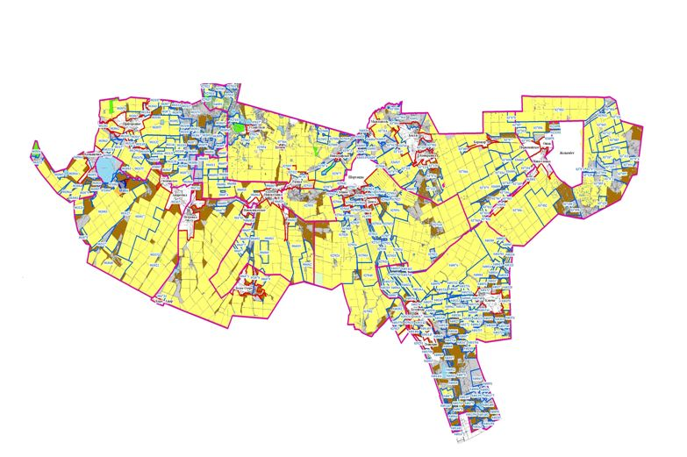

Шортанды ауданының аумағындағы жер учаскелерінің меншік иелерінің тізімі
№ | Жер учаскелерін жер пайдаланушылардың атаулары | Жайлым алқаптары, га | Жайылымдардың 1 (бас) қажеттілік нормасы |  |  | Түрлері бойынша малдың болуы (бас) |  |  | Жайылымдардың қажеттілігі |  |  |  | Жайлым дардың артығы (га)
 |  |  | ІҚМ | ҰҚМ | Жылқылар | ІҚМ | ҰҚМ | Жылқылар | ІҚМ | ҰҚМ | жылқылар | жиыны
1. | Абермит Владимир Фридрихович | 1 073 | 6,5 | 1,0 | 7,8 | 0 | 0 | 138 | 0 | 0 | 1076,4 | 1076,4 | тапшылық 3,4 га
2. | Омарова Жанел Асқарқызы | 88 | 6,5 | 1,0 | 7,8 | 0 | 0 | 0 | 0 | 0 | 0 | 0 | 88,00
3. | Исмаилова Ботагөз Салауатқызы, Исмаилова Гаухар Салауатқызы, Алтаева Салтанат Салауатқызы, Сембі Темірлан Салауатұлы, Сембі Қайсар Салауатұлы | 457 | 6,5 | 1,0 | 7,8 | 0 | 0 | 0 | 0 | 0 | 0 | 0 | 457,00
4. | Орақ Олжас | 323 | 6,5 | 1,0 | 7,8 | 0 | 0 | 0 | 0 | 0 | 0 | 0 | 323,00
5. | Әлімбекова Светкул Талғатқызы | 75,7 | 6,5 | 1,0 | 7,8 | 0 | 0 | 0 | 0 | 0 | 0 | 0 | 75,70
6. | Ағыбаев Қанат Олжабайұлы | 1 | 6,5 | 1,0 | 7,8 | 0 | 0 | 0 | 0 | 0 | 0 | 0 | 1,00
7. | Тағабаева Қамар Есжанқызы шаруа қожалығы | 1 | 6,5 | 1,0 | 7,8 | 0 | 0 | 0 | 0 | 0 | 0 | 0 | 1,00
8. | "Жаңа Таң" жауапкершілігі шектеулі серіктестігі Әлжанов Мақсат Құрманбайұлы | 84 | 6,5 | 1,0 | 7,8 | 0 | 0 | 0 | 0 | 0 | 0 | 0 | 84,00
9. | "Дулат" шаруа қожалығы Дүйсембаев Жақсылық | 23 | 6,5 | 1,0 | 7,8 | 0 | 0 | 0 | 0 | 0 | 0 | 0 | 23,00
10. | "Арал" шаруа қожалығы Алтаев Қайырбек Қалымтайұлы | 33 | 6,5 | 1,0 | 7,8 | 0 | 0 | 0 | 0 | 0 | 0 | 0 | 33,00
11. | "Сарықамыс" шаруа қожалығы Бұхаев Серғали Теміржанұлы | 59 | 6,5 | 1,0 | 7,8 | 0 | 0 | 0 | 0 | 0 | 0 | 0 | 59,00
12. | "Ауыл" шаруа қожалығы Байдарбеков Нұржан Қайроллаұлы | 826,5 | 6,5 | 1,0 | 7,8 | 20 | 222 | 118 | 130 | 222 | 920,4 | 1272,4 | тапшылық 445,9 га
13. | "Азат" шаруа қожалығы Даитова Рауза Салменқызы | 116 | 6,5 | 1,0 | 7,8 | 0 | 0 | 0 | 0 | 0 | 0 | 0 | 116,00
14. | "Қарашал" шаруа қожалығы Тұрымбаев Қанат Жұматұлы | 163 | 6,5 | 1,0 | 7,8 | 0 | 0 | 0 | 0 | 0 | 0 | 0 | 163,00
15. | "Әйгерім" шаруа қожалығы Байдарбеков Нұрлан Қайроллаұлы | 35 | 6,5 | 1,0 | 7,8 | 0 | 0 | 0 | 0 | 0 | 0 | 0 | 35,00
16. | "Алтын-Дән" шаруа қожалығы Байдарбеков Біржан Қайроллаұлы | 826 | 6,5 | 1,0 | 7,8 | 0 | 0 | 0 | 0 | 0 | 0 | 0 | 826,00
17. | Әбдірахман Дидар Қуанышбекұлы | 5 | 6,5 | 1,0 | 7,8 | 0 | 0 | 0 | 0 | 0 | 0 | 0 | 5,00
18. | Ғабдуллина Гүлзия Қарымсаққызы | 21 | 6,5 | 1,0 | 7,8 | 0 | 0 | 0 | 0 | 0 | 0 | 0 | 21,00
19. | Тастаев Мамадияр Жотабайұлы | 3 | 6,5 | 1,0 | 7,8 | 0 | 0 | 0 | 0 | 0 | 0 | 0 | 3,00
20. | "Желтоқсан" шаруа қожалығы Исабеков Марас Имашұлы | 42 | 6,5 | 1,0 | 7,8 | 0 | 0 | 0 | 0 | 0 | 0 | 0 | 42,00
21. | "Гүлден" шаруа қожалығы Омаров Талғат Ғазизұлы | 366 | 6,5 | 1,0 | 7,8 | 0 | 0 | 0 | 0 | 0 | 0 | 0 | 366,00
22. | "Гүлден" шаруа қожалығы Омаров Талғат Ғазизұлы | 5 | 6,5 | 1,0 | 7,8 | 0 | 0 | 0 | 0 | 0 | 0 | 0 | 5,00
23. | "Темеш" шаруа қожалығы Жамкеев Кәрімбай Ұрақұлы | 745 | 6,5 | 1,0 | 7,8 | 0 | 0 | 0 | 0 | 0 | 0 | 0 | 745,00
24. | "Нұр" шаруа қожалығы Т.С. Айтқазин | 170,5 | 6,5 | 1,0 | 7,8 | 0 | 0 | 0 | 0 | 0 | 0 | 0 | 170,50
25. | Тұрсынбаева Айсара Сұлтанқызы | 2 | 6,5 | 1,0 | 7,8 | 0 | 0 | 0 | 0 | 0 | 0 | 0 | 2,00
26. | Рябикова Надежда Николаевна Рябиков Алексей Александрович | 20 | 6,5 | 1,0 | 7,8 | 0 | 0 | 0 | 0 | 0 | 0 | 0 | 20,00
27. | Исенова Жібек Рахимқызы | 10 | 6,5 | 1,0 | 7,8 | 0 | 0 | 0 | 0 | 0 | 0 | 0 | 10,00
28. | Алшоразова Айман Наурызқызы | 5 | 6,5 | 1,0 | 7,8 | 0 | 0 | 0 | 0 | 0 | 0 | 0 | 5,00
29. | Каспер Роман Романович | 2 | 6,5 | 1,0 | 7,8 | 0 | 0 | 0 | 0 | 0 | 0 | 0 | 2,00
30. | Артықбаев Дәулет Серікұлы | 1 | 6,5 | 1,0 | 7,8 | 0 | 0 | 0 | 0 | 0 | 0 | 0 | 1,00
31. | Әлімов Серік Сапарханұлы | 1 | 6,5 | 1,0 | 7,8 | 0 | 0 | 0 | 0 | 0 | 0 | 0 | 1,00
32. | Бердікенов Мақсат Дәрібайұлы | 2 | 6,5 | 1,0 | 7,8 | 0 | 0 | 0 | 0 | 0 | 0 | 0 | 2,00
33. | Иманбеков Дәулет Амангелдіұлы | 1 | 6,5 | 1,0 | 7,8 | 0 | 0 | 0 | 0 | 0 | 0 | 0 | 1,00
34. | Қойшыманов Темір Ақанұлы | 1 | 6,5 | 1,0 | 7,8 | 0 | 0 | 0 | 0 | 0 | 0 | 0 | 1,00
35. | Мырзағалиев Абай Қадыршаұлы | 4 | 6,5 | 1,0 | 7,8 | 0 | 0 | 0 | 0 | 0 | 0 | 0 | 4,00
36. | Сәулебаева Аякөз Қуанышбекқызы | 10 | 6,5 | 1,0 | 7,8 | 0 | 0 | 0 | 0 | 0 | 0 | 0 | 10,00
37. | Бисекеш Бейбіт Исламғалиұлы | 2,5 | 6,5 | 1,0 | 7,8 | 0 | 0 | 0 | 0 | 0 | 0 | 0 | 2,50
38. | Сардарбеков Жеңіс Құлбайұлы | 1 | 6,5 | 1,0 | 7,8 | 0 | 0 | 0 | 0 | 0 | 0 | 0 | 1,00
39. | Исатаев Ерубай Бөгенбайұлы | 4 | 6,5 | 1,0 | 7,8 | 0 | 0 | 0 | 0 | 0 | 0 | 0 | 4,00
40. | Айтжанова Жадыра Жыланбасқызы Ермаханов Ербол Болатұлы | 2 | 6,5 | 1,0 | 7,8 | 0 | 0 | 0 | 0 | 0 | 0 | 0 | 2,00
41. | Ни Андрей Юрьевич | 0,5 | 6,5 | 1,0 | 7,8 | 0 | 0 | 0 | 0 | 0 | 0 | 0 | 0,50
42. | Ни Андрей Юрьевич | 0,5 | 6,5 | 1,0 | 7,8 | 0 | 0 | 0 | 0 | 0 | 0 | 0 | 0,50
43. | Сальдербаев Владимир Исаханович | 0,75 | 6,5 | 1,0 | 7,8 | 0 | 0 | 0 | 0 | 0 | 0 | 0 | 0,75
44. | Тұрсынбеков Мұхтар Әшімұлы | 0,75 | 6,5 | 1,0 | 7,8 | 0 | 0 | 0 | 0 | 0 | 0 | 0 | 0,75
45. | Жұмабекқызы Зауре Тәттімбеков Алмаз Қозыұлы | 1 | 6,5 | 1,0 | 7,8 | 0 | 0 | 0 | 0 | 0 | 0 | 0 | 1,00
46. | Бондарев Евгений Владимирович | 1 | 6,5 | 1,0 | 7,8 | 0 | 0 | 0 | 0 | 0 | 0 | 0 | 1,00
47. | Оңайбаев Ғазиз Төкенұлы | 1 | 6,5 | 1,0 | 7,8 | 0 | 0 | 0 | 0 | 0 | 0 | 0 | 1,00
48. | Манабаев Талғат Баянұлы | 3 | 6,5 | 1,0 | 7,8 | 0 | 0 | 0 | 0 | 0 | 0 | 0 | 3,00
49. | Далдаева Райхан Жандосқызы | 1 | 6,5 | 1,0 | 7,8 | 0 | 0 | 0 | 0 | 0 | 0 | 0 | 1,00
50. | Бақтияров Мұрат Жаңабайұлы | 1 | 6,5 | 1,0 | 7,8 | 0 | 0 | 0 | 0 | 0 | 0 | 0 | 1,00
51. | Мұқашова Халида Сабырқызы | 1 | 6,5 | 1,0 | 7,8 | 0 | 0 | 0 | 0 | 0 | 0 | 0 | 1,00
52. | Қуандықова Әсия Созақбайқызы | 5 | 6,5 | 1,0 | 7,8 | 0 | 0 | 0 | 0 | 0 | 0 | 0 | 5,00
53. | Югай Николай Витальевич | 2 | 6,5 | 1,0 | 7,8 | 0 | 0 | 0 | 0 | 0 | 0 | 0 | 2,00
54. | Уанасов Жарас Таласбекұлы | 1 | 6,5 | 1,0 | 7,8 | 0 | 0 | 0 | 0 | 0 | 0 | 0 | 1,00
55. | Көкүрікбаев Мұхаметқали Зейілдаұлы | 5 | 6,5 | 1,0 | 7,8 | 0 | 0 | 0 | 0 | 0 | 0 | 0 | 5,00
56. | Телеген Базарбай Шақиұлы | 8,5 | 6,5 | 1,0 | 7,8 | 0 | 0 | 0 | 0 | 0 | 0 | 0 | 8,50
57. | Кареян Ерджаник Сержиковна Погосян Арсен Андраникович | 16,5 | 6,5 | 1,0 | 7,8 | 0 | 0 | 0 | 0 | 0 | 0 | 0 | 16,50
58. | Намаз Әлішер Айқынбекұлы | 0,35 | 6,5 | 1,0 | 7,8 | 0 | 0 | 0 | 0 | 0 | 0 | 0 | 0,35
59. | Манашева Еңлік Төлендіқызы | 5,9 | 6,5 | 1,0 | 7,8 | 0 | 0 | 0 | 0 | 0 | 0 | 0 | 5,90
60. | Рахымжанова Жанат Мақсұтқызы | 0,8 | 6,5 | 1,0 | 7,8 | 0 | 0 | 0 | 0 | 0 | 0 | 0 | 0,80
61. | Байзақов Ерлан Ырысбекұлы Байзақова Әлима Нығметжанқызы | 1 | 6,5 | 1,0 | 7,8 | 0 | 0 | 0 | 0 | 0 | 0 | 0 | 1,00
62. | Зейнолла Нұрсұлтан Қуандықұлы | 1 | 6,5 | 1,0 | 7,8 | 0 | 0 | 0 | 0 | 0 | 0 | 0 | 1,00
63. | Қалибеков Қанат Сиязбекұлы | 1 | 6,5 | 1,0 | 7,8 | 0 | 0 | 0 | 0 | 0 | 0 | 0 | 1,00
64. | Изенов Абай Төрахметұлы | 2,5 | 6,5 | 1,0 | 7,8 | 0 | 0 | 0 | 0 | 0 | 0 | 0 | 2,50
65. | Ыбраева Гүлмира Қамзиқызы | 5 | 6,5 | 1,0 | 7,8 | 0 | 0 | 0 | 0 | 0 | 0 | 0 | 5,00
66. | Тақамбаев Ниязбек Шәмілұлы | 4,5 | 6,5 | 1,0 | 7,8 | 0 | 0 | 0 | 0 | 0 | 0 | 0 | 4,50
67. | Дүйсембаев Ерлан Болатұлы | 1 | 6,5 | 1,0 | 7,8 | 0 | 0 | 0 | 0 | 0 | 0 | 0 | 1,00
68. | Рахманова Айман Әбдірахманқызы Рахманов Талғат Әділханұлы | 1 | 6,5 | 1,0 | 7,8 | 0 | 0 | 0 | 0 | 0 | 0 | 0 | 1,00
69. | Ишмаметова Зақия Әнуарқызы | 1 | 6,5 | 1,0 | 7,8 | 0 | 0 | 0 | 0 | 0 | 0 | 0 | 1,00
70. | Алшоразова Айман Наурзқызы | 3 | 6,5 | 1,0 | 7,8 | 0 | 0 | 0 | 0 | 0 | 0 | 0 | 3,00
71. | Сайлаухан Жардембек | 1 | 6,5 | 1,0 | 7,8 | 0 | 80 | 51 | 0 | 80 | 397,8 | 477,8 | тапшылық 476,8га
72. | Тюлебеков Марат Серікұлы | 5 | 6,5 | 1,0 | 7,8 | 0 | 0 | 0 | 0 | 0 | 0 | 0 | 5,00
73. | Ибрагимов Ерғали Тағайбекұлы | 1 | 6,5 | 1,0 | 7,8 | 0 | 0 | 0 | 0 | 0 | 0 | 0 | 1,00
74. | Белоусова Наталья Васильевна Белоусов Олег Юрьевич | 1 | 6,5 | 1,0 | 7,8 | 0 | 0 | 0 | 0 | 0 | 0 | 0 | 1,00
75. | Сейджапарова Динара Нұрланқызы | 1 | 6,5 | 1,0 | 7,8 | 0 | 0 | 0 | 0 | 0 | 0 | 0 | 1,00
76. | Наметова Балнұр Елтайқызы | 5 | 6,5 | 1,0 | 7,8 | 0 | 0 | 0 | 0 | 0 | 0 | 0 | 5,00
77. | Ниязова Гүлияш Балкенқызы | 1 | 6,5 | 1,0 | 7,8 | 0 | 0 | 0 | 0 | 0 | 0 | 0 | 1,00
78. | Смаиыл Азат Дулатұлы | 1 | 6,5 | 1,0 | 7,8 | 0 | 0 | 0 | 0 | 0 | 0 | 0 | 1,00
79. | Тасқынбаев Алмас Сатбекұлы | 2 | 6,5 | 1,0 | 7,8 | 0 | 0 | 0 | 0 | 0 | 0 | 0 | 2,00
80. | Первушина Нина Степановна | 1 | 6,5 | 1,0 | 7,8 | 0 | 0 | 0 | 0 | 0 | 0 | 0 | 1,00
81. | Балтабеков Артур Кұрмангазыұлы | 0,5 | 6,5 | 1,0 | 7,8 | 0 | 0 | 0 | 0 | 0 | 0 | 0 | 0,50
82. | Сәдуақасов Азамат Қайырбекұлы | 2 | 6,5 | 1,0 | 7,8 | 0 | 0 | 0 | 0 | 0 | 0 | 0 | 2,00
83. | Қасенова Әсемгүл Жеңісқызы Қасенов Нұржан Есенболұлы | 2 | 6,5 | 1,0 | 7,8 | 0 | 0 | 0 | 0 | 0 | 0 | 0 | 2,00
84. | Олжабаев Айқынбай Есіркепұлы | 2 | 6,5 | 1,0 | 7,8 | 0 | 0 | 0 | 0 | 0 | 0 | 0 | 2,00
85. | Тлешова Жансая | 4 | 6,5 | 1,0 | 7,8 | 0 | 0 | 0 | 0 | 0 | 0 | 0 | 4,00
86. | Шаяжанова Бейсенкүл | 10 | 6,5 | 1,0 | 7,8 | 0 | 0 | 0 | 0 | 0 | 0 | 0 | 10,00
87. | Мұхамбетова Гүлнара Сержанқызы | 3 | 6,5 | 1,0 | 7,8 | 0 | 0 | 0 | 0 | 0 | 0 | 0 | 3,00
88. | Рүстемов Әнуар Өмірзақұлы | 5 | 6,5 | 1,0 | 7,8 | 0 | 0 | 0 | 0 | 0 | 0 | 0 | 5,00
89. | Күшмағамбетов Сайлау Серікұлы | 5 | 6,5 | 1,0 | 7,8 | 0 | 0 | 0 | 0 | 0 | 0 | 0 | 5,00
90. | Аяпов Ерғазы Раматуллаұлы | 1 | 6,5 | 1,0 | 7,8 | 0 | 0 | 0 | 0 | 0 | 0 | 0 | 1,00
91. | Рахымов Әнуар Алюбекұлы | 0,24 | 6,5 | 1,0 | 7,8 | 0 | 0 | 0 | 0 | 0 | 0 | 0 | 0,24
92. | Сыздықов Джамбул Хамзенұлы | 0,25 | 6,5 | 1,0 | 7,8 | 45 | 0 | 0 | 292,5 | 0 | 0 | 292,5 | тапшылық 292,5 га
93. | Жағыпаров Азамат Тоқтарұлы | 2 | 6,5 | 1,0 | 7,8 | 0 | 0 | 0 | 0 | 0 | 0 | 0 | 2,00
94. | Алтаев Қайырбек Қаламтайұлы | 20,7 | 6,5 | 1,0 | 7,8 | 0 | 0 | 0 | 0 | 0 | 0 | 0 | 20,70
95. | Тян Нелля Петровна | 10 | 6,5 | 1,0 | 7,8 | 0 | 0 | 0 | 0 | 0 | 0 | 0 | 10,00
96. | Темірғалиев Икрам Қамалұлы | 3 | 6,5 | 1,0 | 7,8 | 0 | 0 | 0 | 0 | 0 | 0 | 0 | 3,00
97. | Шегай Роля | 5 | 6,5 | 1,0 | 7,8 | 0 | 0 | 0 | 0 | 0 | 0 | 0 | 5,00
98. | Қанафин Арсен Байдоллаұлы | 10 | 6,5 | 1,0 | 7,8 | 0 | 0 | 0 | 0 | 0 | 0 | 0 | 10,00
99. | Мешітбаева Әлия Ілімқызы. | 1 | 6,5 | 1,0 | 7,8 | 0 | 0 | 0 | 0 | 0 | 0 | 0 | 1,00
100. | ІзбастыновМұратАрынұлы | 10 | 6,5 | 1,0 | 7,8 | 0 | 0 | 0 | 0 | 0 | 0 | 0 | 10,00
101. | Құдаспаев Жәнібек Рысбекұлы | 2 | 6,5 | 1,0 | 7,8 | 0 | 0 | 0 | 0 | 0 | 0 | 0 | 2,00
102. | Қоңырбаев Тоқтар Рамазанұлы. | 1 | 6,5 | 1,0 | 7,8 | 0 | 0 | 0 | 0 | 0 | 0 | 0 | 1,00
103. | Каминев Жарқынбек Аманжолұлы | 35 | 6,5 | 1,0 | 7,8 | 30 | 63 | 1 | 195 | 63 | 7,8 | 265,8 | тапшылық 230,8 га
104. | Экажев Ибрагим Магометович | 3,6 | 6,5 | 1,0 | 7,8 | 0 | 0 | 0 | 0 | 0 | 0 | 0 | 3,60
105. | Егінбаева Сағат Калиқызы | 5 | 6,5 | 1,0 | 7,8 | 0 | 0 | 0 | 0 | 0 | 0 | 0 | 5,00
106. | Сыздықов Аппас Әмірбекұлы | 10 | 6,5 | 1,0 | 7,8 | 0 | 0 | 0 | 0 | 0 | 0 | 0 | 10,00
107. | Махмұтов Руслан Жұмажанұлы | 4 | 6,5 | 1,0 | 7,8 | 0 | 0 | 0 | 0 | 0 | 0 | 0 | 4,00
108. | Ахылбекова Злиха Махмұдқызы | 2,5 | 6,5 | 1,0 | 7,8 | 0 | 0 | 0 | 0 | 0 | 0 | 0 | 2,50
109. | Мұхамбетова Агрыз Шапиқызы | 4 | 6,5 | 1,0 | 7,8 | 0 | 0 | 0 | 0 | 0 | 0 | 0 | 4,00
110. | Елшібаева Айгүл Кәкенқызы | 2,7 | 6,5 | 1,0 | 7,8 | 0 | 0 | 0 | 0 | 0 | 0 | 0 | 2,70
111. | Иманбеков Дәулет Амангелдіұлы | 1 | 6,5 | 1,0 | 7,8 | 0 | 0 | 0 | 0 | 0 | 0 | 0 | 1,00
112. | Серіков Өмірзақ Қайырденұлы | 3 | 6,5 | 1,0 | 7,8 | 0 | 0 | 0 | 0 | 0 | 0 | 0 | 3,00
113. | Махаматалиев Акрам Ирсалиевич | 110,5 | 6,5 | 1,0 | 7,8 | 0 | 0 | 0 | 0 | 0 | 0 | 0 | 110,50
114. | Жұмағұлова Хамидола Оспанқызы | 7,8 | 6,5 | 1,0 | 7,8 | 0 | 6 | 0 | 0 | 6 | 0 | 6 | 1,80
115. | Әбдрахманов Киікбай Құнашпайұлы | 1 072 | 6,5 | 1,0 | 7,8 | 0 | 0 | 145 | 0 | 0 | 1131 | 1131 | тапшылық 59,0 га
116. | Өтеев Бексейіт Науатұлы | 200 | 6,5 | 1,0 | 7,8 | 4 | 0 | 0 | 26 | 0 | 0 | 26 | 174,00
117. | Имгрунт Эдуард Филипович | 458 | 6,5 | 1,0 | 7,8 | 125 | 0 | 0 | 812,5 | 0 | 0 | 812,5 | тапшылық 354,5 га
118. | Садбеков Әлихан Сағадатұлы | 456 | 6,5 | 1,0 | 7,8 | 13 | 276 | 0 | 84,5 | 276 | 0 | 360,5 | 95,50
119. | Жантұрсынов Мұрат Мейрамғалиұлы | 653 | 6,5 | 1,0 | 7,8 | 137 | 60 | 0 | 890,5 | 60 | 0 | 950,5 | тапшылық 297,5 га
120. | Молдашев Есенгелді Молдашұлы | 103 | 6,5 | 1,0 | 7,8 | 319 | 9 | 0 | 2074 | 9 | 0 | 2082,5 | тапшылық 1979,5 га
121. | Чаризада Чаризада | 337 | 6,5 | 1,0 | 7,8 | 53 | 0 | 0 | 344,5 | 0 | 0 | 344,5 | тапшылық 7,5 га
122. | Дыханбаев Бауыржан Амангельдіұлы | 433,9 | 6,5 | 1,0 | 7,8 | 83 | 153 | 30 | 539,5 | 153 | 234 | 926,5 | тапшылық 492,6 га
123. | Байсаренова Жібек Қалиқанқызы Байсаренов Құрманғазы Пешатұлы | 4,2 | 6,5 | 1,0 | 7,8 | 0 | 0 | 0 | 0 | 0 | 0 | 0 | 4,20
124. | "Ережеп" шаруа қожалығы Құсайынова Жанна Серғазықызы | 663 | 6,5 | 1,0 | 7,8 | 12 | 0 | 0 | 78 | 0 | 0 | 78 | 585,00
125. | Байтасов Саят Сайранұлы | 83 | 6,5 | 1,0 | 7,8 |  | 0 | 0 | 0 | 0 | 0 | 0 | 83,00
126. | "Дәулет" шаруа қожалығы Смағұл Бақытбек | 128 | 6,5 | 1,0 | 7,8 | 27 | 44 | 0 | 175,5 | 44 | 0 | 219,5 | тапшылық 91,5 га
127. | "АСИ" шаруа қожалығы Альбогачиев Сулейман Исраилович | 248 | 6,5 | 1,0 | 7,8 | 2 | 30 | 0 | 13 | 30 | 0 | 43 | 205,00
128. | "Битаков" шаруа қожалығы Битаков Есенкелді Мұхамедьяұлы | 50 | 6,5 | 1,0 | 7,8 | 0 | 0 | 0 | 0 | 0 | 0 | 0 | 50,00
129. | "Есіл" шаруа қожалығы Есілбаев Дулат Апсаматұлы | 984 | 6,5 | 1,0 | 7,8 | 1 | 0 | 0 | 6,5 | 0 | 0 | 6,5 | 977,50
130. | "Понедельник" шаруа қожалығы Серов Александр Петрович | 29,5 | 6,5 | 1,0 | 7,8 | 4 | 0 | 0 | 26 | 0 | 0 | 26 | 3,50
131. | "АБиК" шаруа қожалығы Брунер Елена Дмитриевна | 256 | 6,5 | 1,0 | 7,8 | 17 | 0 | 0 | 110,5 | 0 | 0 | 110,5 | 145,50
132. | "Бекишев" шаруа қожалығы Бекишев Есенжол Түскенұлы | 1 669 | 6,5 | 1,0 | 7,8 | 433 | 0 | 0 | 2815 | 0 | 0 | 2814,5 | тапшылық 1145,5 га
133. | "Жан-АТА" Жанаев Қуанышбай Түтейұлы | 190 | 6,5 | 1,0 | 7,8 | 0 | 0 | 0 | 0 | 0 | 0 | 0 | 190,00
134. | "Қуан" шаруа қожалығы Кішкентаев Қуаныш Жүнүспекұлы | 119 | 6,5 | 1,0 | 7,8 | 6 | 0 | 70 | 39 | 0 | 546 | 585 | тапшылық 466,0 га
135. | "Олжабай" шаруа қожалығы Загидуллин Расим | 280 | 6,5 | 1,0 | 7,8 | 29 | 0 | - | 188,5 | 0 | 0 | 188,5 | 91,50
136. | "Қара-Төбе" шаруа қожалығы Биллер Антон Антонович | 571 | 6,5 | 1,0 | 7,8 | 0 | 39 | 0 | 0 | 39 | 0 | 39 | 532,00
137. | "Импульс" шаруа қожалығы Исаев Олег Георгиевич | 87 | 6,5 | 1,0 | 7,8 | 0 | 0 | 0 | 0 | 0 | 0 | 0 | 87,00
138. | "Ошақ" шаруа қожалығы Лоскутов Валерий Витальевич | 112 | 6,5 | 1,0 | 7,8 | 0 | 0 | 0 | 0 | 0 | 0 | 0 | 112,00
139. | "Рассвет" шаруа қожалығы Рамазанов Хас-Магамед | 1 034 | 6,5 | 1,0 | 7,8 | 0 | 242 | 0 | 0 | 242 | 0 | 242 | 792,00
140. | "Лим" шаруа қожалығы Лемеш Иван Мечеславович | 25 | 6,5 | 1,0 | 7,8 | 23 | 0 | 0 | 149,5 | 0 | 0 | 149,5 | тапшылық 124,5 га
141. | "Деметра" шаруа қожалығы Гащук Василий Васильевич | 71 | 6,5 | 1,0 | 7,8 | 6 | 0 | 0 | 39 | 0 | 0 | 39 | 32,00
142. | "Золотой колос" шаруа қожалығы Гашук Наталья Ильинична | 55 | 6,5 | 1,0 | 7,8 | 0 | 12 | 2 | 0 | 12 | 15,6 | 27,6 | 27,40
143. | Жетібаев Еркін Омарқұлұлы | 20 | 6,5 | 1,0 | 7,8 | 0 | 0 | 0 | 0 | 0 | 0 | 0 | 20,00
144. | Мақашев Бауыржан Қанатұлы | 10 | 6,5 | 1,0 | 7,8 | 0 | 0 | 0 | 0 | 0 | 0 | 0 | 10,00
145. | "Greencor" жауапкершілігі шектеулі серіктестігі Жанғұлов Айдар Жақсылықұлы | 20 | 6,5 | 1,0 | 7,8 | 0 | 0 | 0 | 0 | 0 | 0 | 0 | 20,00
146. | "Статус" Құрылыс Компаниясы" жауапкершілігі шектеулі серіктестігі | 70 | 6,5 | 1,0 | 7,8 | 0 | 0 | 0 | 0 | 0 | 0 | 0 | 70,00
147. | Сәбитов Арсен Төлеутайұлы | 30 | 6,5 | 1,0 | 7,8 | 0 | 4 | 0 | 0 | 4 | 0 | 4 | 26,00
148. | Нұрмұхамбетов Делмар Жұмашұлы | 30 | 6,5 | 1,0 | 7,8 | 0 | 1 | 0 | 0 | 1 | 0 | 1 | 29,00
149. | Ғабдуллина Қүлзия Қарымсаққызы | 2,75 | 6,5 | 1,0 | 7,8 | 0 | 0 | 0 | 0 | 0 | 0 | 0 | 2,75
150. | "Нива Золотая" жауапкершілігі шектеулі серіктестігі Рамазанов Хас-Магомед Умалатович | 82,5 | 6,5 | 1,0 | 7,8 | 0 | 29 | 0 | 0 | 29 | 0 | 29 | 53,50
151. | "Байкал-Агро" жауапкершілігі шектеулі серіктестігі Г.В. Евтушенко | 170 | 6,5 | 1,0 | 7,8 | 0 | 0 | 0 | 0 | 0 | 0 | 0 | 170,00
152. | "Новокубанское" жауапкершілігі шектеулі серіктестігі А.И. Доброскок | 5 499,6 | 6,5 | 1,0 | 7,8 | 1524 | 0 | 286 | 9906 | 0 | 2230,8 | 12137 | тапшылық 6637,2 га
153. | "Агро-Титан" жауапкершілігі шектеулі серіктестігі | 10 | 6,5 | 1,0 | 7,8 | 1 | 0 | 0 | 6,5 | 0 | 0 | 6,5 | 3,50
154. | "Нива" жауапкершілігі шектеулі серіктестігі В.Ф.Абермит | 5 123,00 | 6,5 | 1,0 | 7,8 | 458 | 0 | 0 | 2977 | 0 | 0 | 2977 | 2 146,00
155. | "Октябрьское" жауапкершілігі шектеулі серіктестігі | 1 103, | 6,5 | 1,0 | 7,8 | 220 | 0 | 0 | 1430 | 0 | 0 | 1430 | тапшылық 327,0 га
156. | "Петровское" акционерлік қоғамы | 7 338 | 6,5 | 1,0 | 7,8 | 255 | 0 | 132 | 1658 | 0 | 1029,6 | 2687,1 | 4 650,90
157. | "Жайлау-Астана" жауапкершілігі шектеулі серіктестігі | 386 | 6,5 | 1,0 | 7,8 | 0 | 0 | 0 | 0 | 0 | 0 | 0 | 386,00
158. | "Төңкеріс" жауапкершілігі шектеулі серіктестігі | 7 071 | 6,5 | 1,0 | 7,8 | 0 | 0 | 0 | 0 | 0 | 0 | 0 | 7 071,00
159. | "ASTANA-DEVELOPMENT" жауапкершілігі шектеулі серіктестігі | 5,8 | 6,5 | 1,0 | 7,8 | 0 | 0 | 0 | 0 | 0 | 0 | 0 | 5,80
160. | "Аружан и ТС" жауапкершілігі шектеулі серіктестігі | 689 | 6,5 | 1,0 | 7,8 | 0 | 0 | 0 | 0 | 0 | 0 | 0 | 689,00
161. | "Ен-Дала" жауапкершілігі шектеулі серіктестігі | 280 | 6,5 | 1,0 | 7,8 | 0 | 0 | 20 | 0 | 0 | 156 | 156 | 124,00
162. | "Агро Прод Контракт" жауапкершілігі шектеулі серіктестігі | 339 | 6,5 | 1,0 | 7,8 | 0 | 0 | 0 | 0 | 0 | 0 | 0 | 339,00
163. | "Элит Жер" жауапкершілігі шектеулі серіктестігі | 1 377 | 6,5 | 1,0 | 7,8 | 0 | 110 | 10 | 0 | 110 | 78 | 188 | 1 189,00
164. | "Тұлпар-2017" жауапкершілігі шектеулі серіктестігі | 422 | 6,5 | 1,0 | 7,8 | 0 | 135 | 55 | 0 | 135 | 429 | 564 | тапшылық 14,0 га
165. | "Береке 1965" жауапкершілігі шектеулі серіктестігі Ш. С. Пахритдинов | 242 | 6,5 | 1,0 | 7,8 | 0 | 50 | 0 | 0 | 50 | 0 | 50 | 192,00
166. | "Ремисон" жауапкершілігі шектеулі серіктестігі А.С. Қажақат | 1011 | 6,5 | 1,0 | 7,8 | 0 | 0 | 0 | 0 | 0 | 0 | 0 | 1 011,00
167. | "Фазенда G № 1" жауапкершілігі шектеулі серіктестігі Р.Р. Түсіпбеков | 31,9 | 6,5 | 1,0 | 7,8 | 67 | 0 | 0 | 435,5 | 0 | 0 | 435,5 | тапшылық 403,6 га
168. | "Барыс – 2011" жауапкершілігі шектеулі серіктестігі Құрманов Жандос Салтықпайұлы | 120,2 | 6,5 | 1,0 | 7,8 | 0 | 0 | 0 | 0 | 0 | 0 | 0 | 120,20
169. | "АгроТрейдГрупп" жауапкершілігі шектеулі серіктестігі | 39,6 | 6,5 | 1,0 | 7,8 | 0 | 0 | 0 | 0 | 0 | 0 | 0 | 39,60
170. | "Велес НС" жауапкершілігі шектеулі серіктестігі | 1 | 6,5 | 1,0 | 7,8 | 0 | 0 | 0 | 0 | 0 | 0 | 0 | 1,00
171. | "Ықылас Темір" жауапкершілігі шектеулі серіктестігі | 7,5 | 6,5 | 1,0 | 7,8 | 0 | 0 | 0 | 0 | 0 | 0 | 0 | 7,50
172. | "Санар" Жобалау-өндірістік компаниясы" жауапкершілігі шектеулі серіктестігі | 109 | 6,5 | 1,0 | 7,8 | 0 | 0 | 0 | 0 | 0 | 0 | 0 | 109,00
173. | "АлЭра" жауапкершілігі шектеулі серіктестігі | 1 368 | 6,5 | 1,0 | 7,8 | 0 | 200 | 80 | 0 | 200 | 624 | 824 | 544,00
174. | "Басколь 2012" жауапкершілігі шектеулі серіктестігі Бекишев Есенжол Түскенұлы | 8 470,1 | 6,5 | 1,0 | 7,8 | 0 | 0 | 315 | 0 | 0 | 2457 | 2457 | 6 013,10
175. | "Пригородное" жауапкершілігі шектеулі серіктестігі | 160 | 6,5 | 1,0 | 7,8 | 0 | 0 | 0 | 0 | 0 | 0 | 0 | 160,00
176. | "Камагро" жауапкершілігі шектеулі серіктестігі А.Л. Байков Пригородный а/о | 774,4 | 6,5 | 1,0 | 7,8 | 0 | 0 | 0 | 0 | 0 | 0 | 0 | 774,40
177. | "СХП Пригородное" жауапкершілігі шектеулі серіктестігі Р.З. Тәнкібаев | 1 096 | 6,5 | 1,0 | 7,8 | 91 | 132 | 0 | 591,5 | 132 | 0 | 723,5 | 372,50
178. | "СХП Эталон" жауапкершілігі шектеулі серіктестігі К. Мандажи Сергей | 70 | 6,5 | 1,0 | 7,8 | 0 | 0 | 0 | 0 | 0 | 0 | 0 | 70,00
179. | "Раевка" жауапкершілігі шектеулі серіктестігі | 7845,02 | 6,5 | 1,0 | 7,8 | 1035 | 0 | 82 | 6728 | 0 | 639,6 | 7367,1 | 477,92
180. | "Әли-Нұр 2015" жауапкершілігі шектеулі серіктестігі | 167 | 6,5 | 1,0 | 7,8 | 0 | 0 | 0 | 0 | 0 | 0 | 0 | 167,00
181. | "Айям-7" жауапкершілігі шектеулі серіктестігі | 318 | 6,5 | 1,0 | 7,8 | 0 | 78 | 0 | 0 | 78 | 0 | 78 | 240,00
182. | "Новоселовка" жауапкершілігі шектеулі серіктестігі | 9 969 | 6,5 | 1,0 | 7,8 | 0 | 0 | 0 | 0 | 0 | 0 | 0 | 9 969,00
183. | "Шортанды Астана" Сауда үйі" жауапкершілігі шектеулі серіктестігі | 1 281 | 6,5 | 1,0 | 7,8 | 45 | 0 | 0 | 292,5 | 0 | 0 | 292,5 | 988,50
184. | "Сағым-Бидай" жауапкершілігі шектеулі серіктестігі Р.А. Эшбаев Дамса а/о | 1 109,7 | 6,5 | 1,0 | 7,8 | 0 | 0 | 0 | 0 | 0 | 0 | 0 | 1 109,70
185. | "Есіл" әлеуметтік-кәсіпкерлік корпорациясы "Ұлттық компаниясы" акционерлік қоғамы | 461 | 6,5 | 1,0 | 7,8 | 0 | 0 | 0 | 0 | 0 | 0 | 0 | 461,00
186. | "Жәкен-1" жауапкершілігі шектеулі серіктестігі А.Р. Бренер | 571 | 6,5 | 1,0 | 7,8 | 0 | 0 | 28 | 0 | 0 | 218,4 | 218,4 | 352,60
187. | "Молочные реки 2011" жауапкершілігі шектеулі серіктестігі | 576 | 6,5 | 1,0 | 7,8 | 0 | 0 | 31 | 0 | 0 | 241,8 | 241,8 | 334,20
188. | "Табиғат ТР" жауапкершілігі шектеулі серіктестігі | 12 | 6,5 | 1,0 | 7,8 | 0 | 0 | 0 | 0 | 0 | 0 | 0 | 12,00
189. | "Эмир 2030" жауапкершілігі шектеулі серіктестігі Доган Лейла Угиева | 432,9 | 6,5 | 1,0 | 7,8 | 3 | 76 | 0 | 19,5 | 76 | 0 | 95,5 | 337,40
190. | "Бектау" жауапкершілігі шектеулі серіктестігі Бектау а/о | 9 182 | 6,5 | 1,0 | 7,8 | 362 | 0 | 0 | 2353 | 0 | 0 | 2353 | 6 829,00
191. | "Алтын-Эмел жылқы фермасы" жауапкершілігі шектеулі серіктестігі | 204 | 6,5 | 1,0 | 7,8 | 0 | 0 | 0 | 0 | 0 | 0 | 0 | 204,00
192. | "Зере 2" жауапкершілігі шектеулі серіктестігі | 203 | 6,5 | 1,0 | 7,8 | 0 | 0 | 0 | 0 | 0 | 0 | 0 | 203,00
193. | "Темп Торг Строй-НС" жауапкершілігі шектеулі серіктестігі | 4,2 | 6,5 | 1,0 | 7,8 | 0 | 0 | 0 | 0 | 0 | 0 | 0 | 4,20
194. | "Кун Бель" ауыл шаруашылығы өндірістік кооперативі Д.Н. Княжев | 97,4 | 6,5 | 1,0 | 7,8 | 0 | 0 | 0 | 0 | 0 | 0 | 0 | 97,40
195. | "Адина Өнім" ауыл шаруашылық өндірістік кооперативі Қ.З. Жүнүсов | 916 | 6,5 | 1,0 | 7,8 | 0 | 200 | 180 | 0 | 200 | 1404 | 1604 | тапшылық 688,0 га
196. | "Қыпшақ" ауыл шаруашылық өндірістік кооперативі | 1 768,9 | 6,5 | 1,0 | 7,8 | 94 | 264 | 73 | 611 | 264 | 569,4 | 1444,4 | 324,50
197. | "Бірлік ЕА" ауыл шаруашылығы өндірістік кооперативі А.Б. Ержанов | 389 | 6,5 | 1,0 | 7,8 | 63 | 125 | 50 | 409,5 | 125 | 390 | 924,5 | тапшылық 535,5 га
198. | ПЛ-15 (КТМ ММ) | 733 | 6,5 | 1,0 | 7,8 | 0 | 0 | 0 | 0 | 0 | 0 | 0 | 733,00
199. | "А. И Бараева атындағы а/ш ҒӨО" жауапкершілігі шектеулі серіктестігі | 128 | 6,5 | 1,0 | 7,8 | 0 | 0 | 0 | 0 | 0 | 0 | 0 | 128,00
200. | Касимов Сергей Владимирович | 300 | 6,5 | 1,0 | 7,8 | 83 | 0 | 0 | 539,5 | 0 | 0 | 539,5 | тапшылық 239,5 га
201. | Балгужина Нюра Утжановна | 61 | 6,5 | 1,0 | 7,8 | 0 | 0 | 0 | 0 | 0 | 0 | 0 | 61,00
202. | Бруннер Захар Анатольевич | 100 | 6,5 | 1,0 | 7,8 | 2 | 0 | 7 | 13 | 0 | 54,6 | 67,6 | 32,40
203. | Егембердиева Рыскүл | 50 | 6,5 | 1,0 | 7,8 | 0 | 0 | 0 | 0 | 0 | 0 | 0 | 50,00

2022-2023 жылдарға арналған
Шортанды ауданы бойынша
жайылымдарды басқару
және оларды пайдалану
жөніндегі Жоспарға
2-қосымша
Жайылым айналымдарының қолайлы схемалары Шортанды ауданының Дамса ауылы

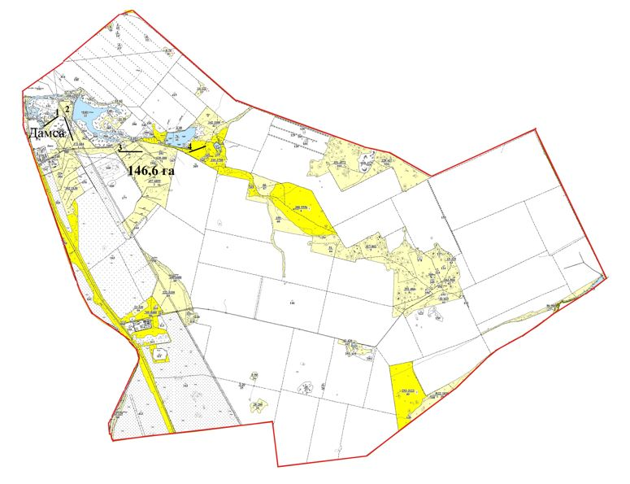

Шортанды ауданының Степное ауылы

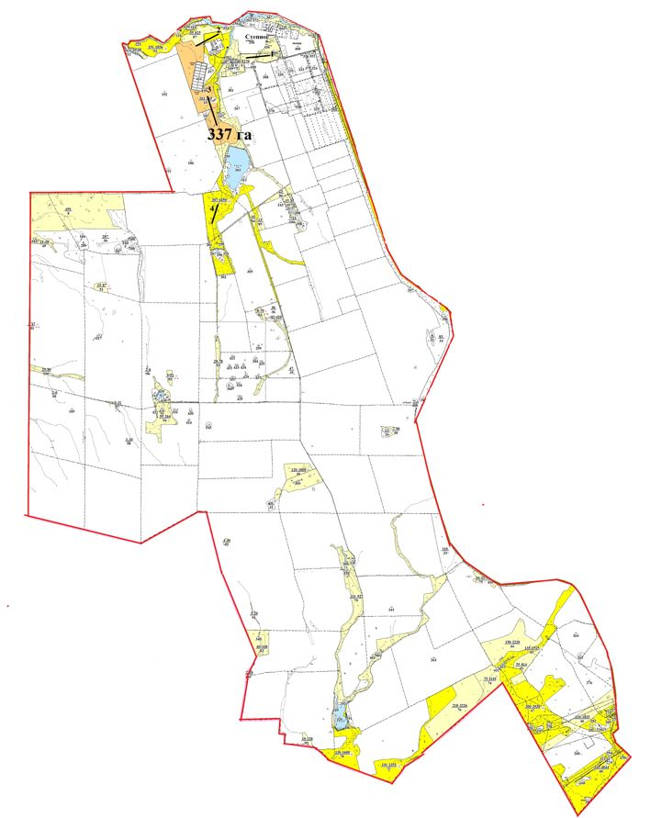

Шортанды ауданының Раевка ауылы

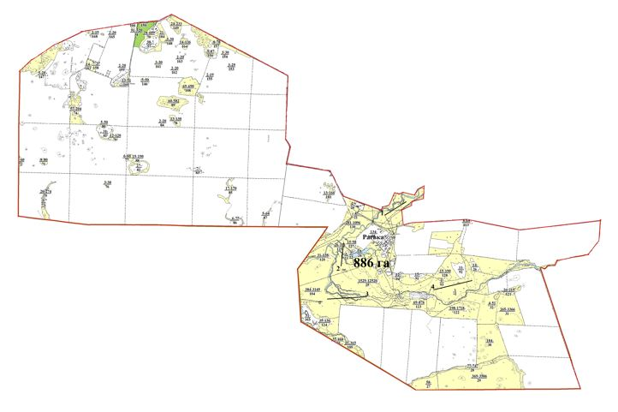

Шортанды ауданының Новографское ауылы

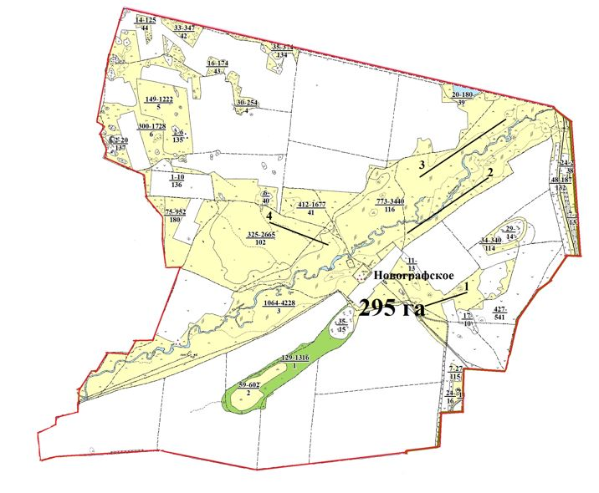

Шортанды ауданының Егемен ауылы

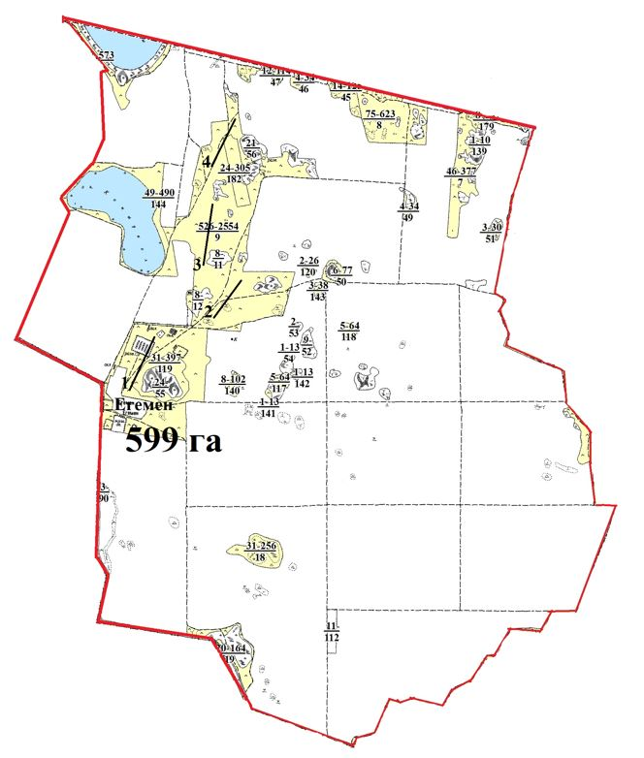

Шортанды ауданының Гуляй Поле ауылы

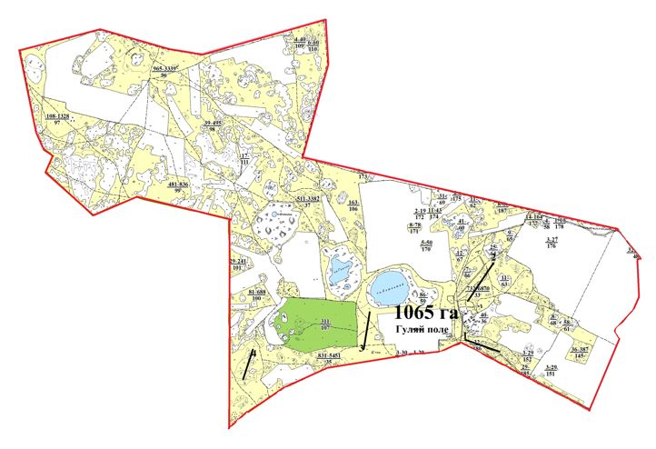

Шортанды ауданының Қаратөбе ауылы

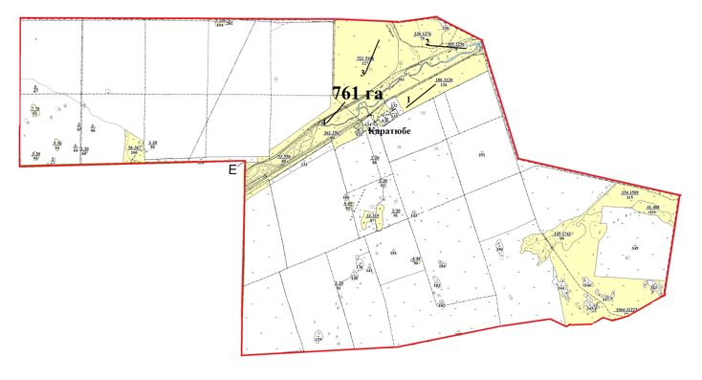

Шортанды ауданының Новоселовка ауылы

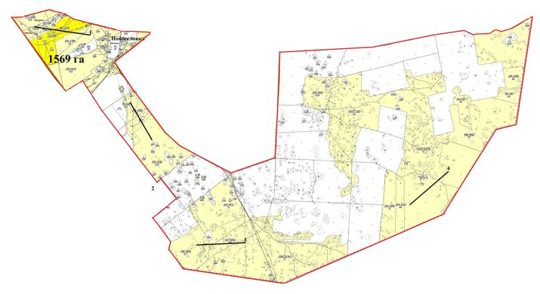

Шортанды ауданының Ошақ ауылы

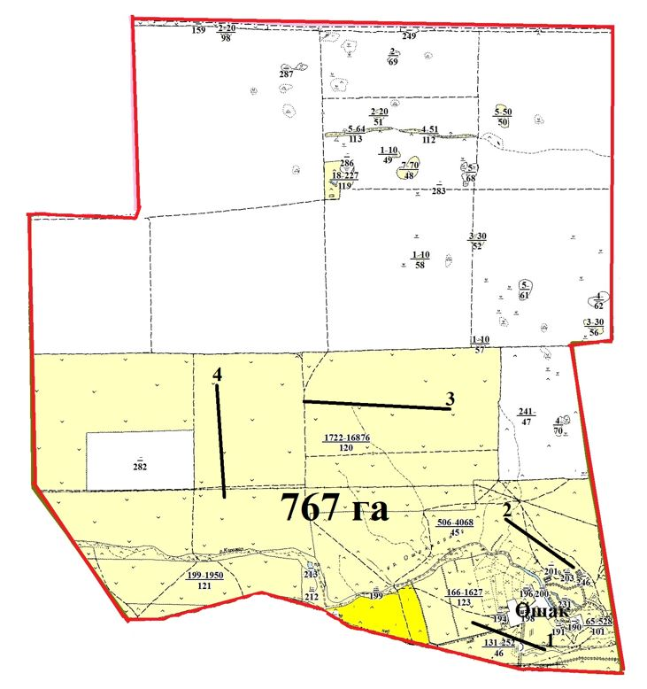

Шортанды ауданының Новопервомайское ауылы

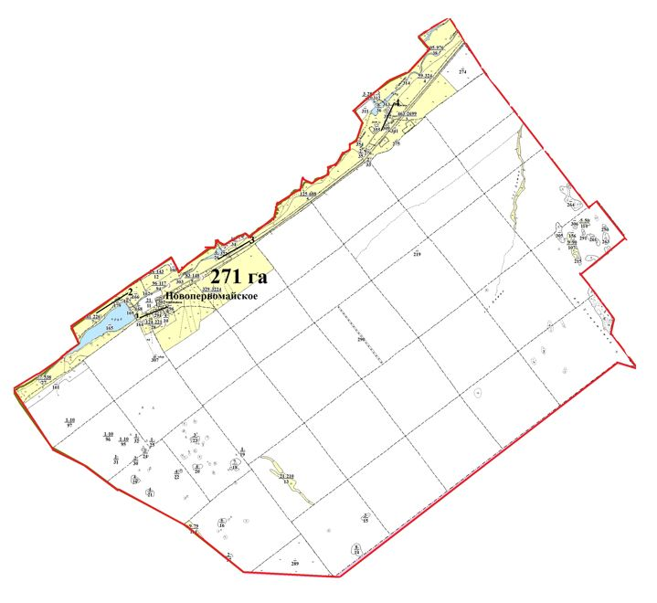

Шортанды ауданының Андреевка ауылы

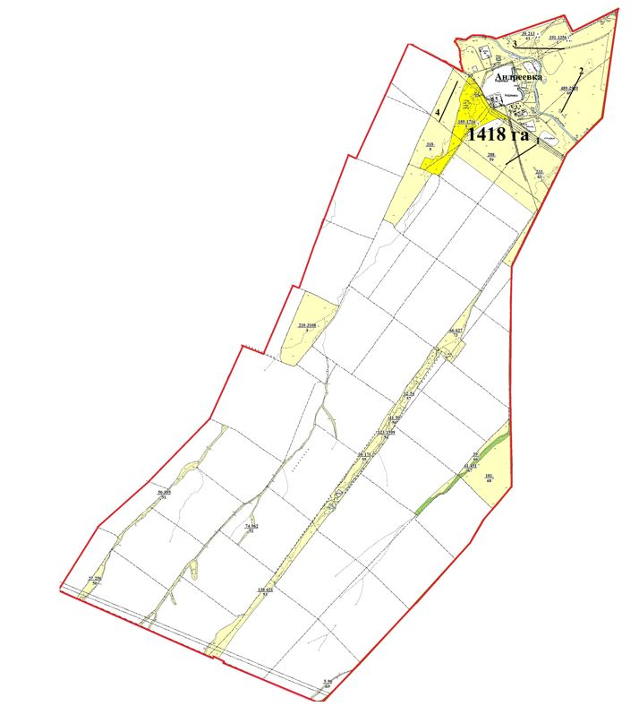

Шортанды ауданының Октябрьское ауылы

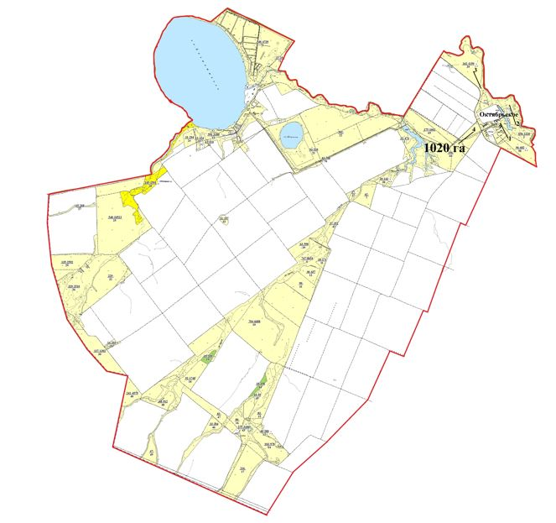

Шортанды ауданының Бектау ауылы

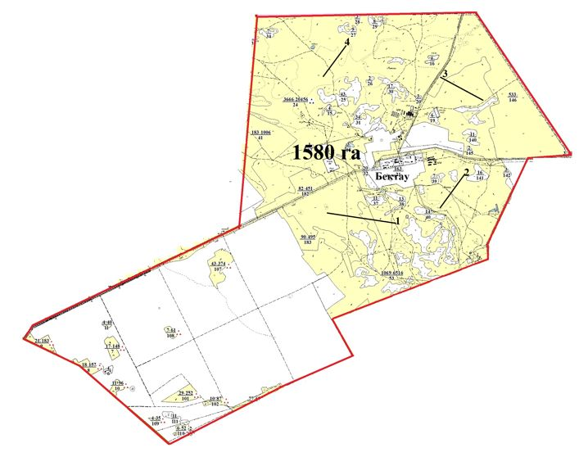

Шортанды ауданының Қаражар ауылы

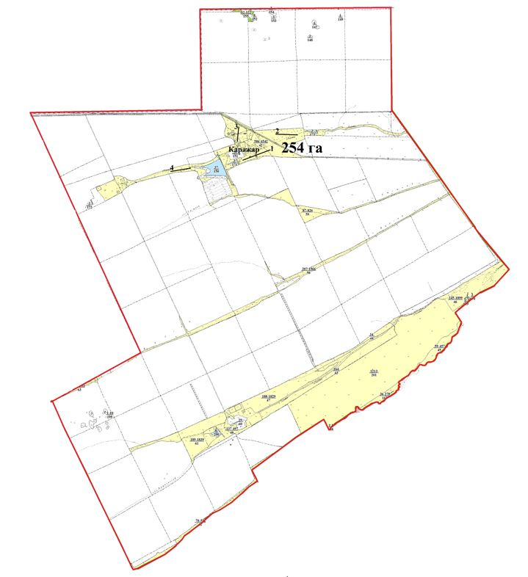

Шортанды ауданының Конкрынка ауылы

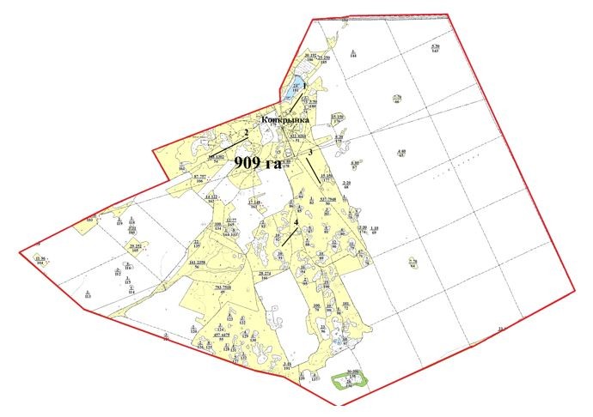

Шортанды ауданының Мықтыкөл ауылы

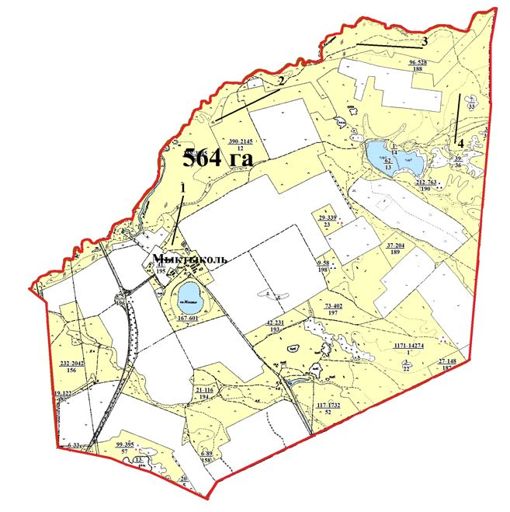

Шортанды ауданының Белое Озеро ауылы

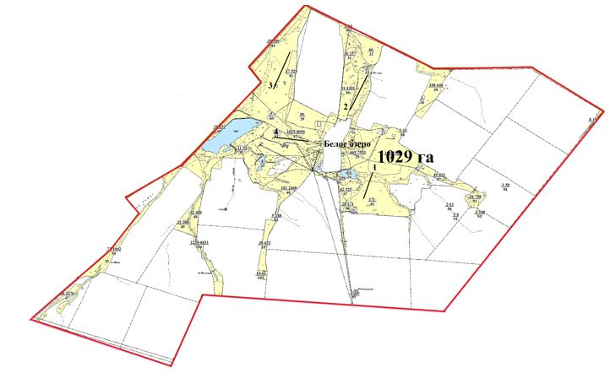

Шортанды ауданының Қара-Адыр бекеті

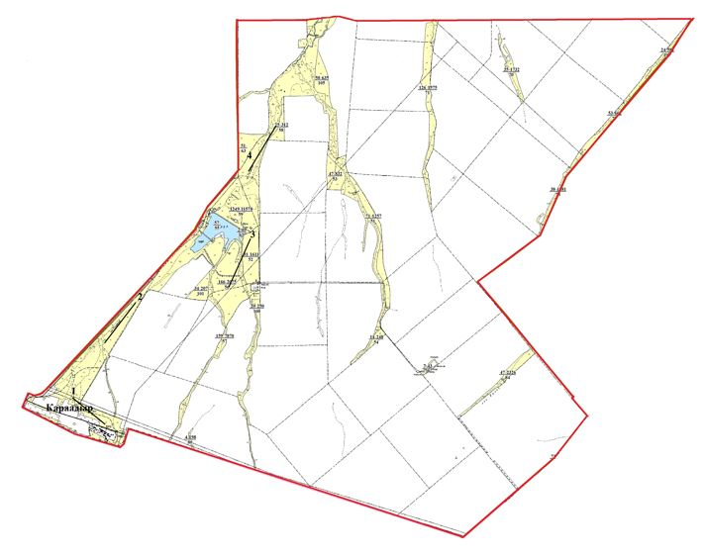

Шортанды ауданының Петровка ауылы

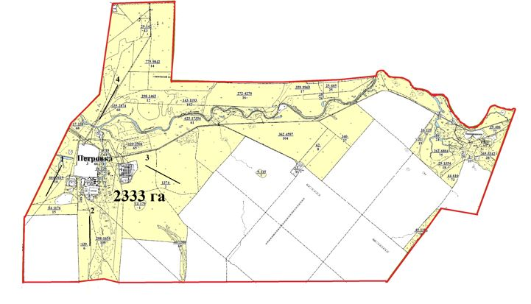

Шортанды ауданының Камышенка ауылы

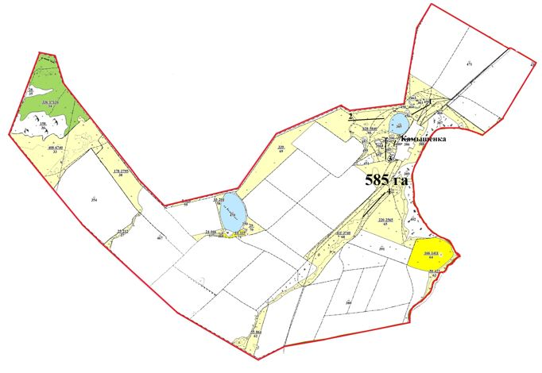

Шортанды ауданының Пригородное ауылы

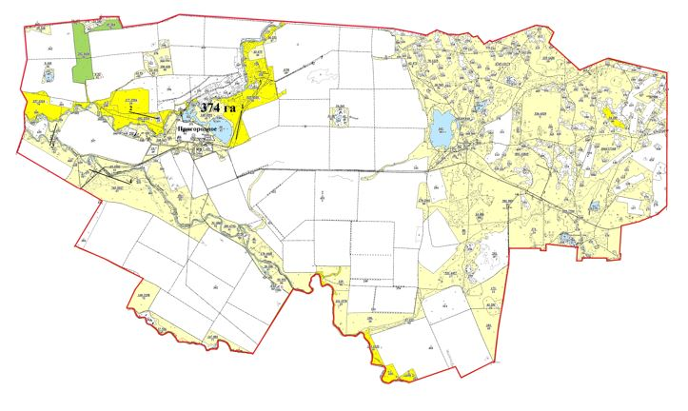

Шортанды ауданының Жолымбет кенті

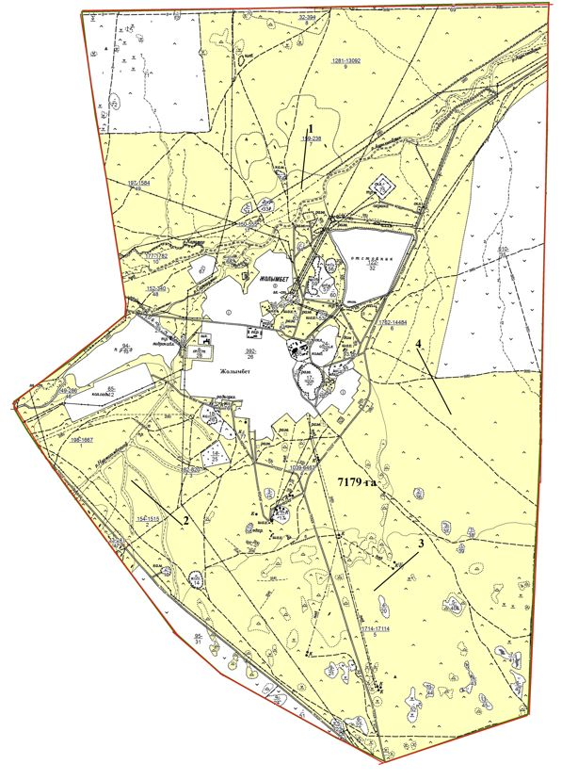

Шортанды ауданының Шортанды кенті

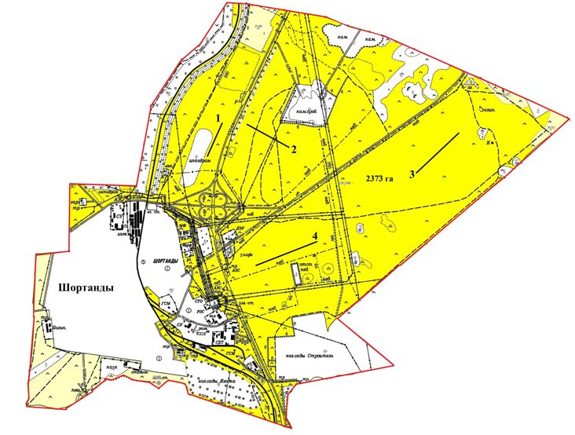

Шортанды ауданының Бозайғыр ауылы

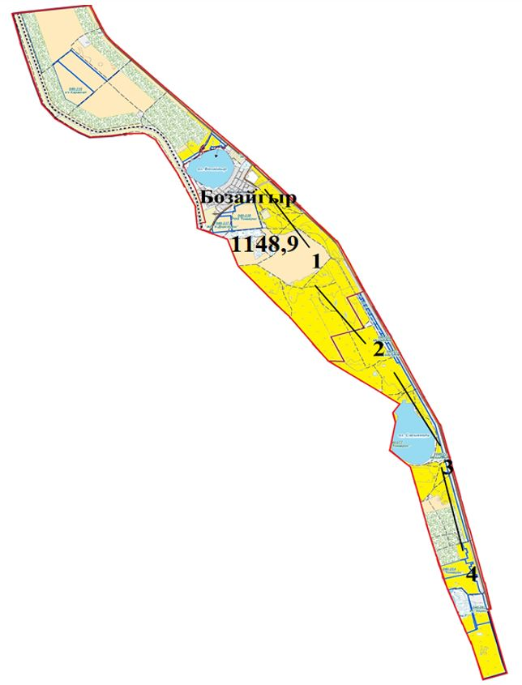

Шортанды ауданының Төңкеріс бекеті

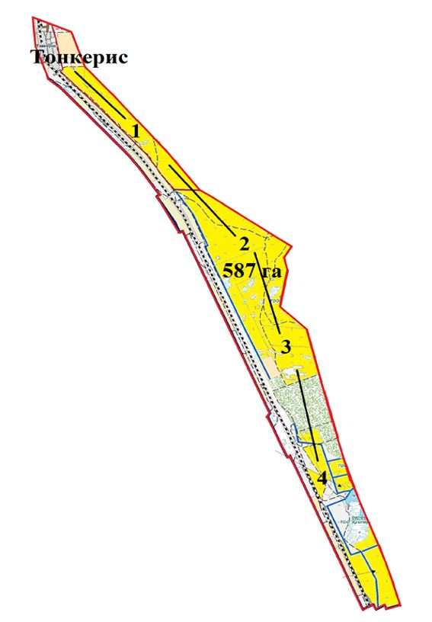

Шортанды ауданының Ключи ауылы

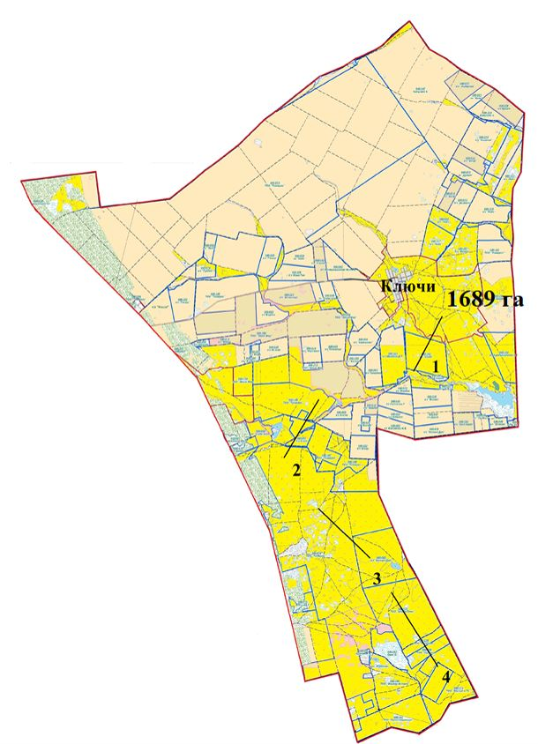

Шортанды ауданының Алтайское ауылы

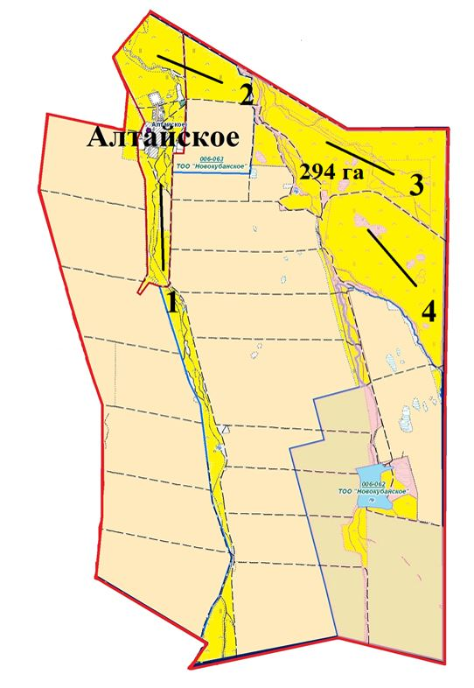

Шортанды ауданының Новокубанка ауылы

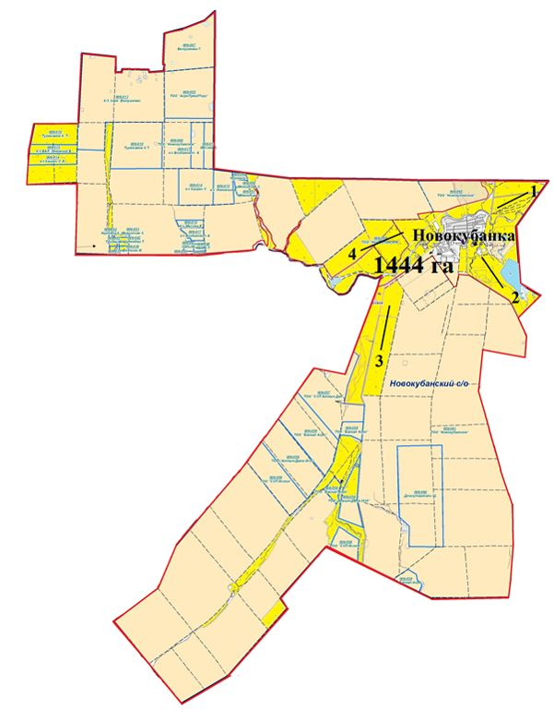

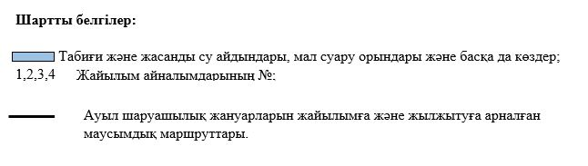

2022-2023 жылдарға арналған
Шортанды ауданы бойынша
жайылымдарды басқару
және оларды пайдалану
жөніндегі Жоспарға
3-қосымша
Жайылымдардың, оның ішінде маусымдық жайылымдардың сыртқы және ішкі шекаралары мен алаңдары, жайылымдық инфрақұрылым объектілері белгіленген картасы Шортанды ауданының Дамса ауылы

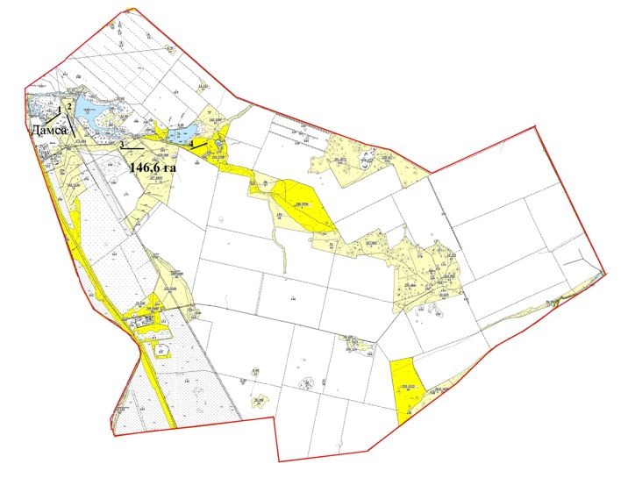

Шортанды ауданының Степное ауылы

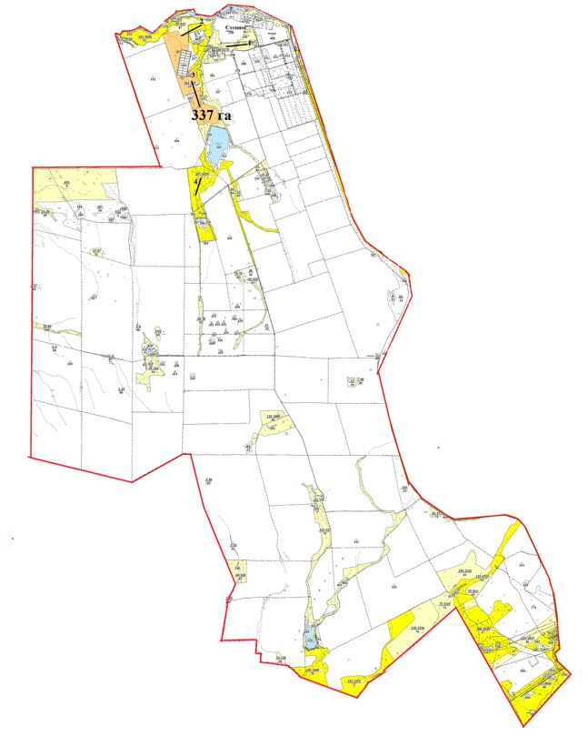

Шортанды ауданының Раевка ауылы

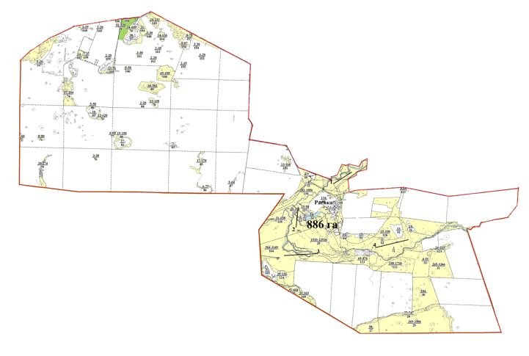

Шортанды ауданының Новографское ауылы

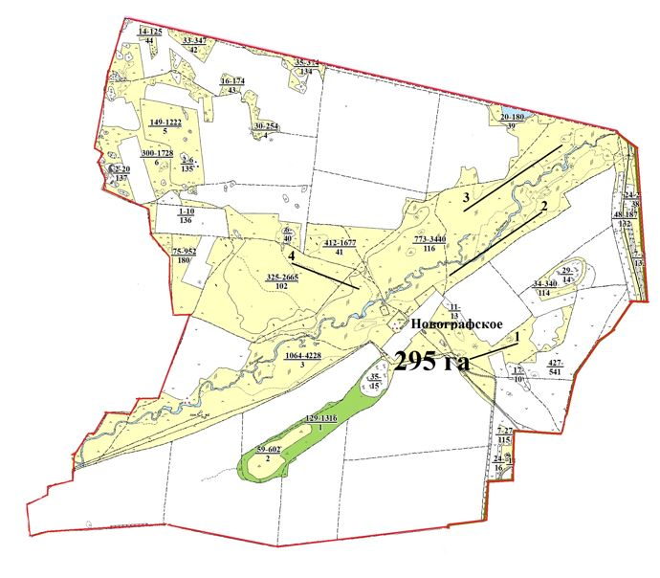

Шортанды ауданының Егемен ауылы

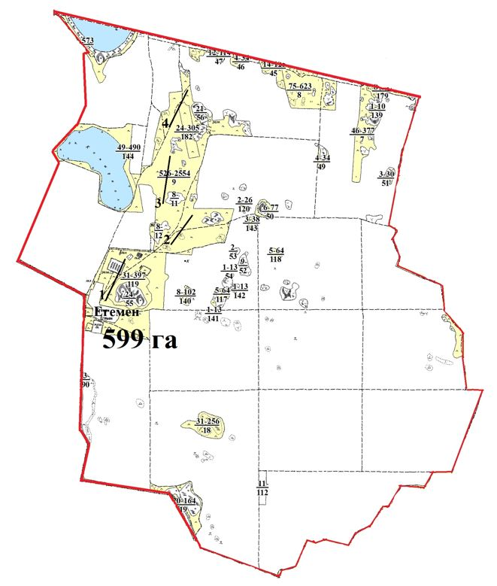

Шортанды ауданы Гуляй Поле ауылы

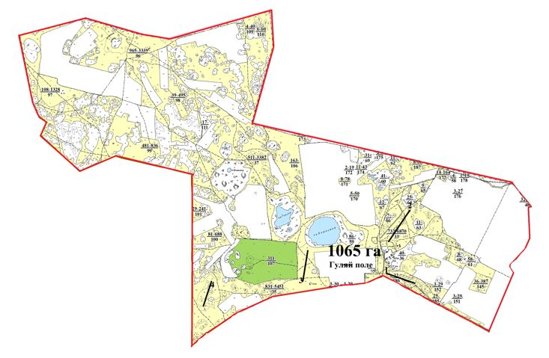

Шортанды ауданының Қаратөбе ауылы

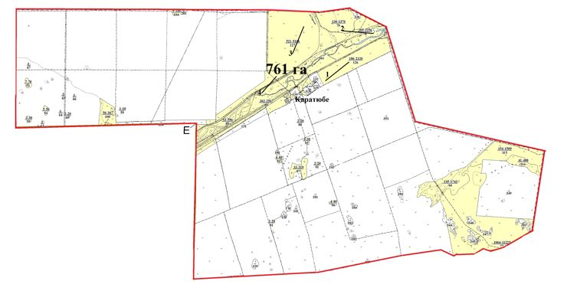

Шортанды ауданының Новоселовка ауылы

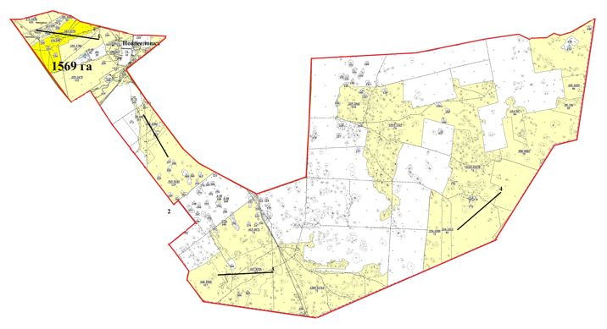

Шортанды ауданының Ошақ ауылы

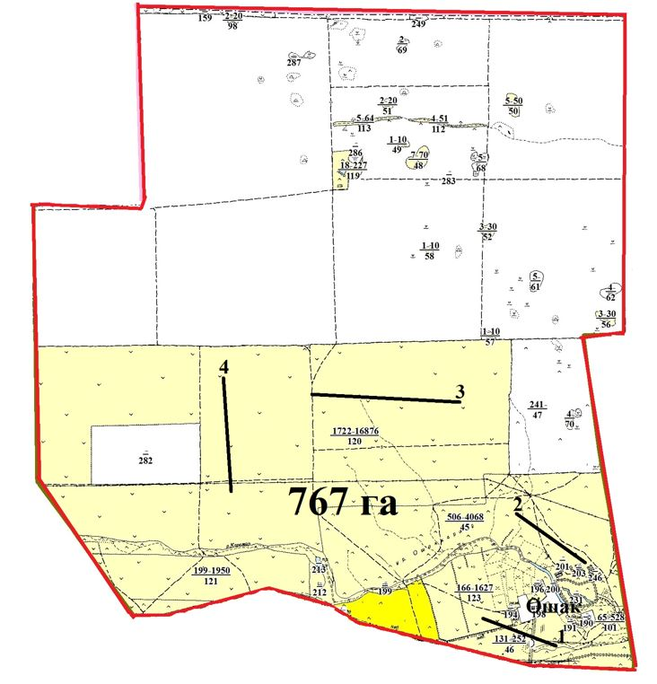

Шортанды ауданының Новопервомайское ауылы

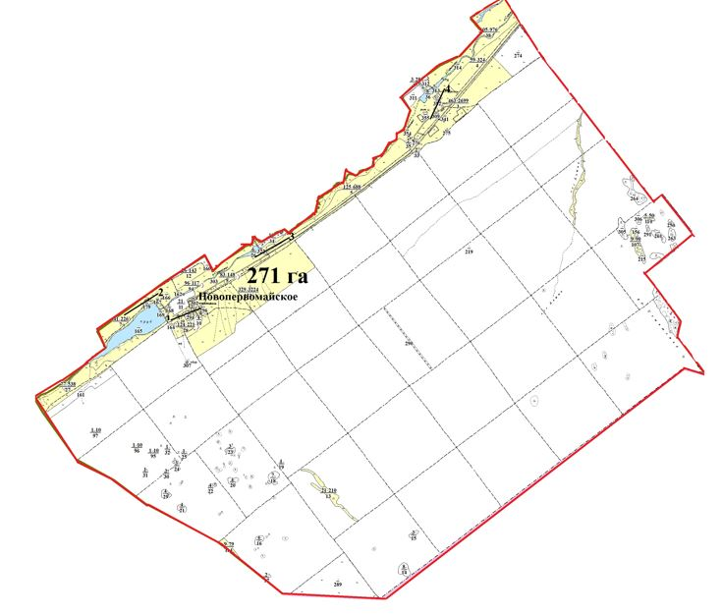

Шортанды ауданының Андреевка ауылы

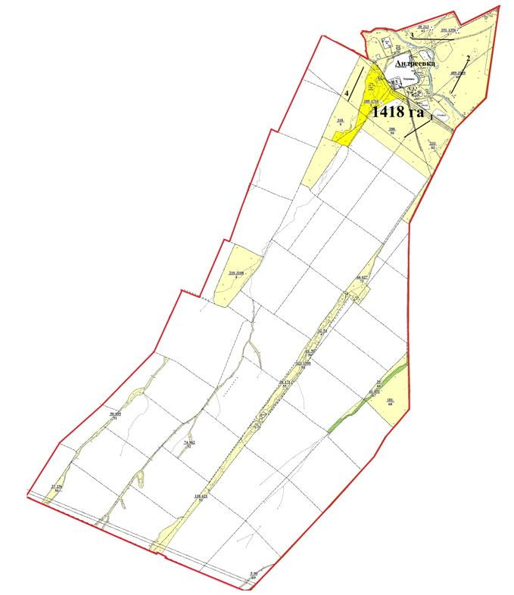

Шортанды ауданының Октябрьское ауылы

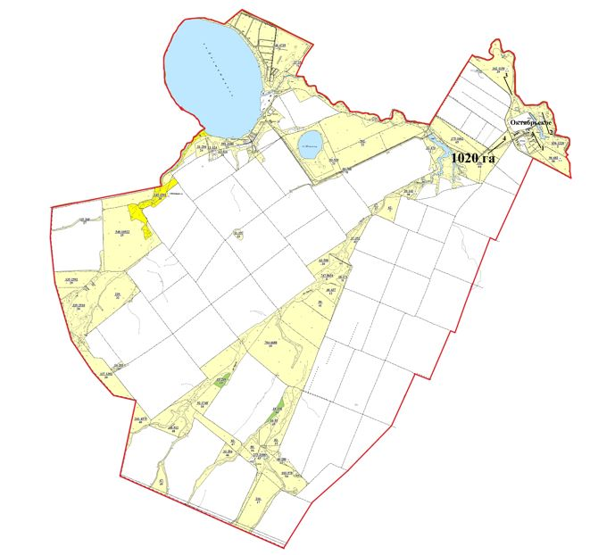

Шортанды ауданының Бектау ауылы

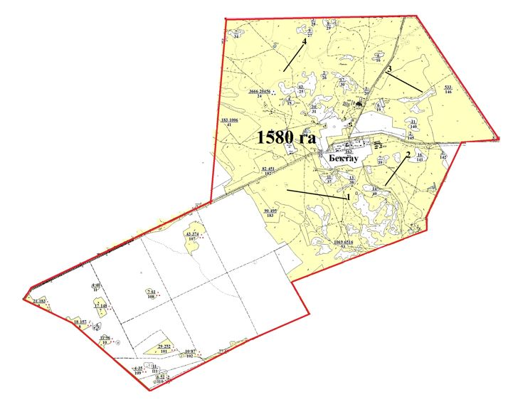

Шортанды ауданының Қаражар ауылы

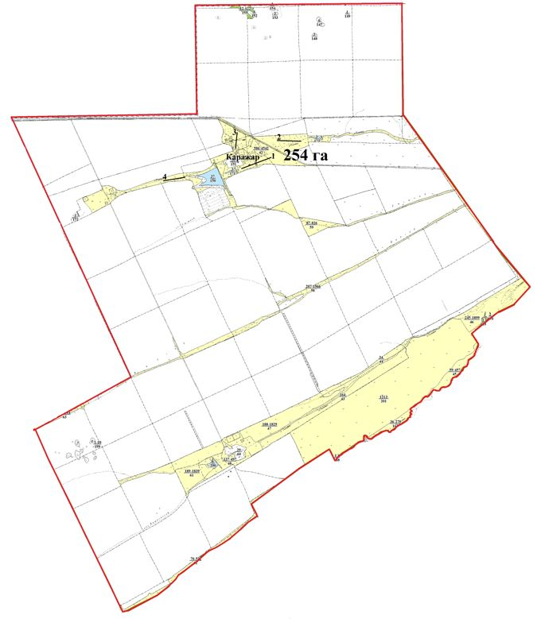

Шортанды ауданының Конкрынка ауылы

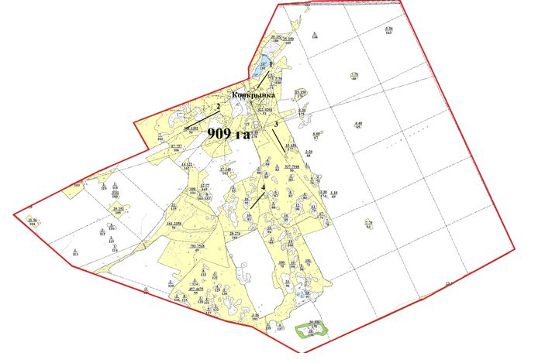

Шортанды ауданының Мықтыкөл ауылы

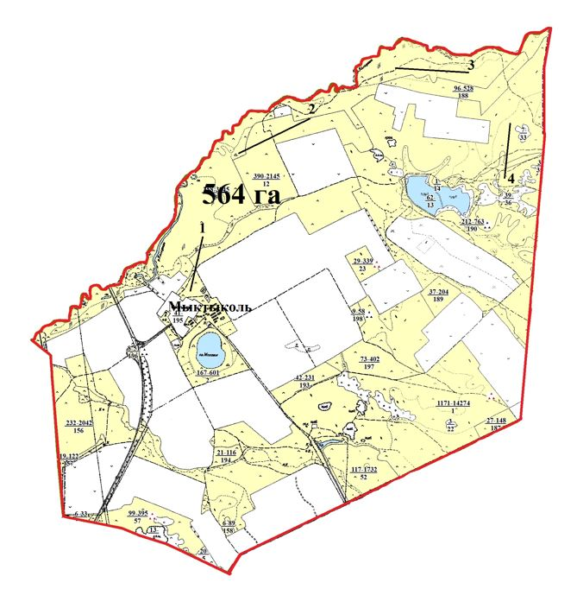

Шортанды ауданының Белое Озеро ауылы

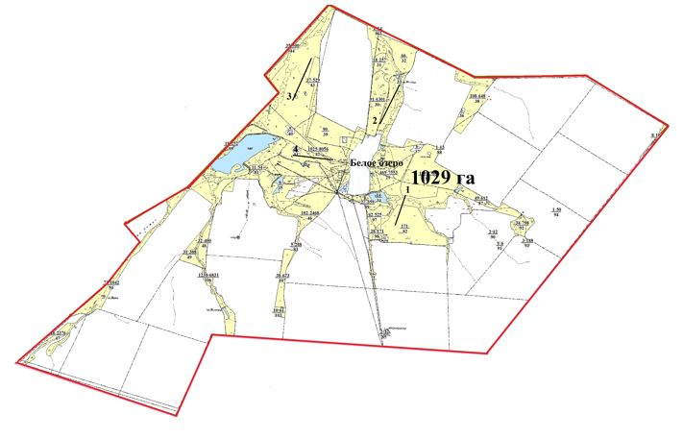

Шортанды ауданының Қара-Адыр бекеті

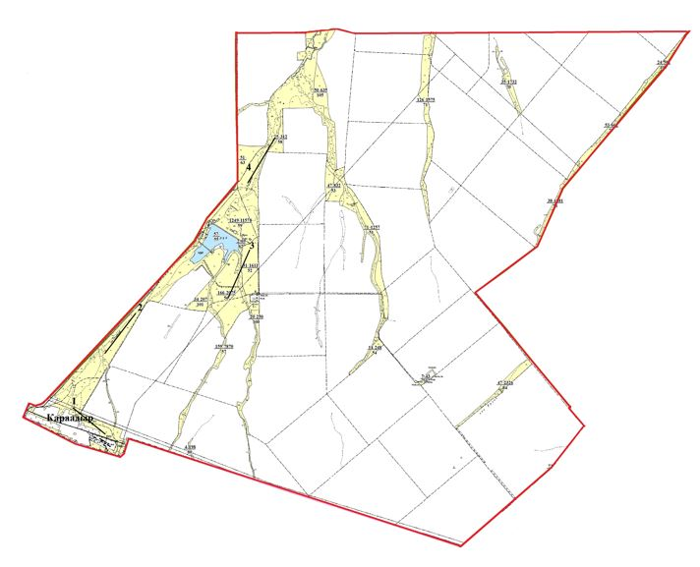

Шортанды ауданының Петровка ауылы

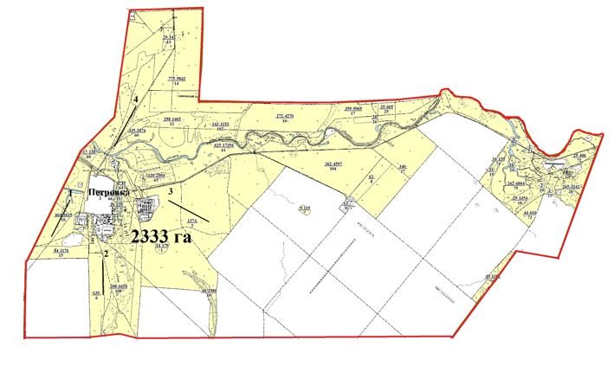

Шортанды ауданының Камышенка ауылы

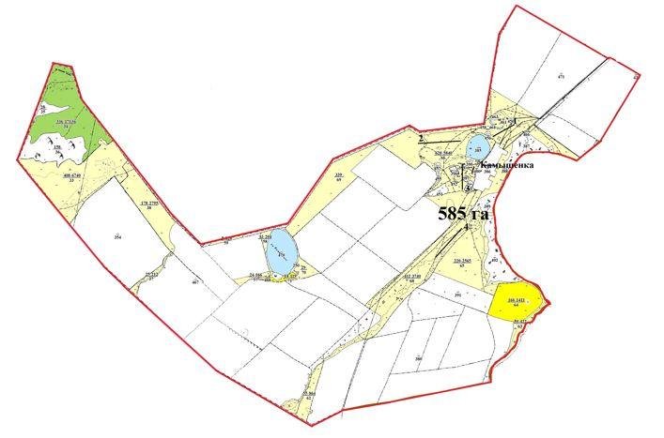

Шортанды ауданының Пригородное ауылы

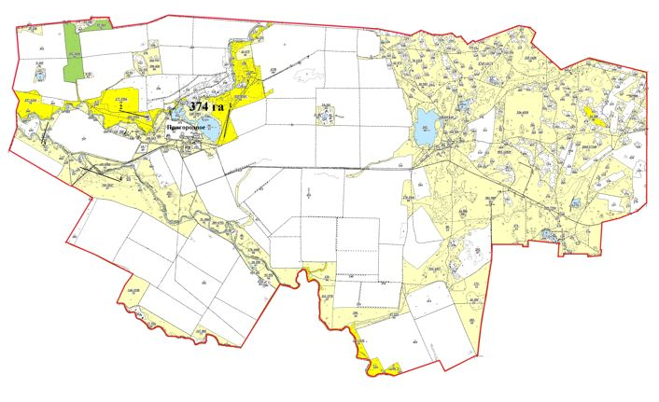

Шортанды ауданының Жолымбет кенті

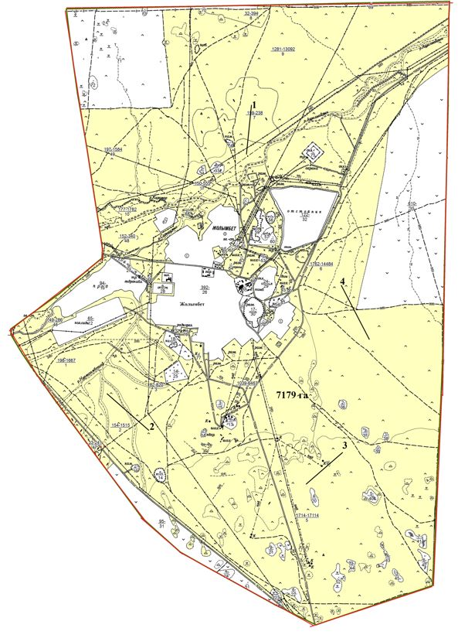

Шортанды ауданының Шортанды кенті

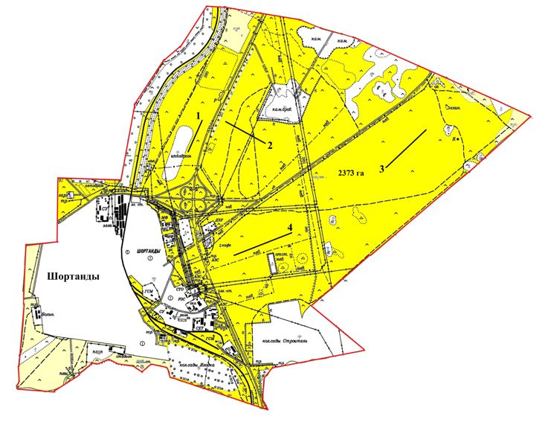

Шортанды ауданының Бозайғыр ауылы

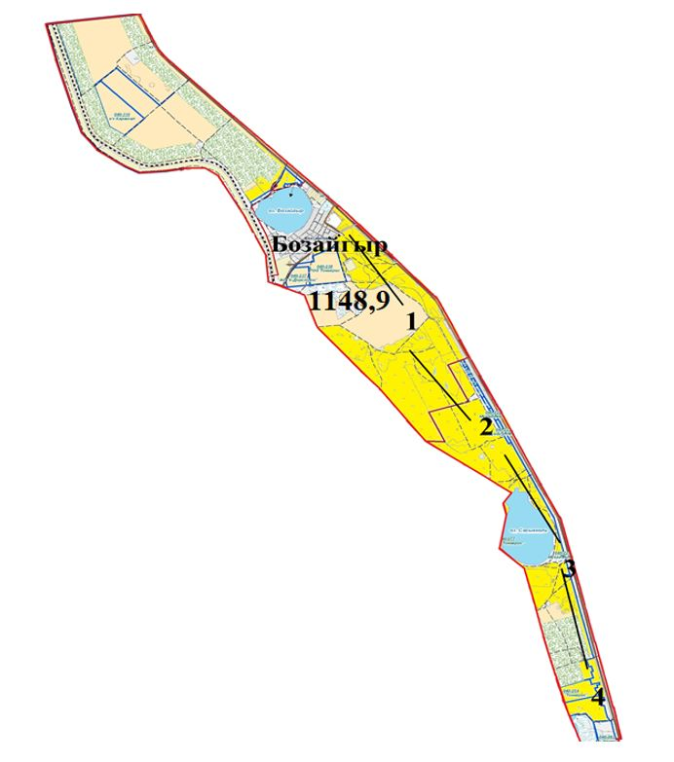

Шортанды ауданының Төңкеріс бекеті

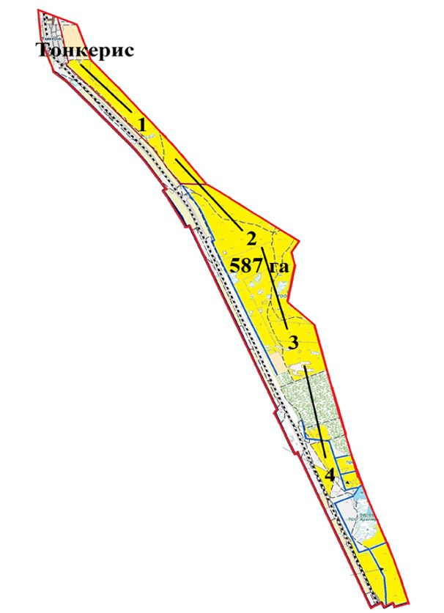

Шортанды ауданының Ключи ауылы

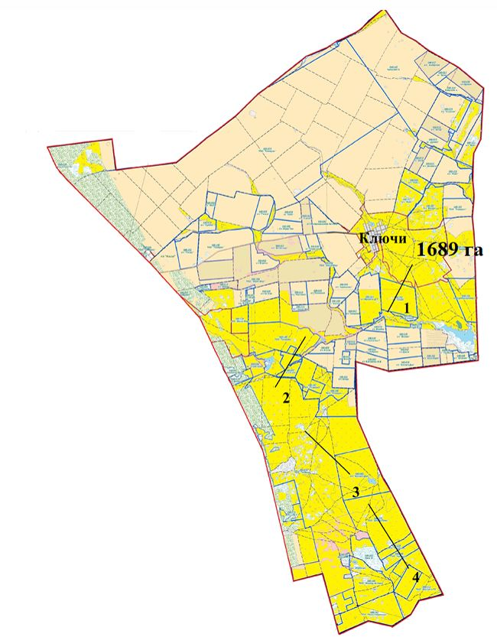

Шортанды ауданының Алтайское ауылы

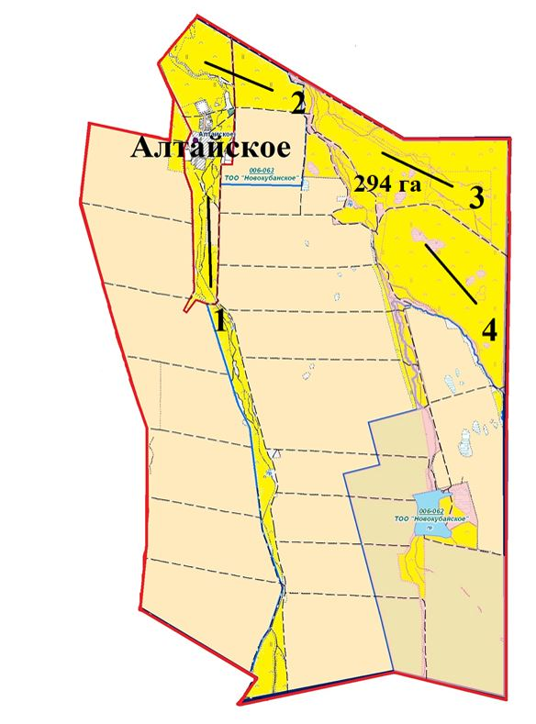

Шортанды ауданының Новокубанка ауылы

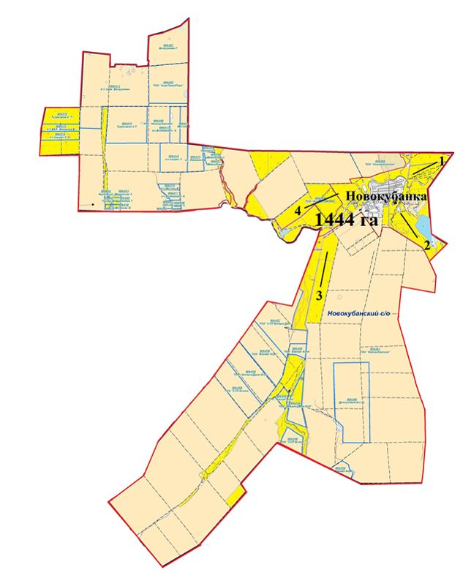

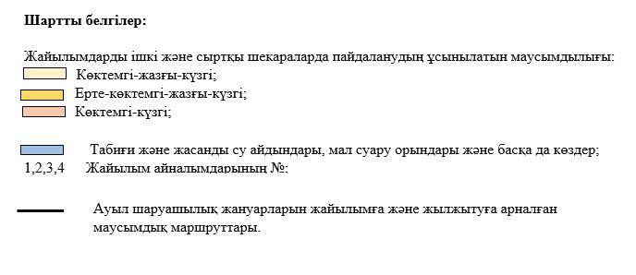

2022-2023 жылдарға арналған
Шортанды ауданы бойынша
жайылымдарды басқару
және оларды пайдалану
жөніндегі Жоспарға
4-қосымша
Жайылым пайдаланушылардың су тұтыну нормасына сәйкес жасалған су көздерiне (көлдерге, өзендерге, тоғандарға, апандарға, суару немесе суландыру каналдарына, құбырлы немесе шахталы құдықтарға) қол жеткізу схемасы Шортанды ауданының Дамса ауылы

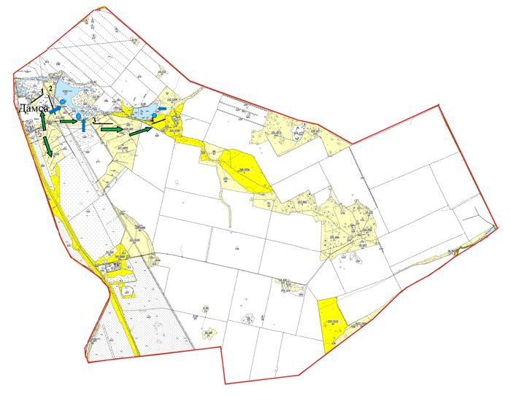

Шортанды ауданының Степное ауылы

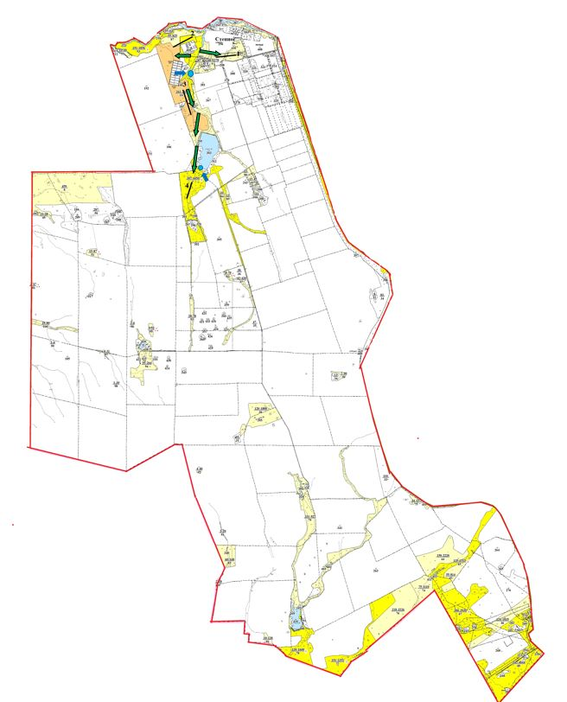

Шортанды ауданының Раевка ауылы

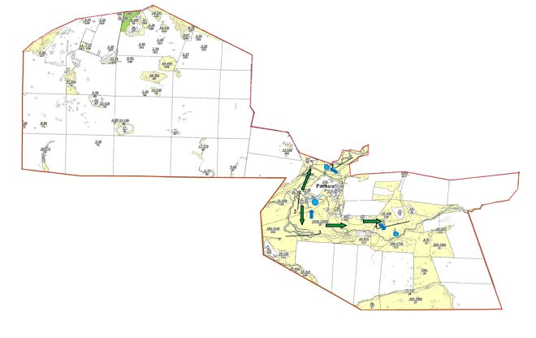

Шортанды ауданының Новографское ауылы

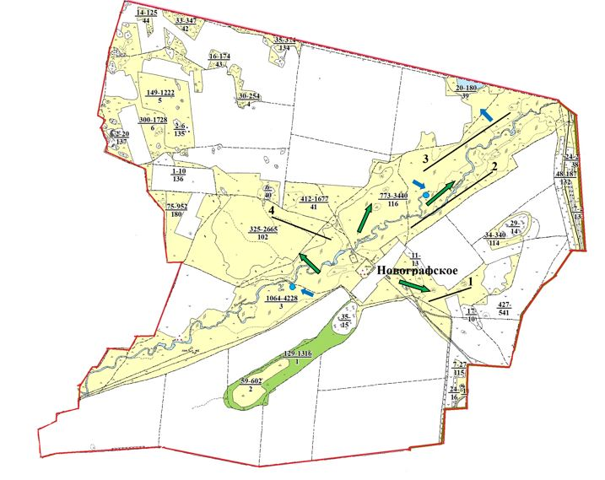

Шортанды ауданының Егемен ауылы

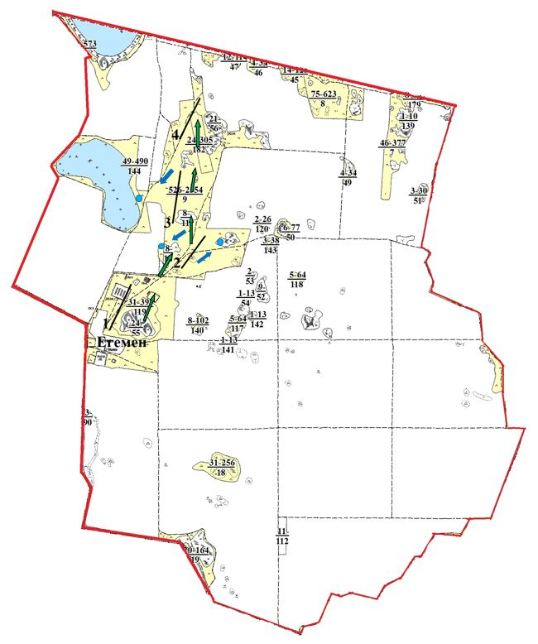

Шортанды ауданының Гуляй Поле ауылы

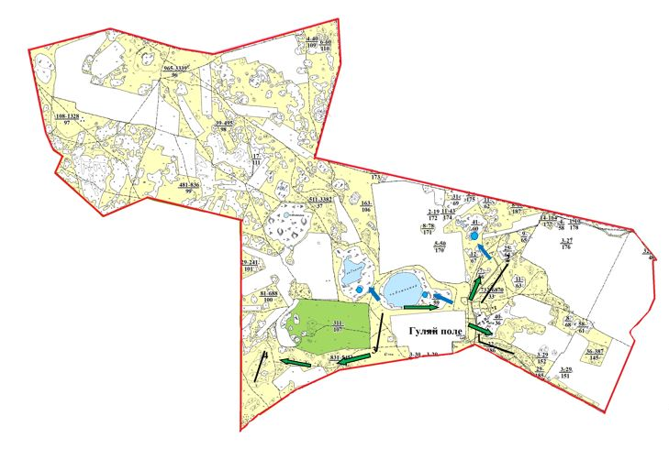

Шортанды ауданының Қаратөбе ауылы

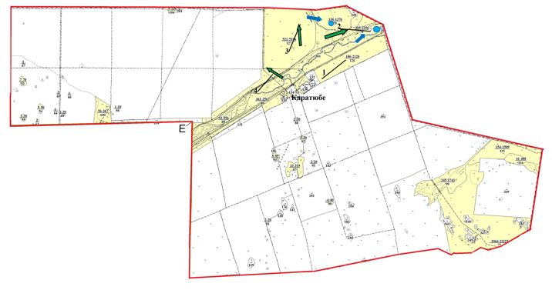

Шортанды ауданының Новоселовка ауылы

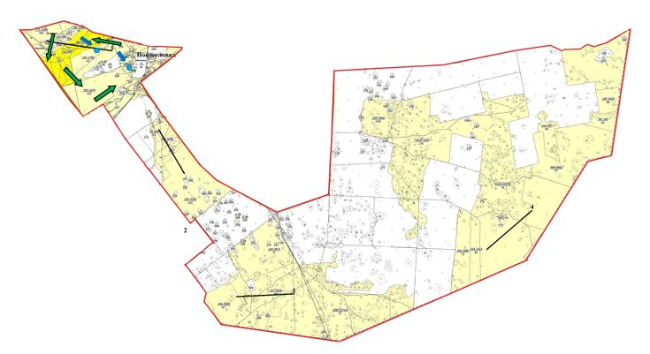

Шортанды ауданының Ошақ ауылы

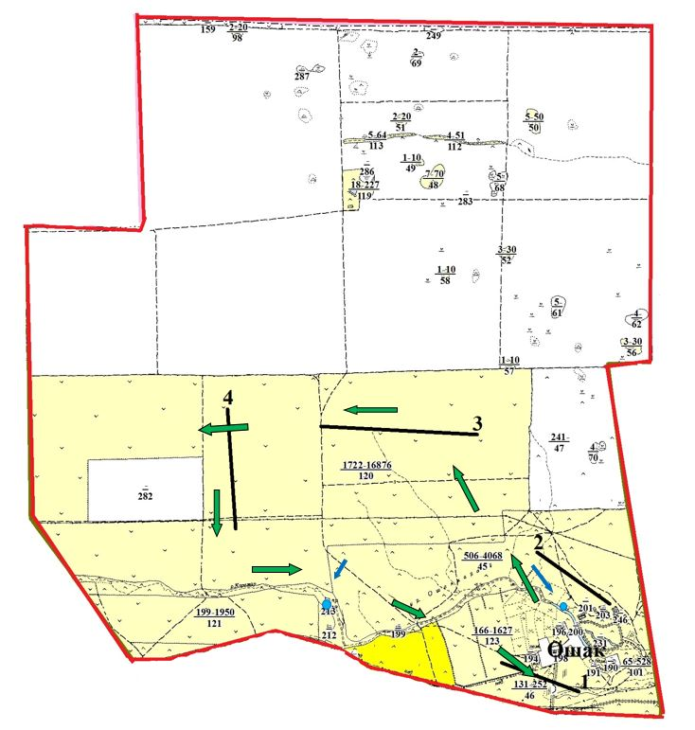

Шортанды ауданының Новопервомайское ауылы

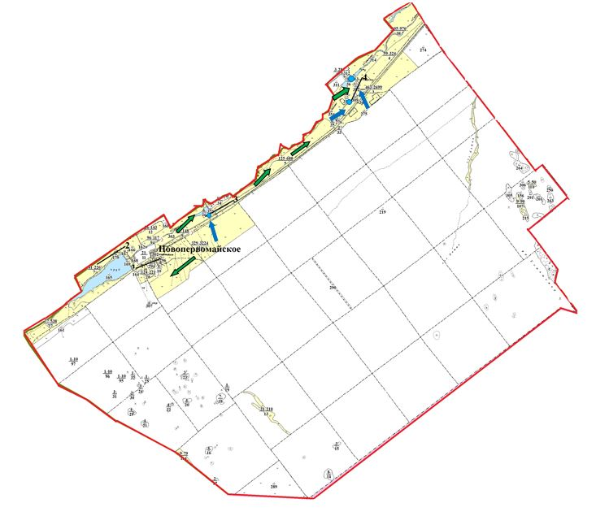

Шортанды ауданының Андреевка ауылы

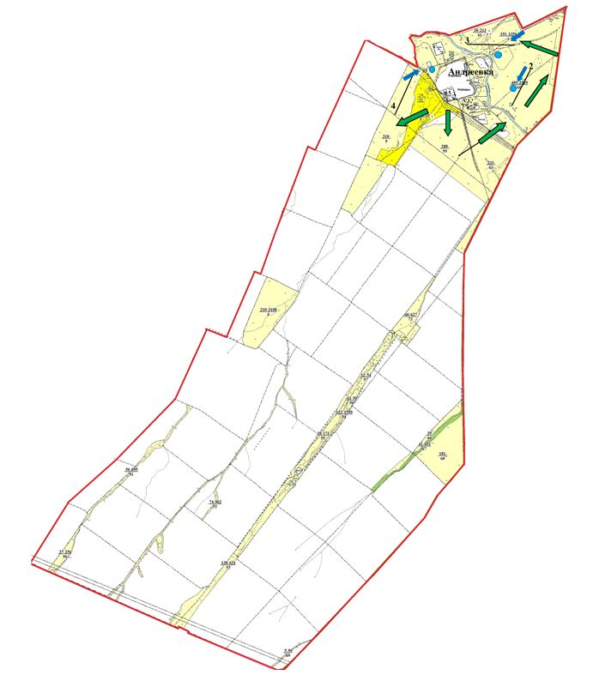

Шортанды ауданының Октябрьское ауылы

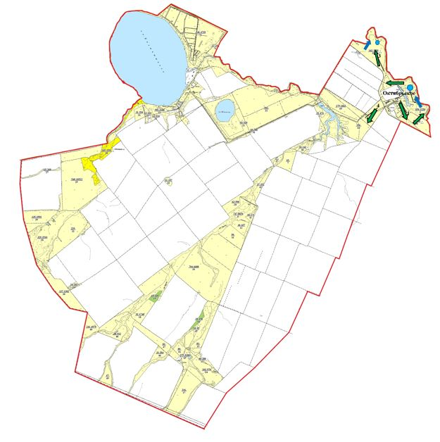

Шортанды ауданының Бектау ауылы

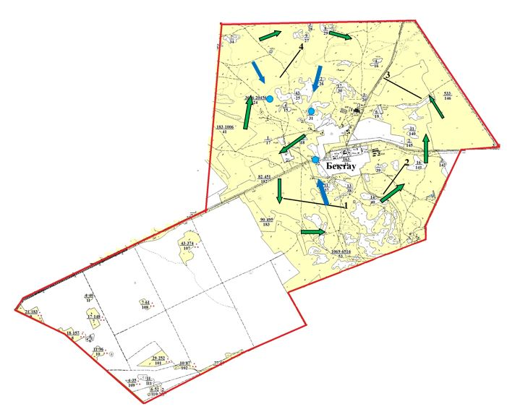

Шортанды ауданының Қаражар ауылы

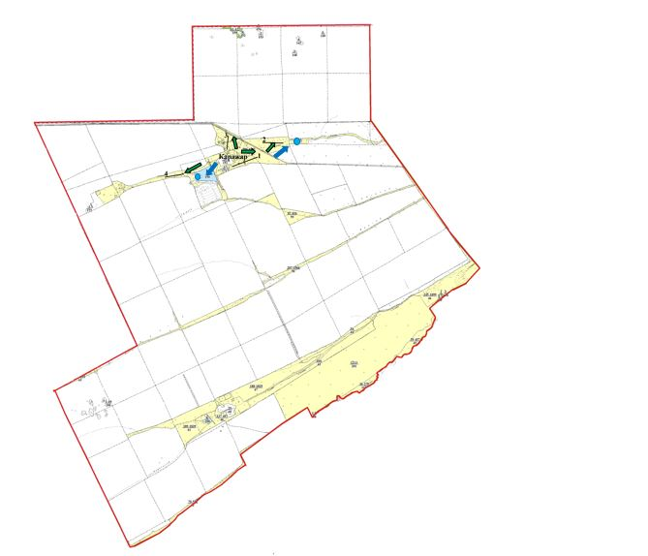

Шортанды ауданының Конкрынка ауылы

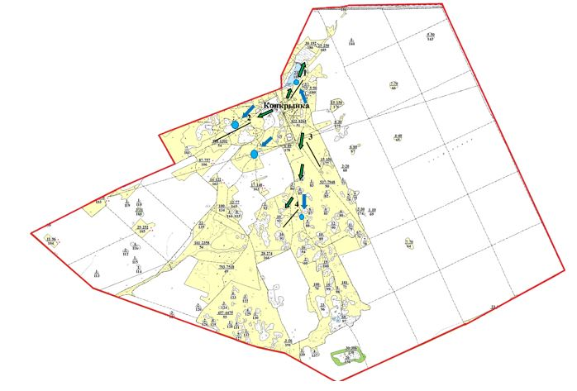

Шортанды ауданының Мықтыкөл ауылы

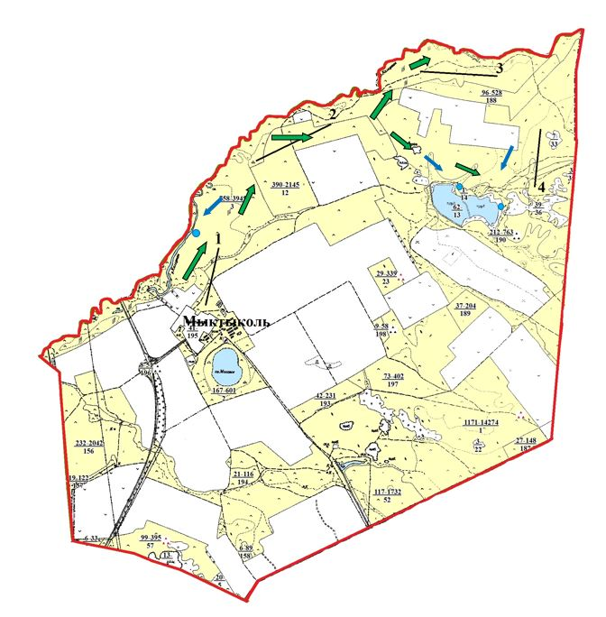

Шортанды ауданының Белое Озеро ауылы

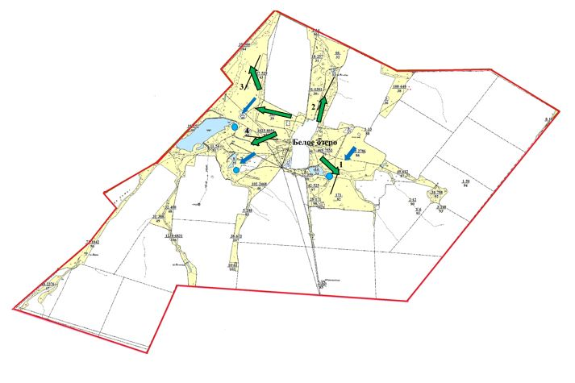

Шортанды ауданының Қара-Адыр бекеті

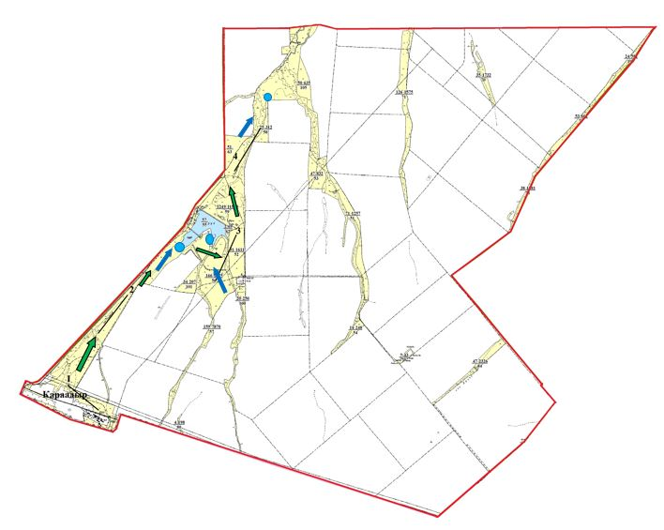

Шортанды ауданының Петровка ауылы

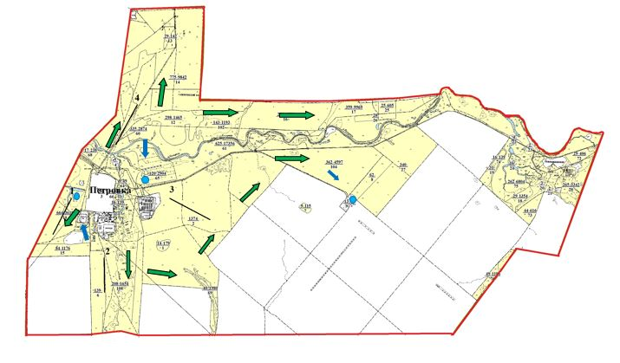

Шортанды ауданының Камышенка ауылы

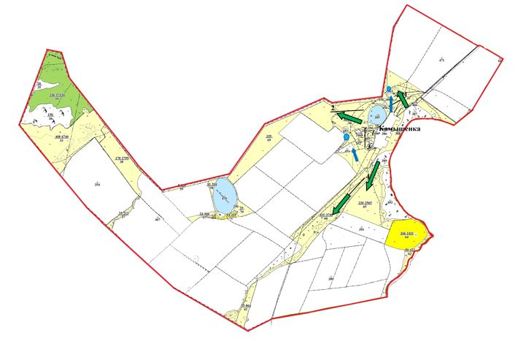

Шортанды ауданының Пригородное ауылы

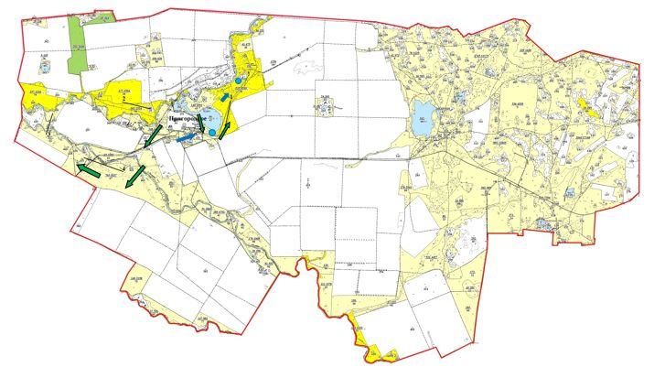

Шортанды ауданының Жолымбет кенті

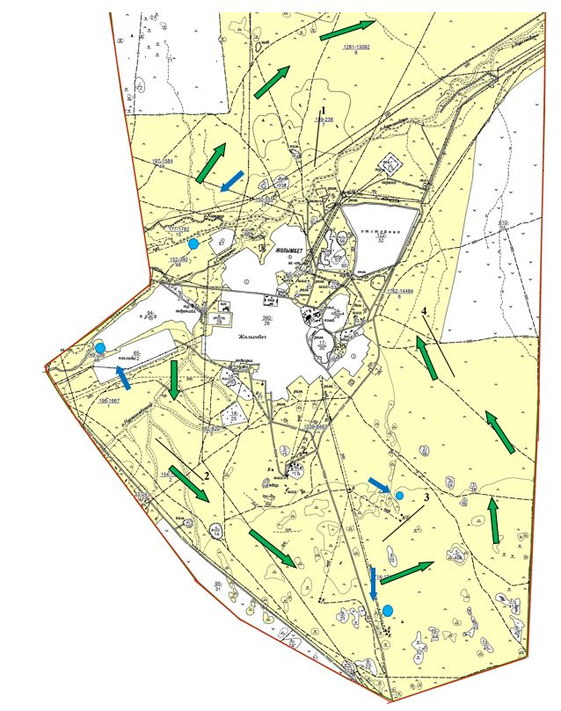

Шортанды ауданының Шортанды кенті

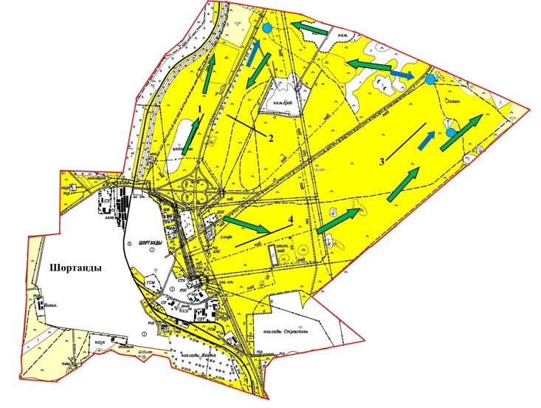

Шортанды ауданының Бозайғыр ауылы

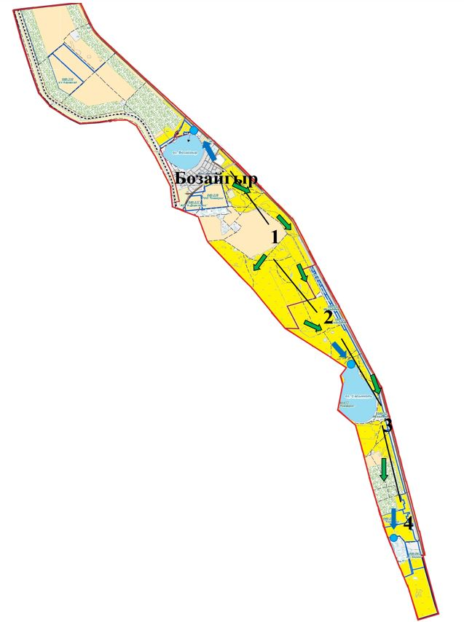

Шортанды ауданының Төңкеріс бекеті

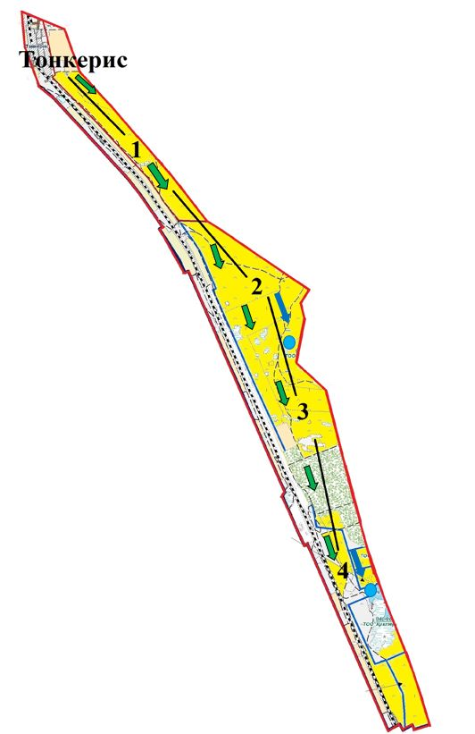

Шортанды ауданының Ключи ауылы

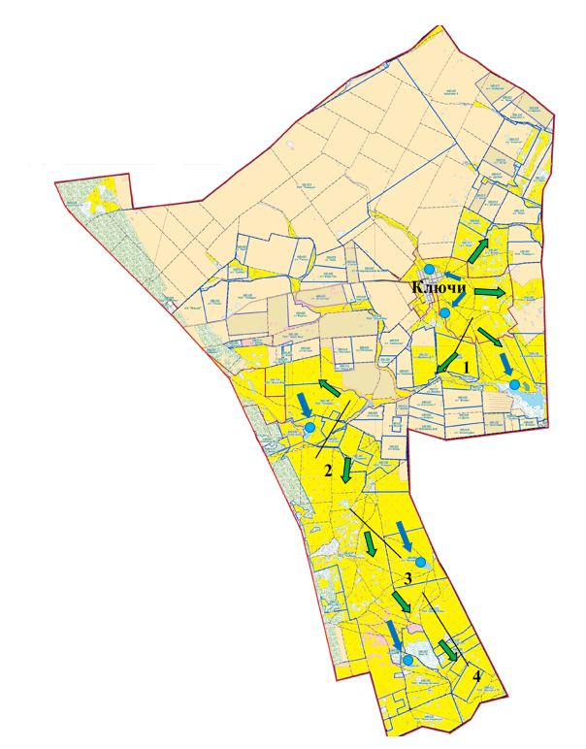

Шортанды ауданының Алтайское ауылы

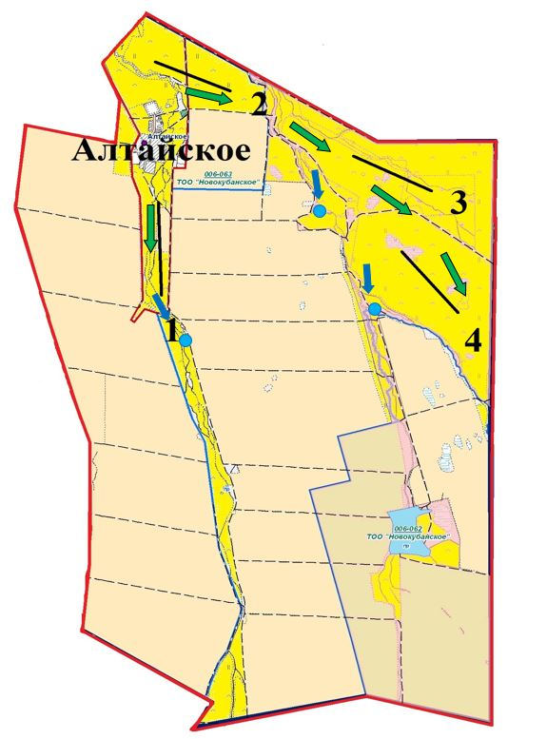

Шортанды ауданының Новокубанка ауылы

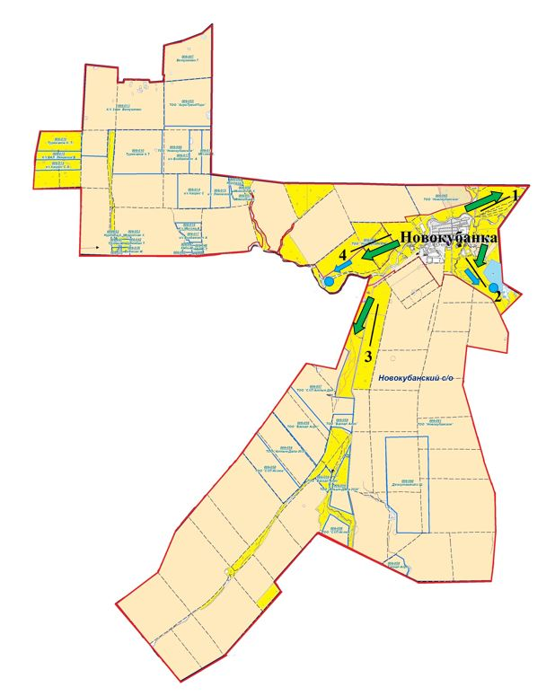

Бір ауыл шаруашылығы жануарына су тұтынудың орташа тәуліктік нормасы Қазақстан Республикасы Премьер-Министрінің орынбасары Қазақстан Республикасы Ауыл шаруашылығы министрінің 2016 жылғы 30 желтоқсандағы № 545 бұйрығымен бекітілген су тұтынудың және су бұрудың үлестік нормаларын әзірлеу жөніндегі Әдістемесінің 6-қосымшасының 10-кестесіне сәйкес айқындалады.

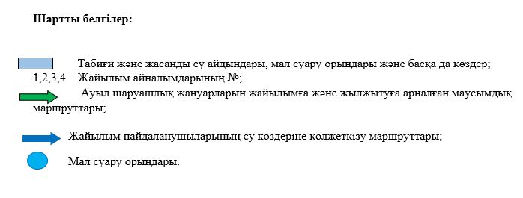

2022-2023 жылдарға арналған
Шортанды ауданы бойынша
жайылымдарды басқару
және оларды пайдалану
жөніндегі Жоспарға
5-қосымша
Жайылымы жоқ жеке және (немесе) заңды тұлғалардың ауыл шаруашылығы жануарларының мал басын орналастыру үшін жайылымдарды қайта бөлу және оны берілетін жайылымдарға ауыстыру схемасы Шортанды ауданының Дамса ауылы

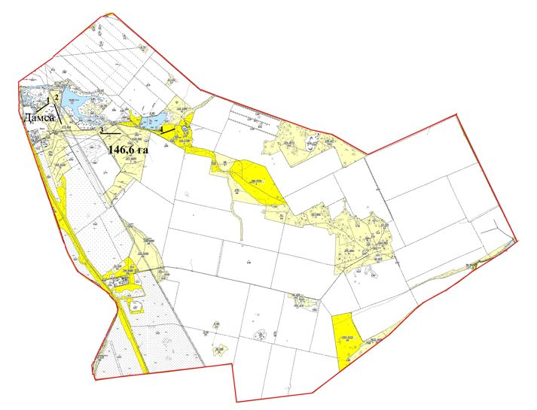

Шортанды ауданының Степное ауылы

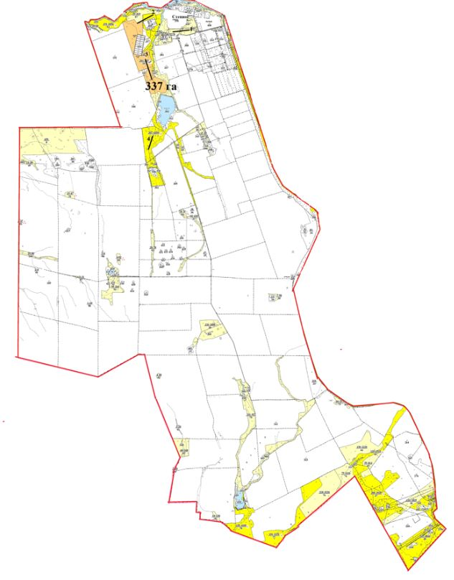

Шортанды ауданының Раевка ауылы

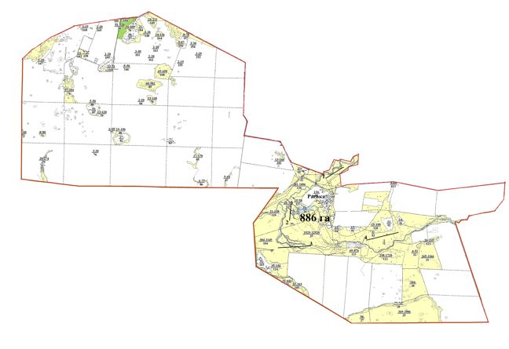

Шортанды ауданының Новографское ауылы

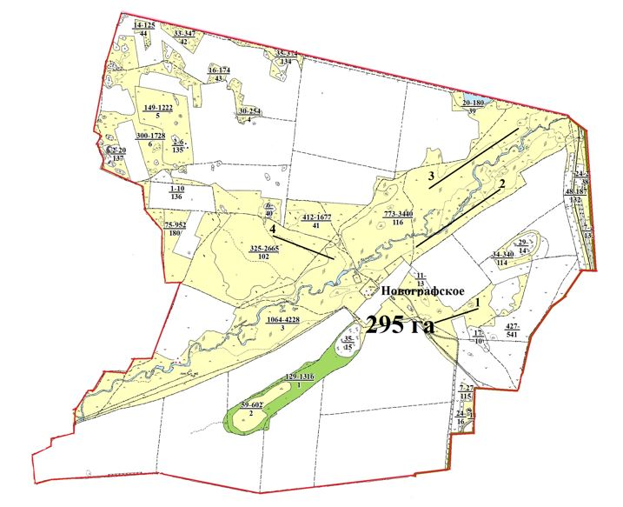

Шортанды ауданы Егемен ауылы

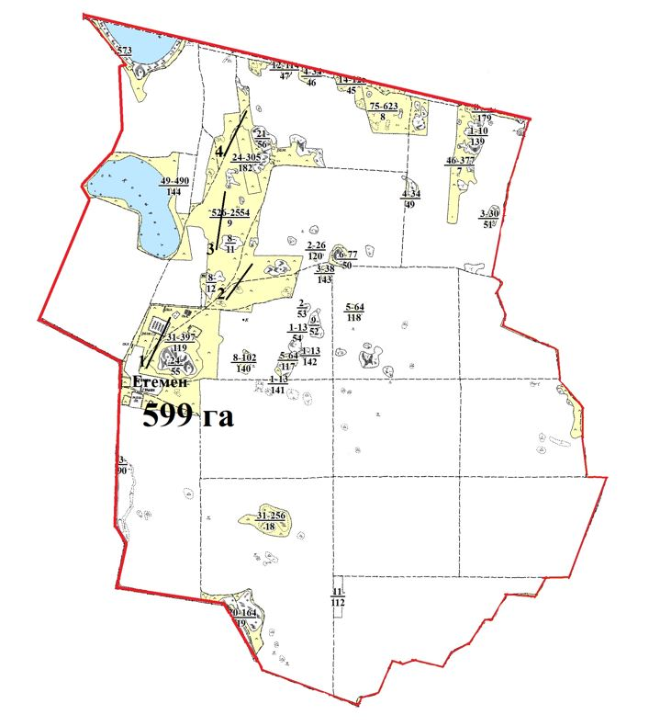

Шортанды ауданы Гуляй Поле ауылы

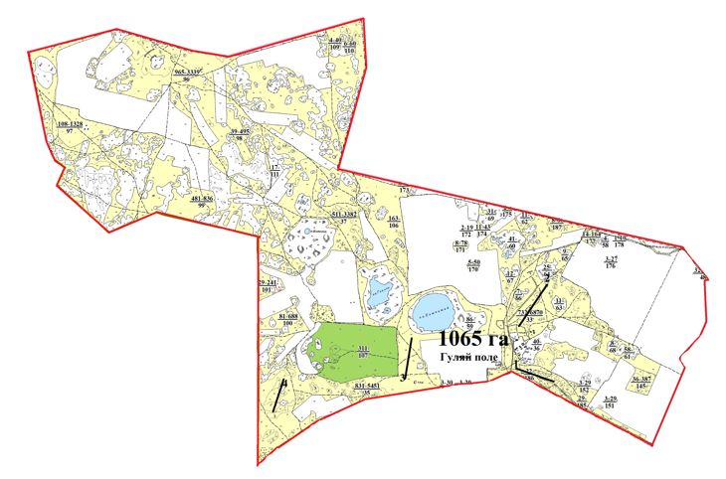

Шортанды ауданының Қаратөбе ауылы

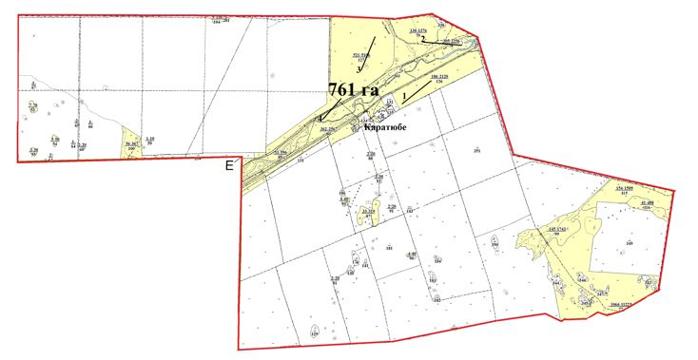

Шортанды ауданының Новоселовка ауылы

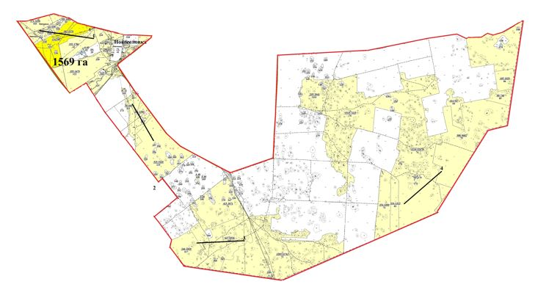

Шортанды ауданының Ошақ ауылы

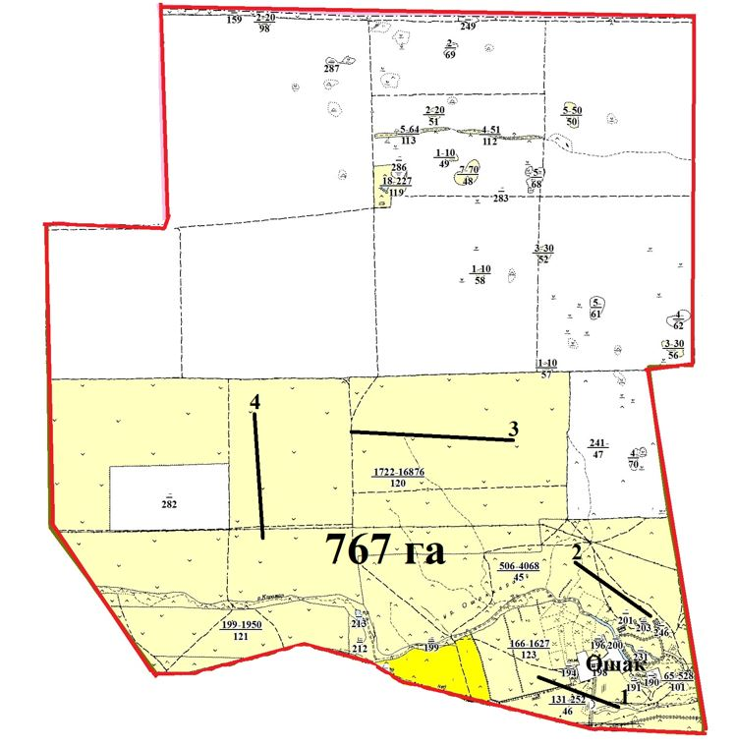

Шортанды ауданының Новопервомайское ауылы

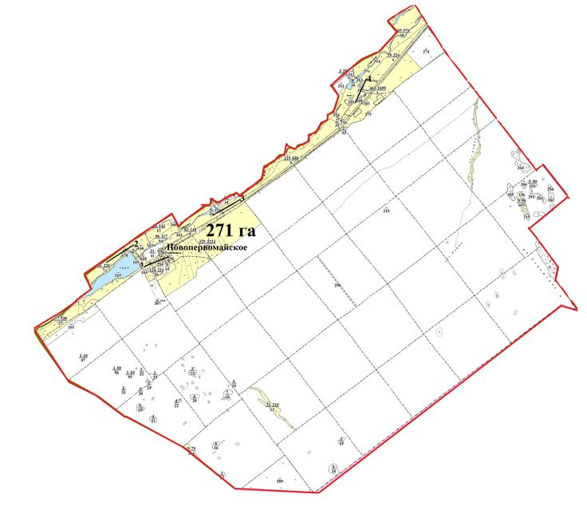

Шортанды ауданының Андреевка ауылы

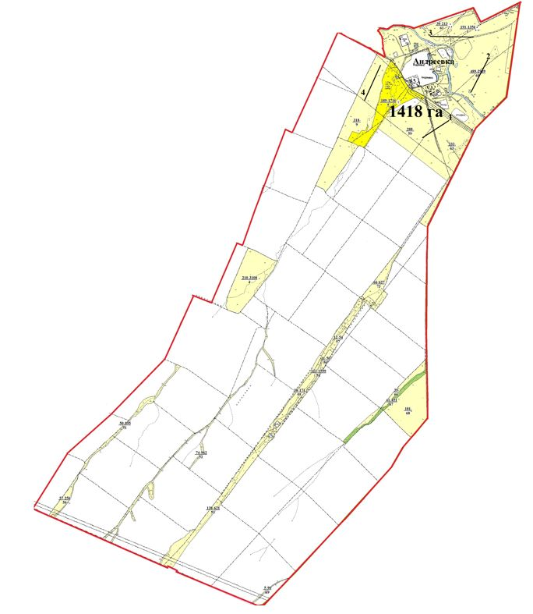

Шортанды ауданының Октябрьское ауылы

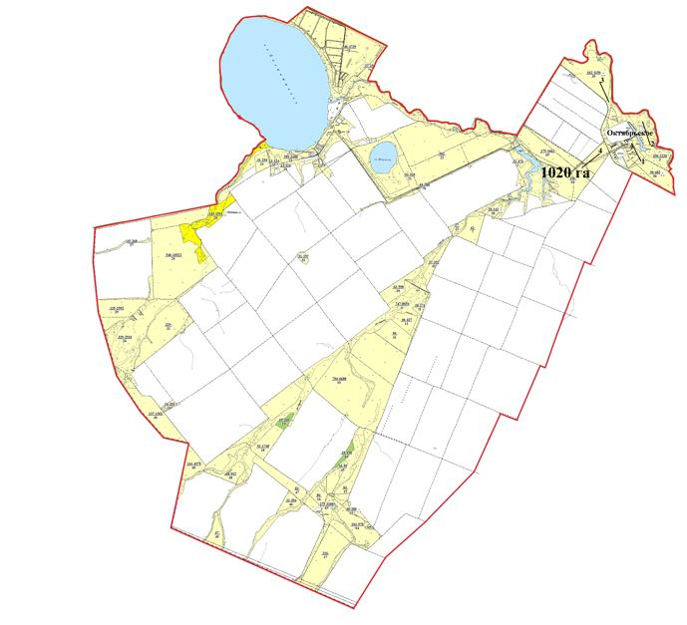

Шортанды ауданының Бектау ауылы

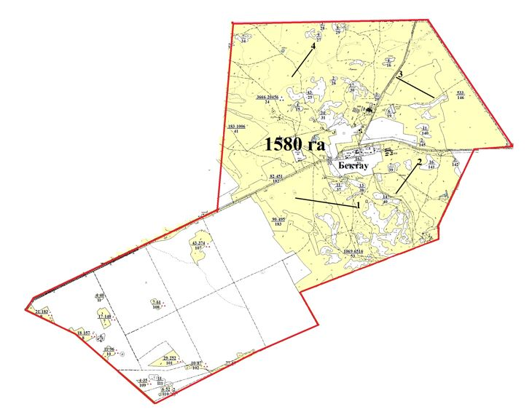

Шортанды ауданының Қаражар ауылы

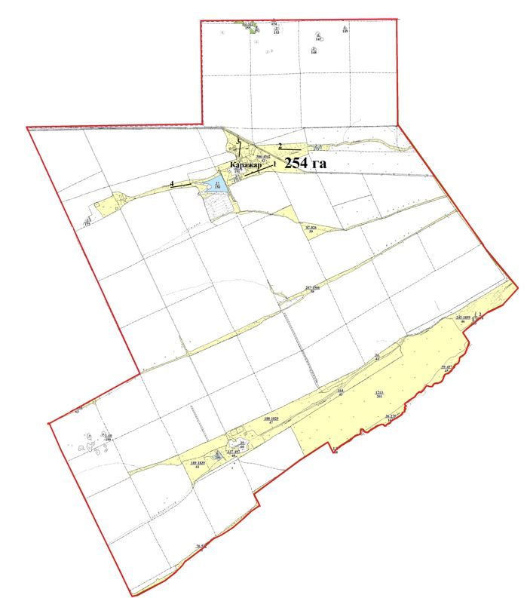

Шортанды ауданының Конкрынка ауылы

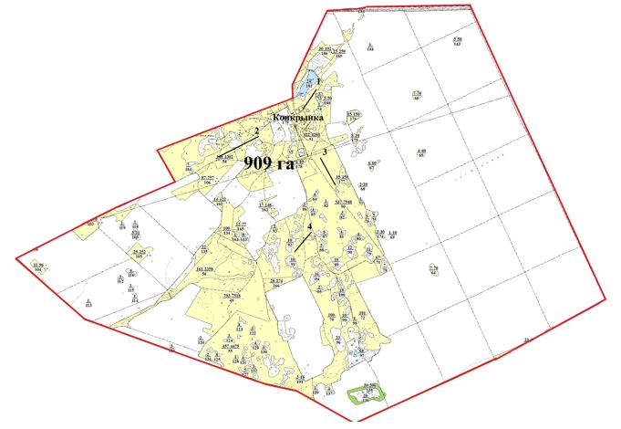

Шортанды ауданының Мықтыкөл ауылы

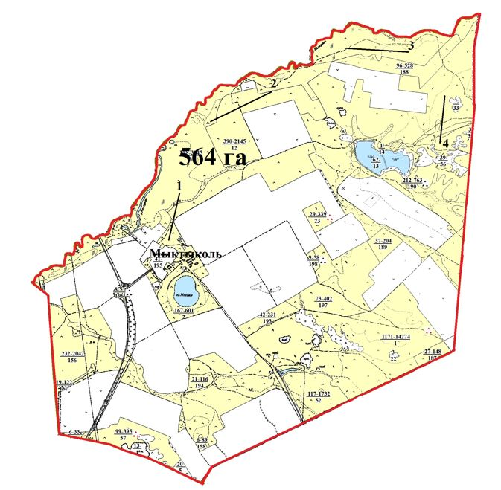

Шортанды ауданының Белое Озеро ауылы

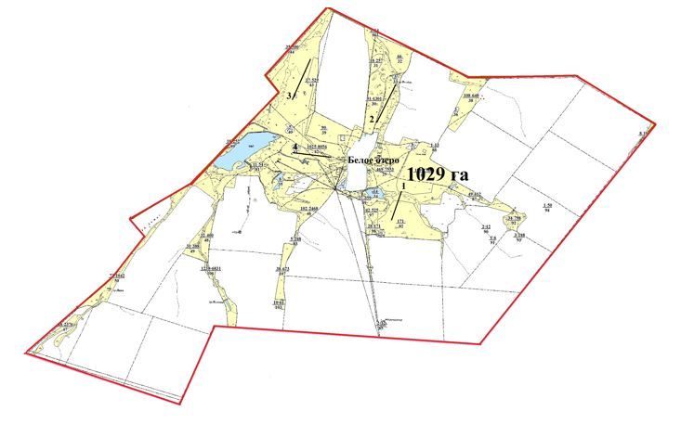

Шортанды ауданының Қара-Адыр бекеті

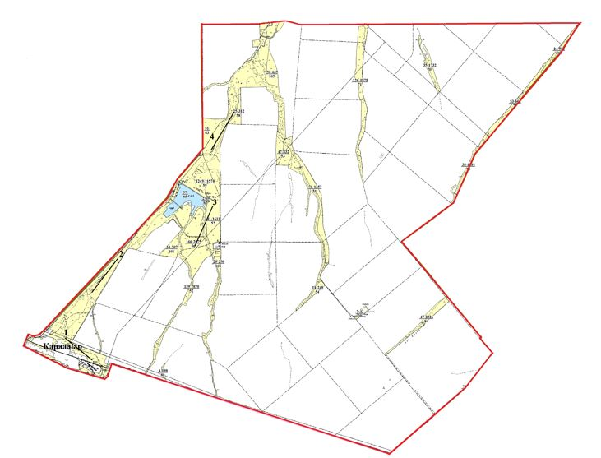

Шортанды ауданының Петровка ауылы

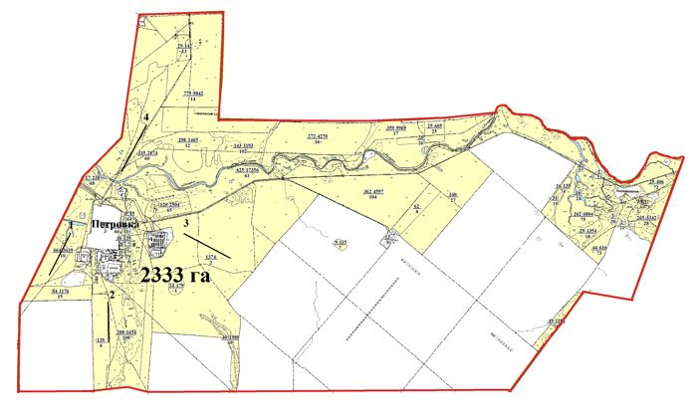

Шортанды ауданының Камышенка ауылы

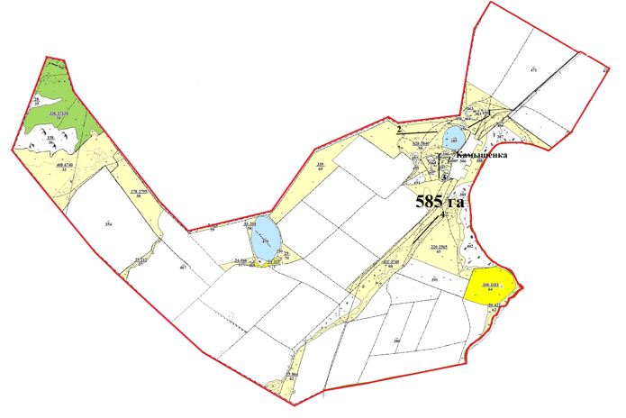

Шортанды ауданының Пригородное ауылы

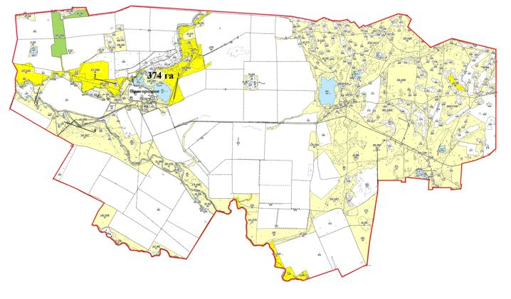

Шортанды ауданының Жолымбет кенті

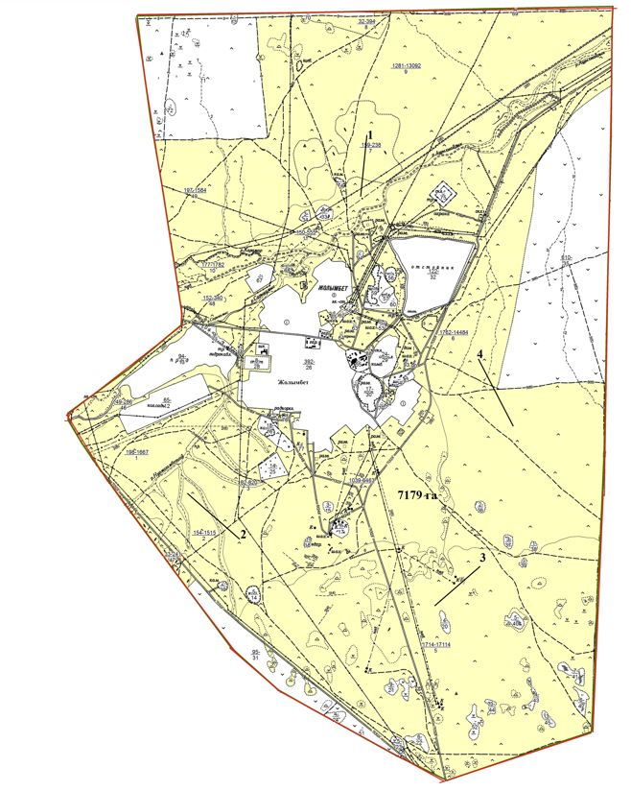

Шортанды ауданының Шортанды кенті

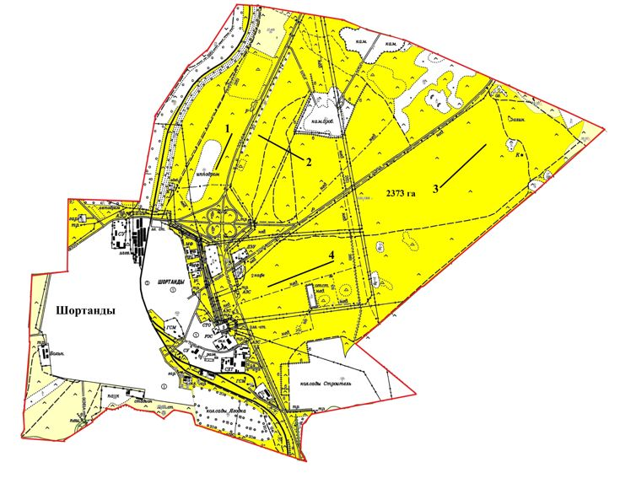

Шортанды ауданының Бозайғыр ауылы

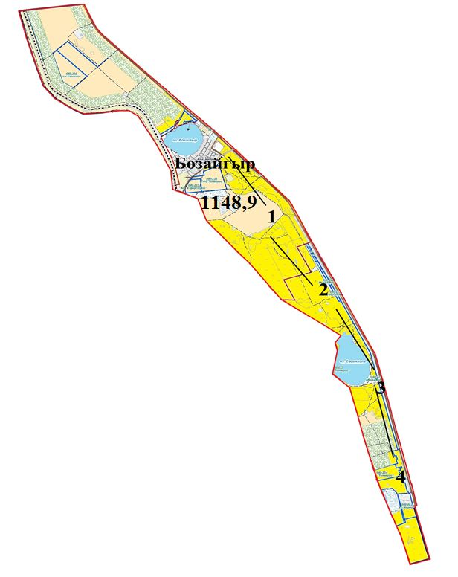

Шортанды ауданының Төңкеріс бекеті

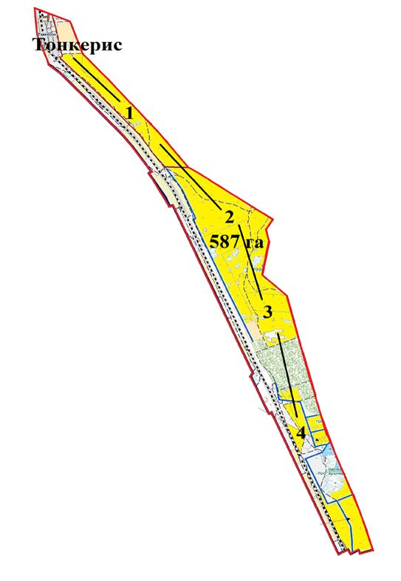

Шортанды ауданының Ключи ауылы

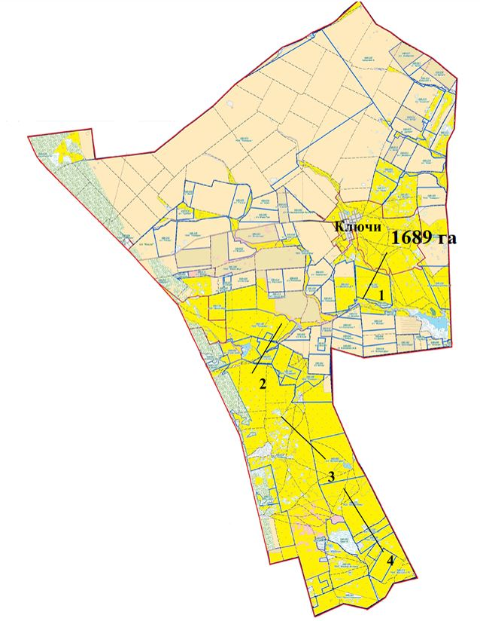

Шортанды ауданының Алтайское ауылы

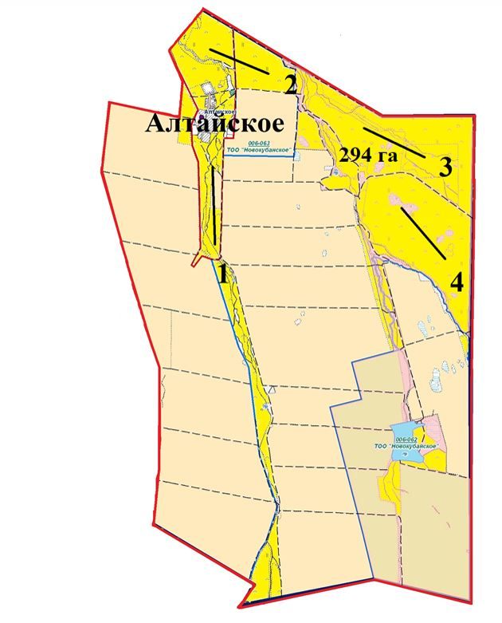

Шортанды ауданының Новокубанка ауылы

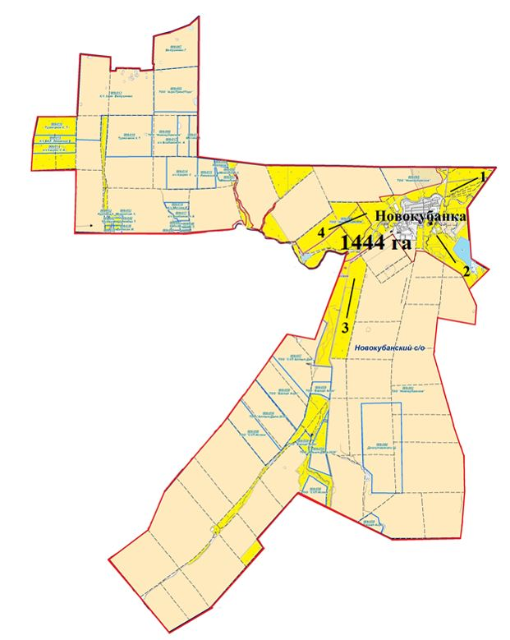

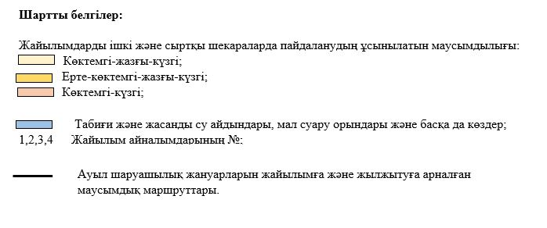

2022-2023 жылдарға арналған
Шортанды ауданы бойынша
жайылымдарды басқару
және оларды пайдалану
жөніндегі Жоспарға
6-қосымша
Аудандық маңызы бар қала, кент, ауыл, ауылдық округ маңында орналасқан жайылымдармен қамтамасыз етілмеген жеке және (немесе) заңды тұлғалардың ауыл шаруашылығы жануарларының мал басын шалғайдағы жайылымдарға орналастыру схемасы Шортанды ауданының Дамса ауылы

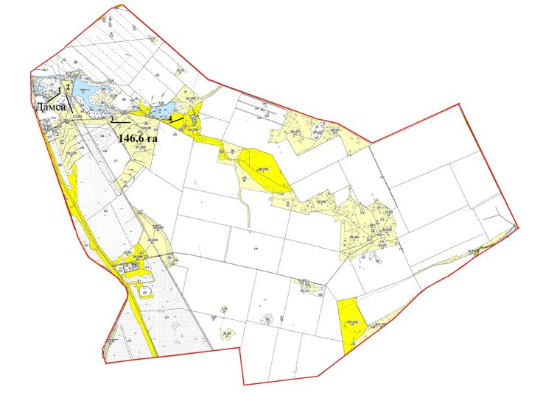

Шортанды ауданының Степное ауылы

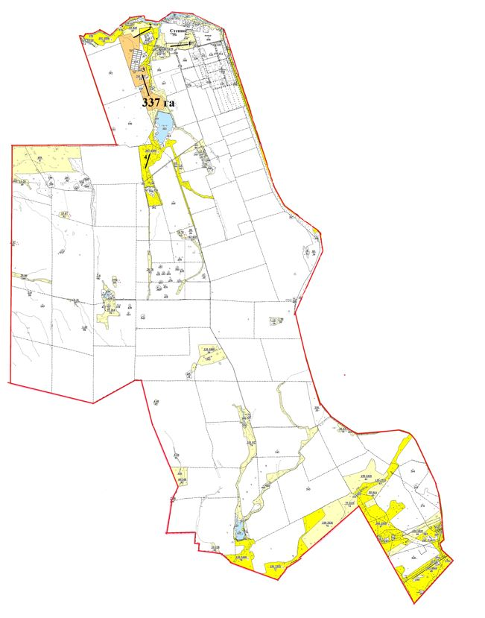

Шортанды ауданының Раевка ауылы

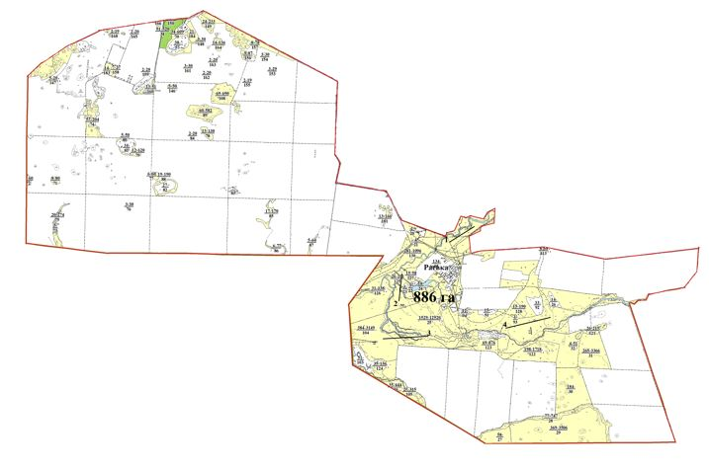

Шортанды ауданының Новографское ауылы

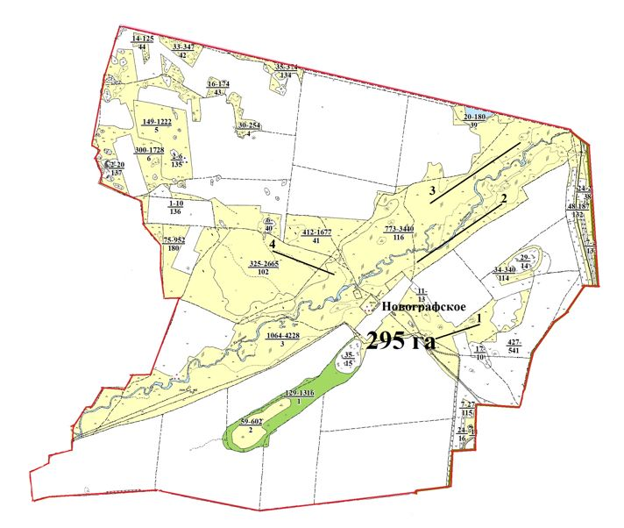

Шортанды ауданының Егемен ауылы

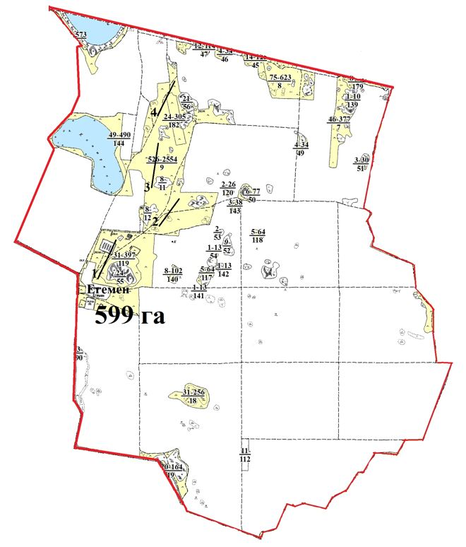

Шортанды ауданының Гуляй Поле ауылы

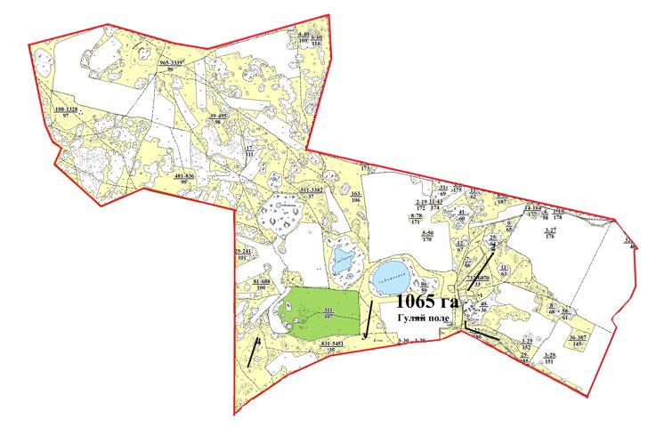

Шортанды ауданының Қаратөбе ауылы

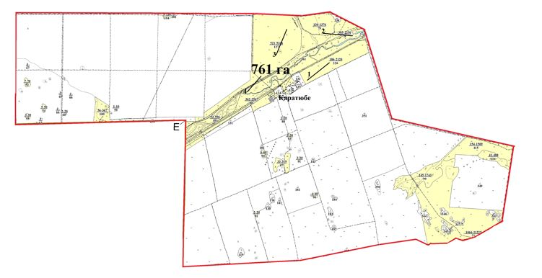

Шортанды ауданының Новоселовка ауылы

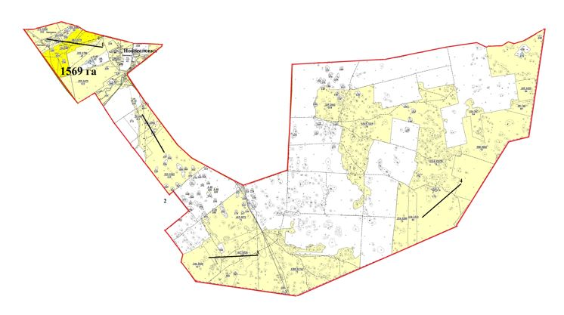

Шортанды ауданының Ошақ ауылы

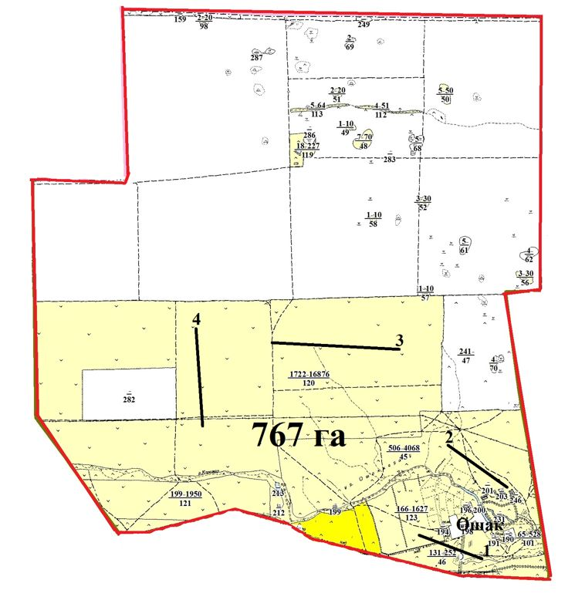

Шортанды ауданының Новопервомайское ауылы

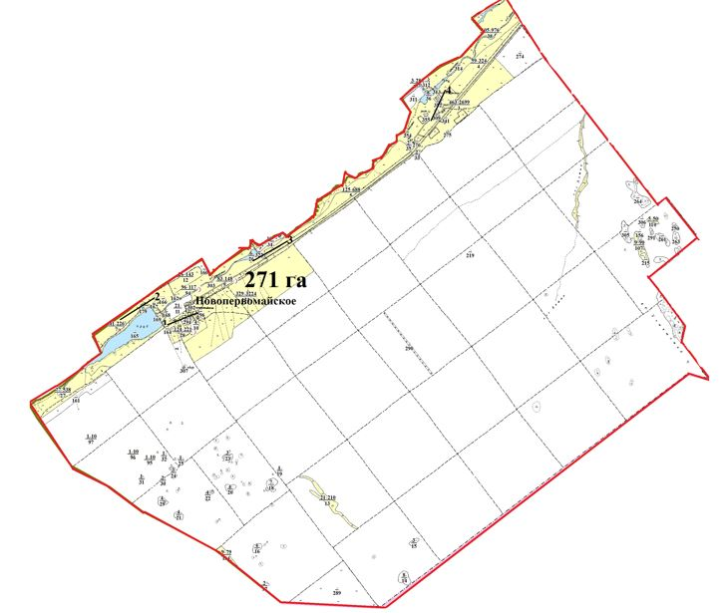

Шортанды ауданының Андреевка ауылы

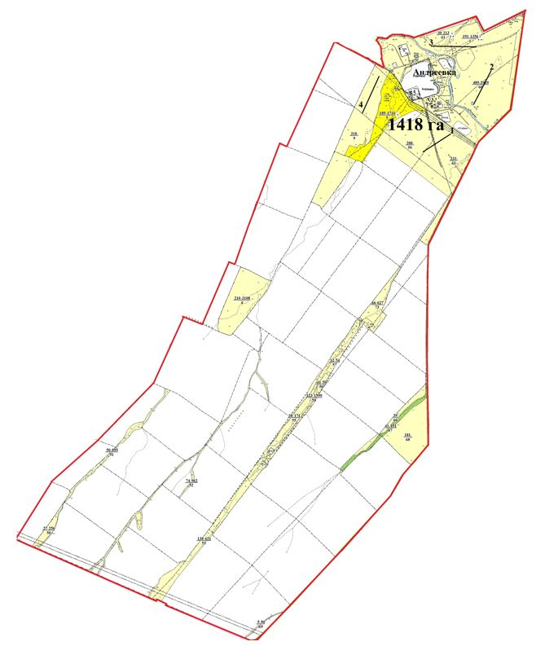

Шортанды ауданының Октябрьское ауылы

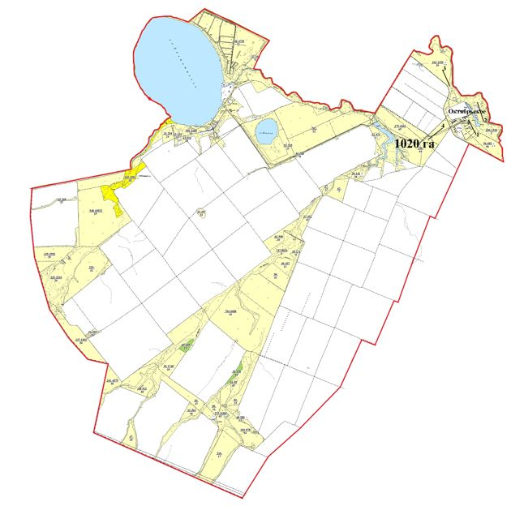

Шортанды ауданының Бектау ауылы

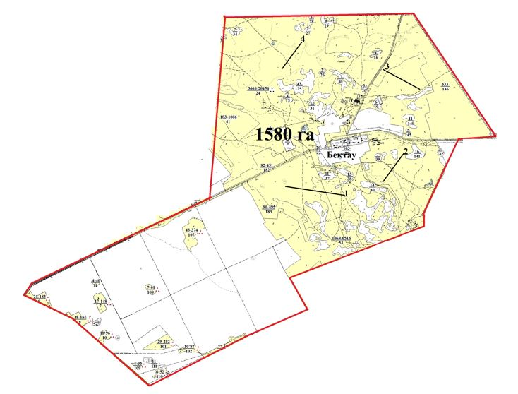

Шортанды ауданының Қаражар ауылы

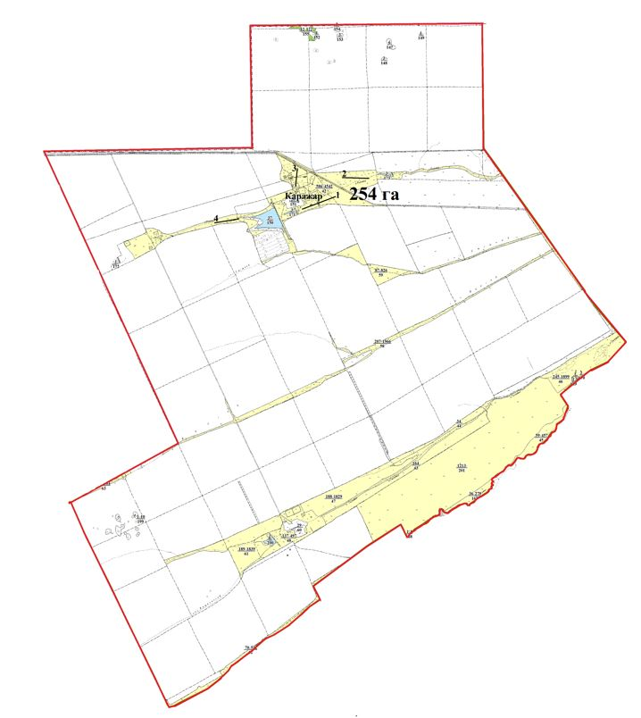

Шортанды ауданының Конкрынка ауылы

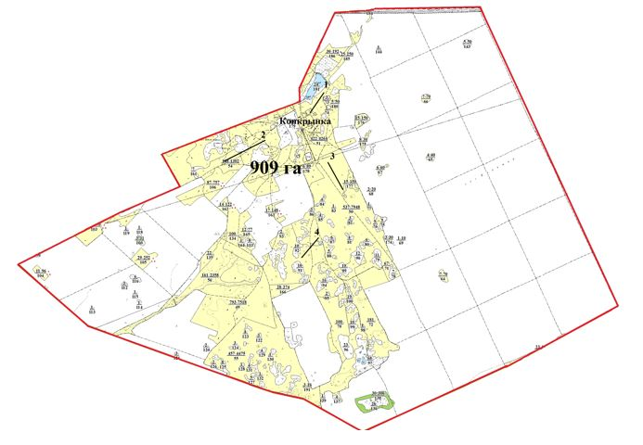

Шортанды ауданының Мықтыкөл ауылы

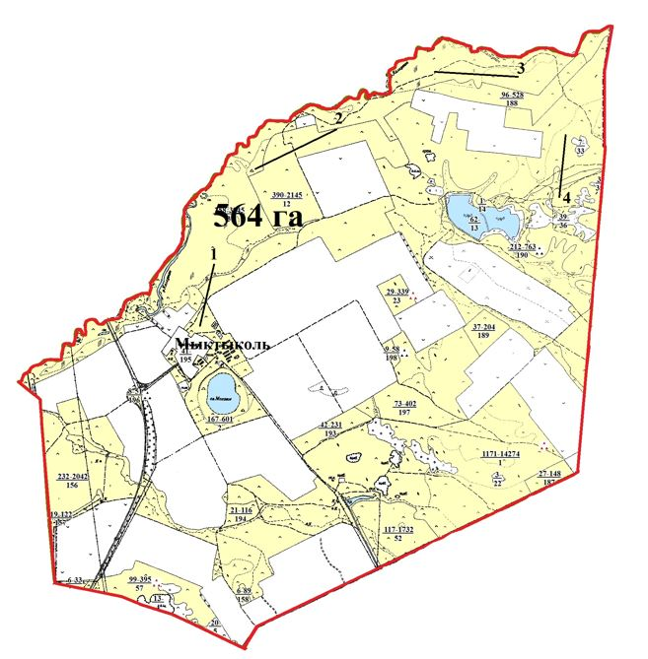

Шортанды ауданының Белое Озеро ауылы

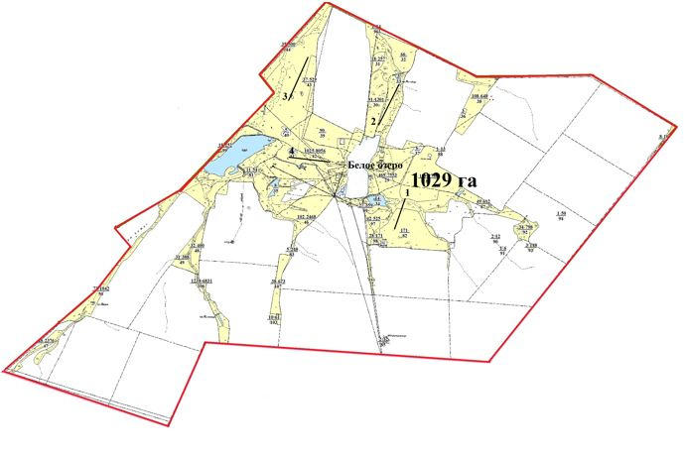

Шортанды ауданының Қара-Адыр бекеті

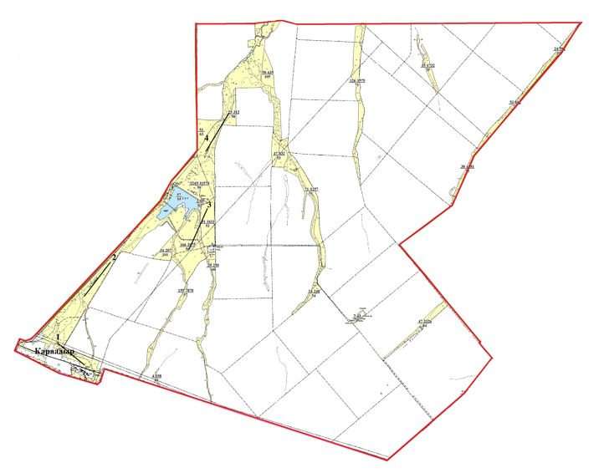

Шортанды ауданының Петровка ауылы

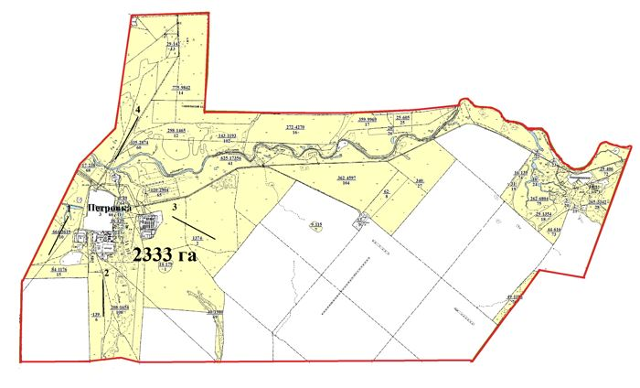

Шортанды ауданының Камышенка ауылы

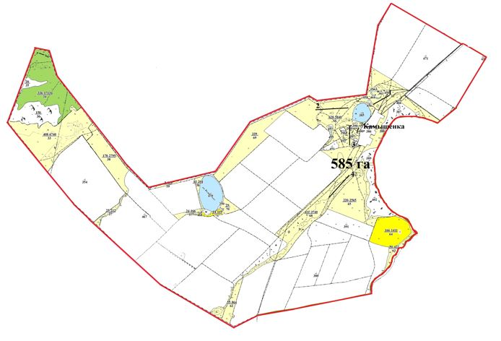

Шортанды ауданының Пригородное ауылы

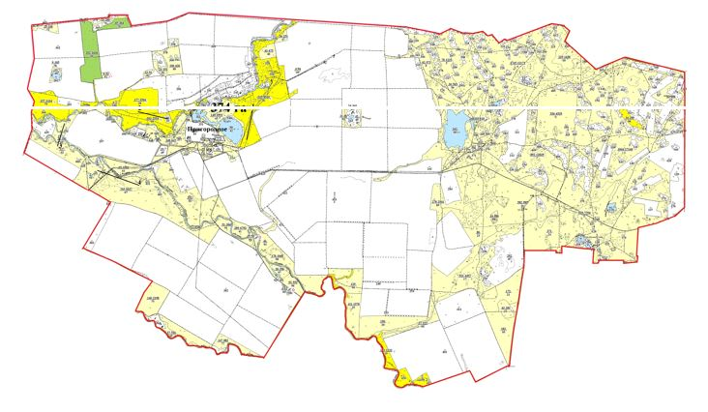

Шортанды ауданының Жолымбет кенті

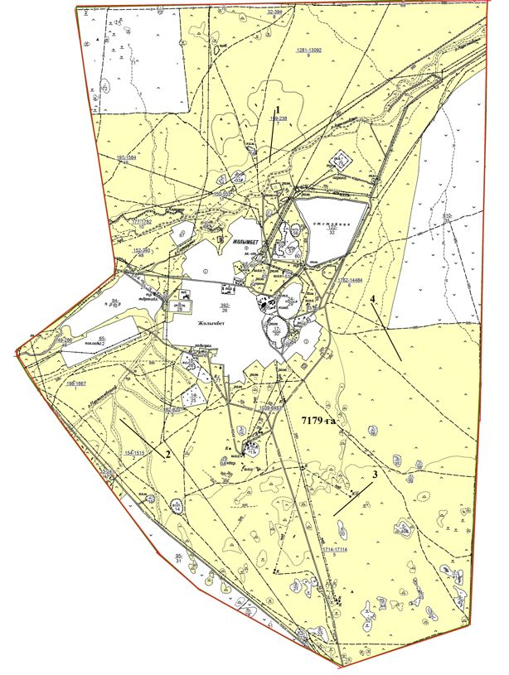

Шортанды ауданының Шортанды кенті

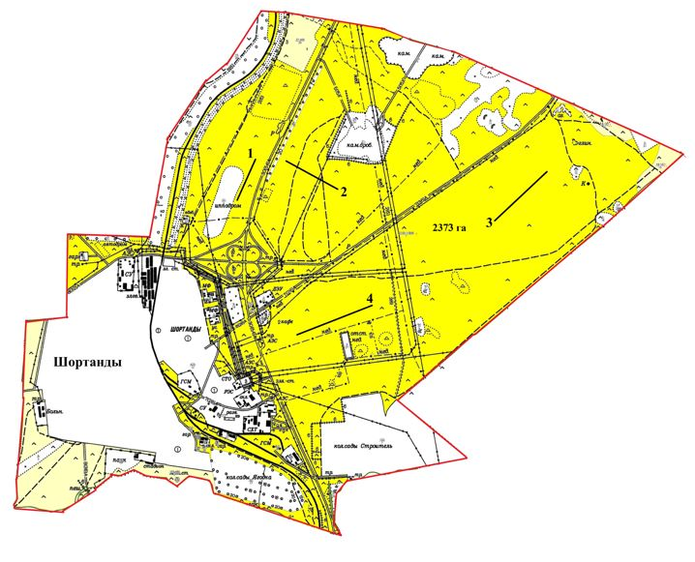

Шортанды ауданының Бозайғыр ауылы

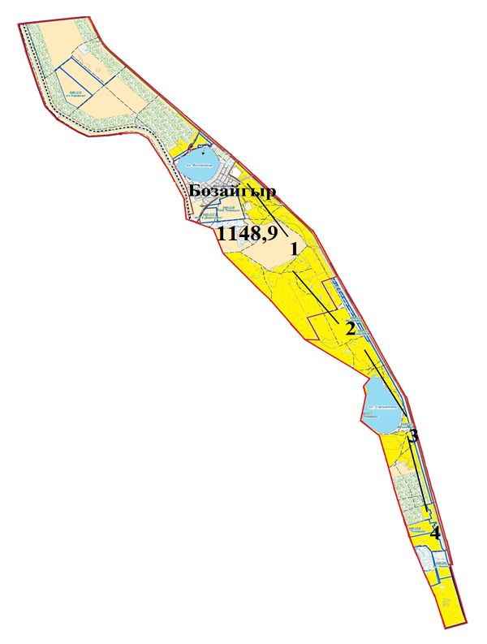

Шортанды ауданының Төңкеріс бекеті

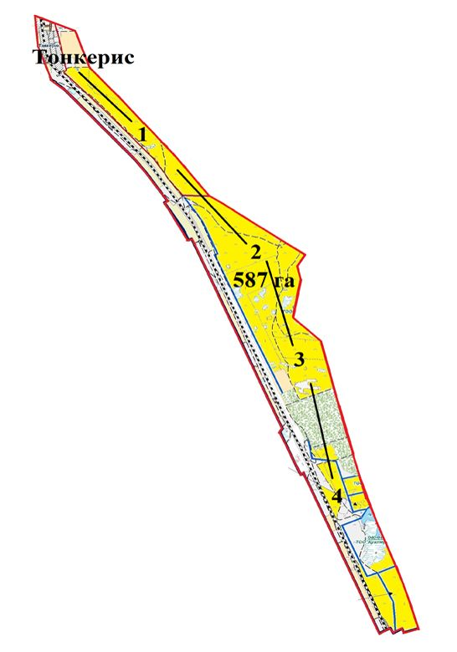

Шортанды ауданының Ключи ауылы

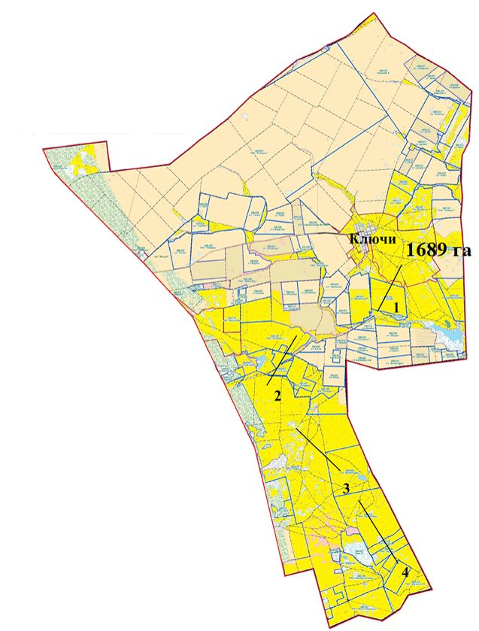

Шортанды ауданының Алтайское ауылы

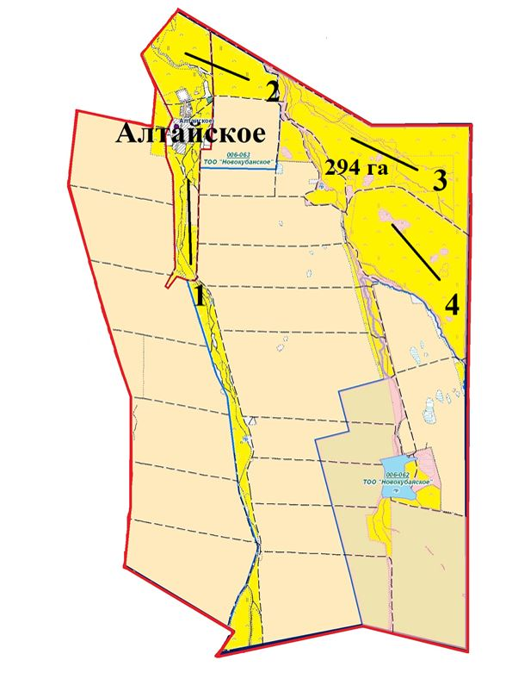

Шортанды ауданының Новокубанка ауылы

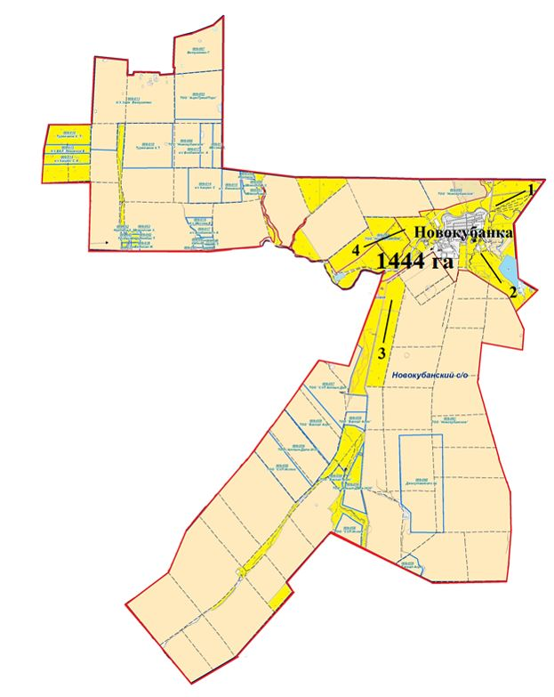

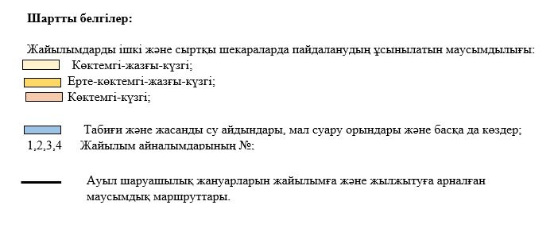

2022-2023 жылдарға арналған
Шортанды ауданы бойынша
жайылымдарды басқару
және оларды пайдалану
жөніндегі Жоспарға
7-қосымша
Ауыл шаруашылығы жануарларын жаюдың және айдаудың маусымдық маршруттарын белгілейтін жайылымдарды пайдалану жөніндегі күнтізбелік графигі
№ | Ауылдық округтердің атауы | 2022 жылғы қашалар саны |  |  |  | 2023 жылғы қашалар саны
 |  | 1 | 2 | 3 | 4 | 1 | 2 | 3 | 4
1 | Дамса | КЖМ | ЖМ | ЖКМ | ДҚ | ДҚ | КЖМ | ЖМ | ЖКМ
2 | Раевка | КЖМ | ЖМ | ДҚ | ЖКМ | КЖМ | ЖМ | ЖКМ | ДҚ
3 | Новоселовка | КЖМ | ДҚ | ЖМ | ЖКМ | КЖМ | ЖМ | ДҚ | ЖКМ
4 | Андреевка | ДҚ | КЖМ | ЖМ | ЖКМ | КЖМ | ДҚ | ЖМ | ЖКМ
5 | Бектау | КЖМ | ЛС | ЖКМ | ДҚ | КЖМ | ЖМ | ДҚ | ЖКМ
6 | Петровка | КЖМ | ДҚ | ЖМ | ЖКМ | КЖМ | ЖМ | ДҚ | ЖКМ
7 | Пригородный | КЖМ | ЖМ | ДҚ | ЖКМ | КЖМ | ДҚ | ЖМ | ЖКМ
8 | Жолымбет кенті | ДҚ | КЖМ | ЖМ | ЖКМ | КЖМ | ДҚ | ЖМ | ЖКМ
9 | Шортанды кенті | КЖМ | ЖМ | ДҚ | ЖКМ | КЖМ | ЖМ | ЖКМ | ДҚ
10 | Бозайғыр | КЖМ | ЖМ | ЖКМ | ДҚ | КЖМ | ЖМ | ДҚ | ЖКМ
11 | Новокубанка | КЖМ | ДҚ | ЖМ | ЖКМ | КЖМ | ЖМ | ДҚ | ЖКМ
Ескертпе: аббревиатуралардың мағынасы:
КЖМ – көктемгі-жазғы мезгіл;
ЖКМ– жазғы-күзгі мезгіл;
ЖМ – жазғы мезгіл;
ДҚ – демалатын қаша.

2022-2023 жылдарға арналған
Шортанды ауданы бойынша
жайылымдарды басқару
және оларды пайдалану
жөніндегі Жоспарға
7-1 қосымша
Жергілікті жағдайлар мен ерекшеліктерге қарай жеке ауладағы ауыл шаруашылығы жануарларын жаюға халық мұқтажын қанағаттандыру үшін қажетті жайылымдардың сыртқы мен ішкі шекаралары және алаңдары белгіленген картасы Шортанды ауданының Дамса ауылы

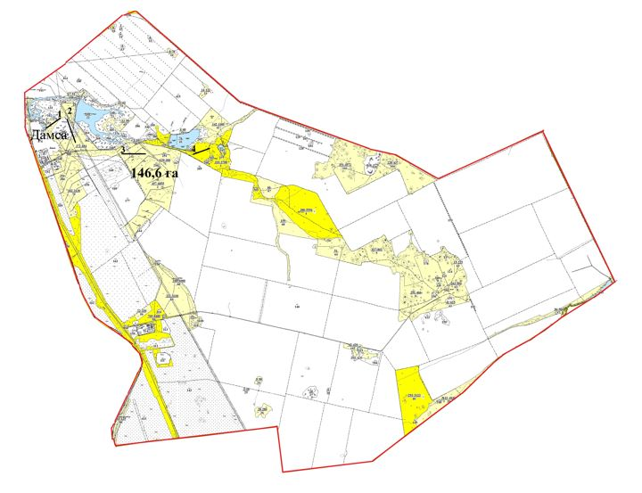

Шортанды ауданының Степное ауылы

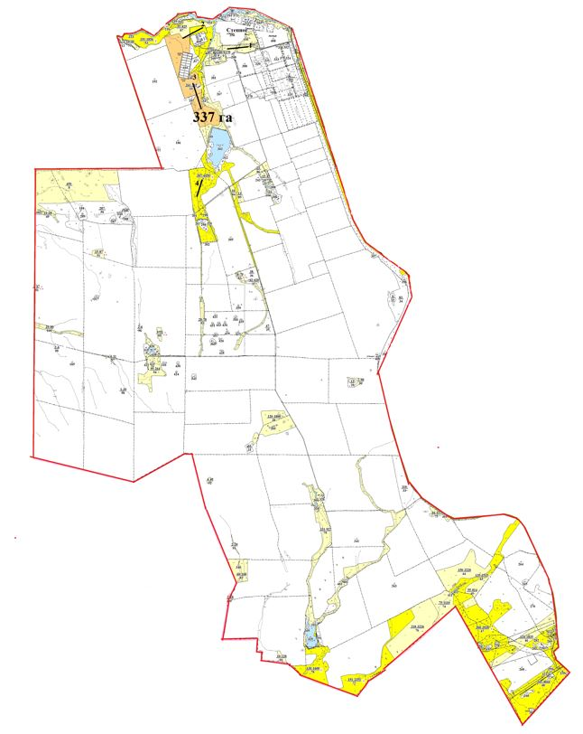

Шортанды ауданының Раевка ауылы

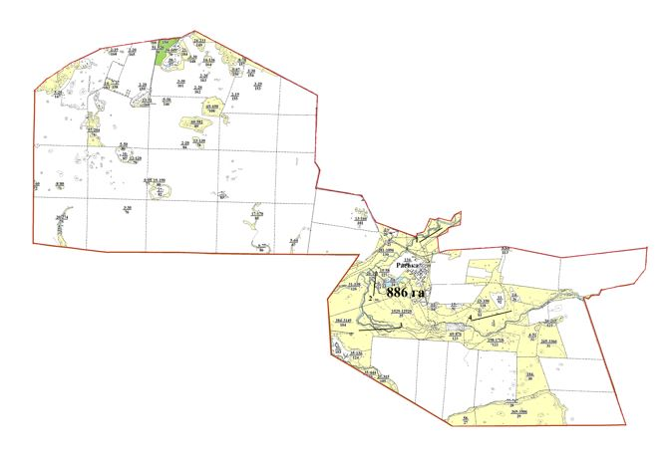

Шортанды ауданының Новографское ауылы

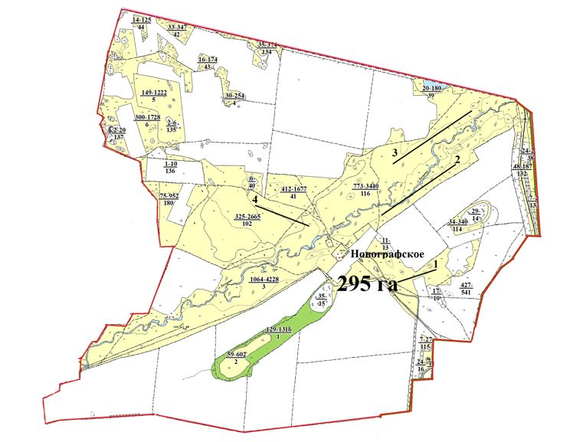

Шортанды ауданының Егемен ауылы

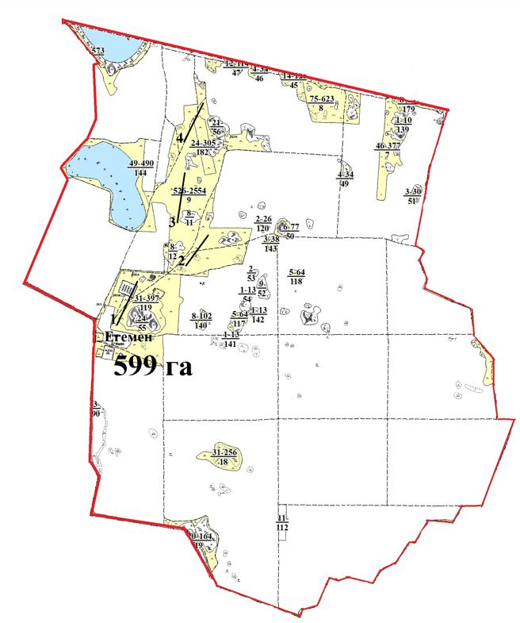

Шортанды ауданының Гуляй Поле ауылы

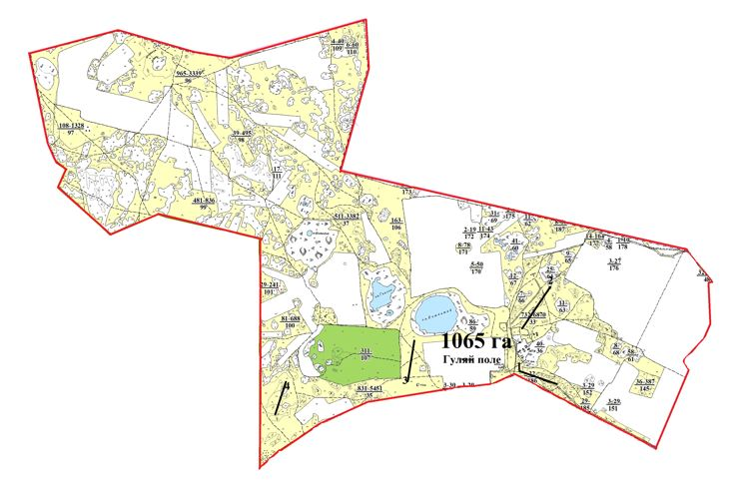

Шортанды ауданының Қаратөбе ауылы

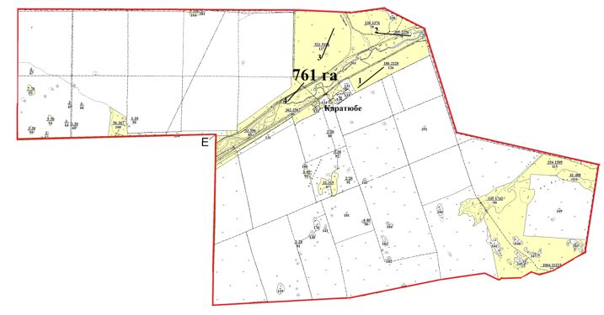

Шортанды ауданының Новоселовка ауылы

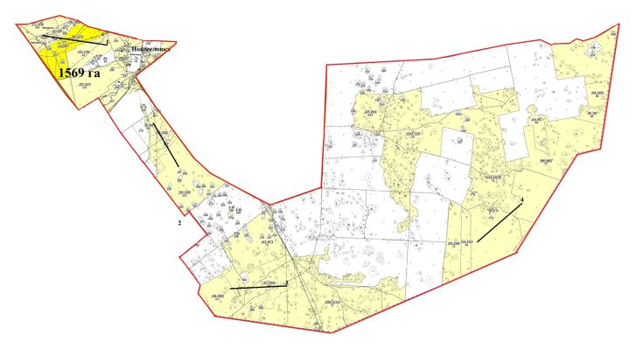

Шортанды ауданының Ошақ ауылы

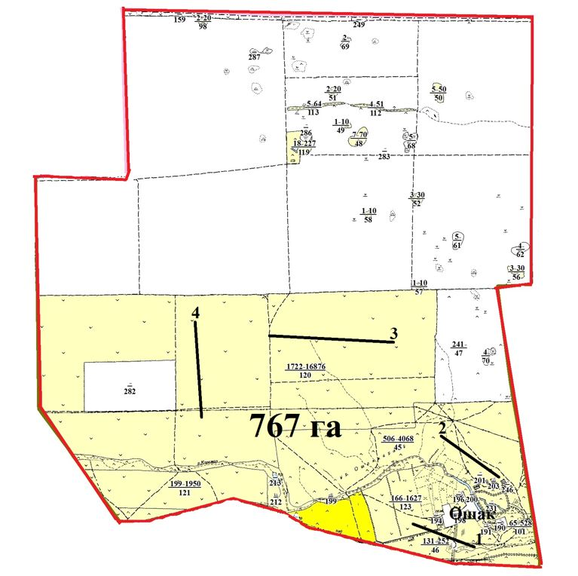

Шортанды ауданының Новопервомайское ауылы

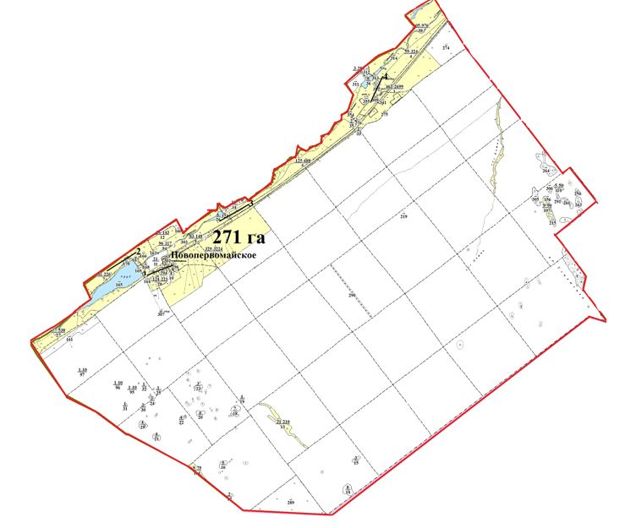

Шортанды ауданының Андреевка ауылы

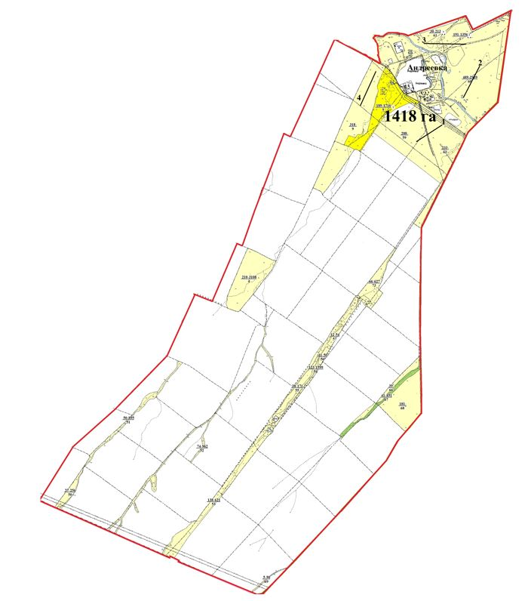

Шортанды ауданының Октябрьское ауылы

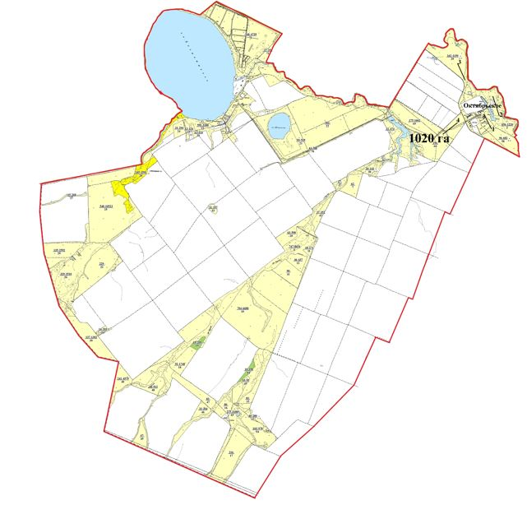

Шортанды ауданының Бектау ауылы

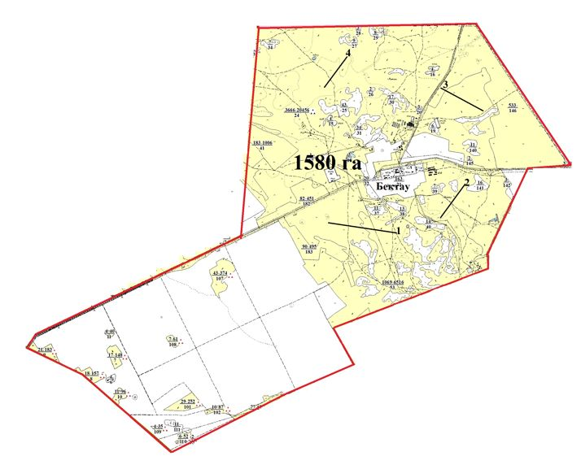

Шортанды ауданының Қаражар ауылы

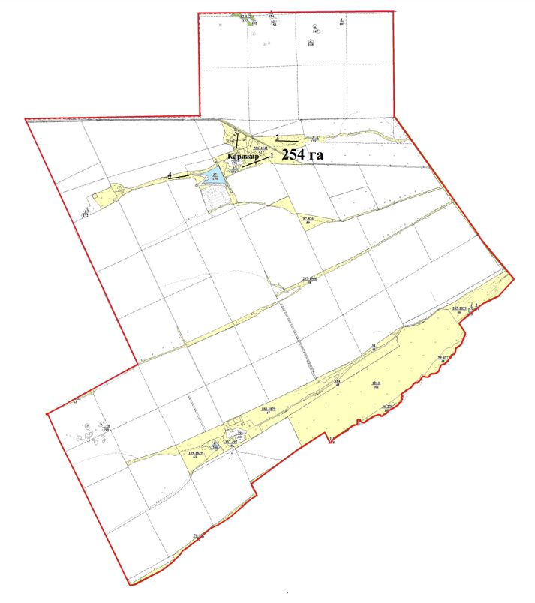

Шортанды ауданының Конкрынка ауылы

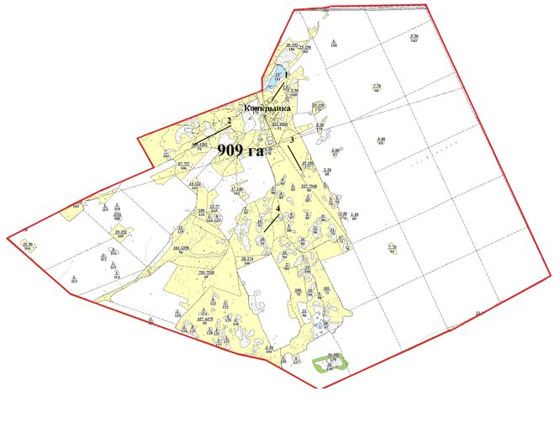

Шортанды ауданының Мықтыкөл ауылы

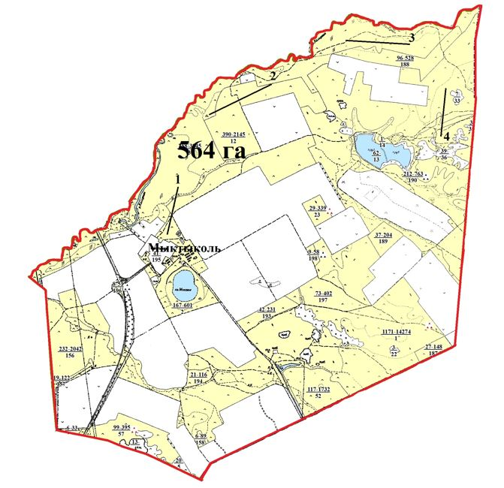

Шортанды ауданының Белое Озеро ауылы

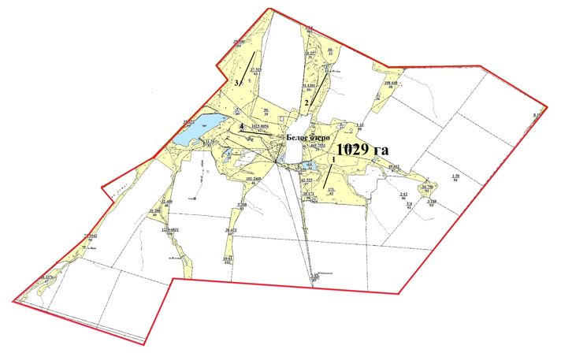

Шортанды ауданының Қара-Адыр бекеті

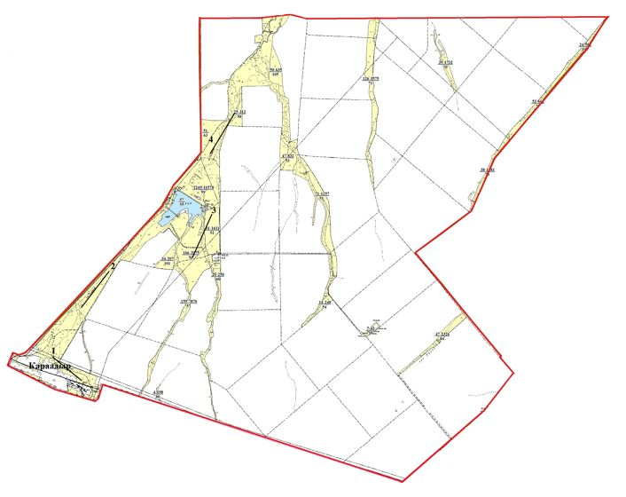

Шортанды ауданының Петровка ауылы

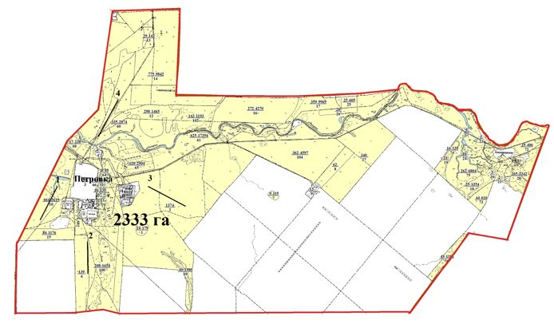

Шортанды ауданының Камышенка ауылы

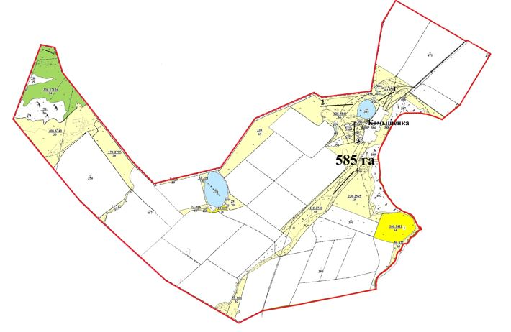

Шортанды ауданының Пригородное ауылы

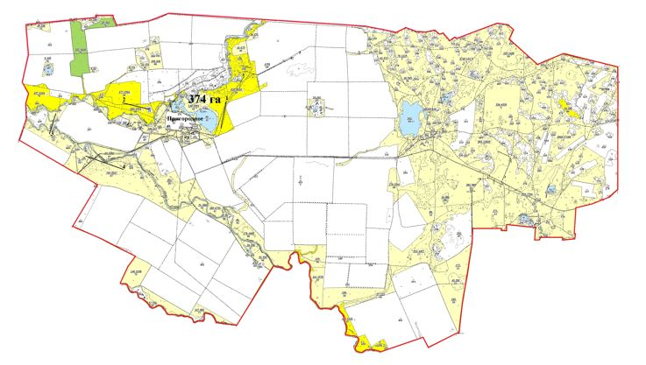

Шортанды ауданының Жолымбет кенті

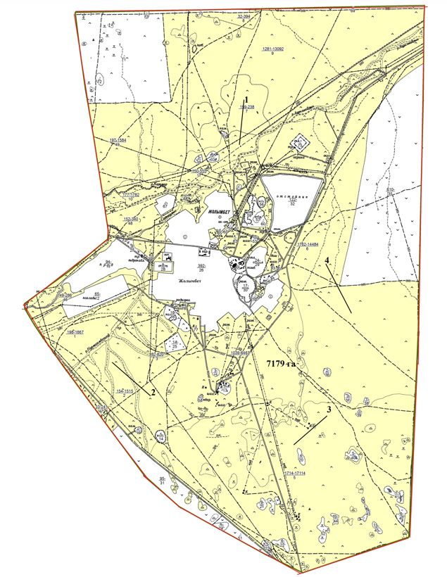

Шортанды ауданының Шортанды кенті

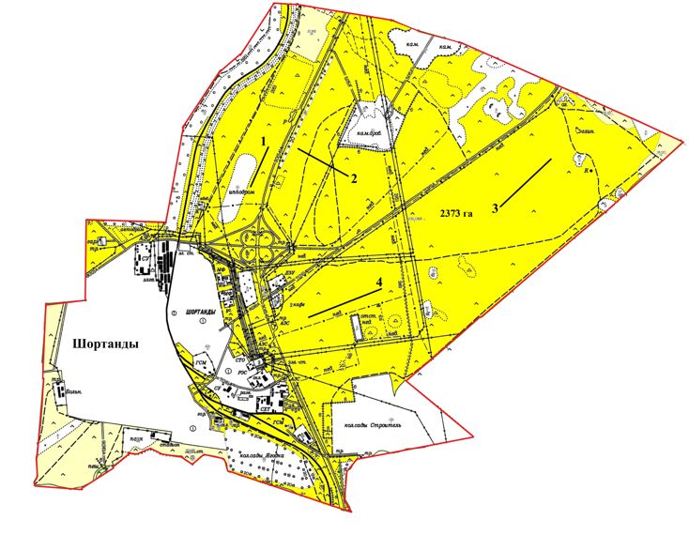

Шортанды ауданының Бозайғыр ауылы

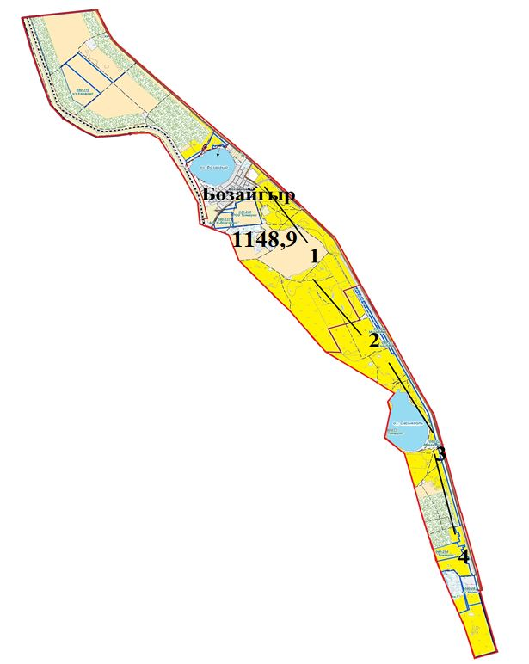

Шортанды ауданының Төңкеріс бекеті

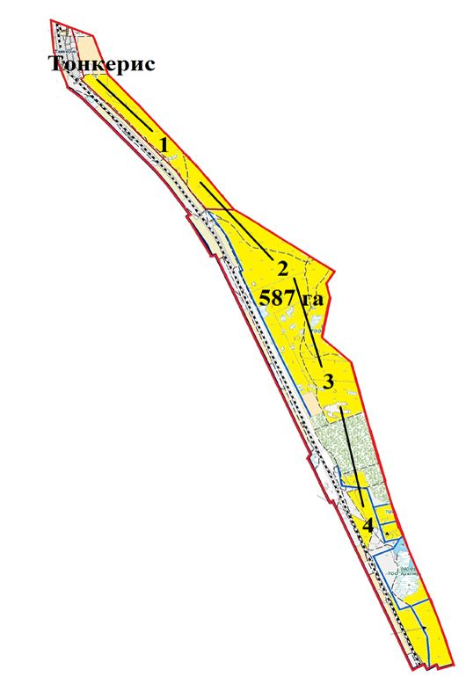

Шортанды ауданының Ключи ауылы

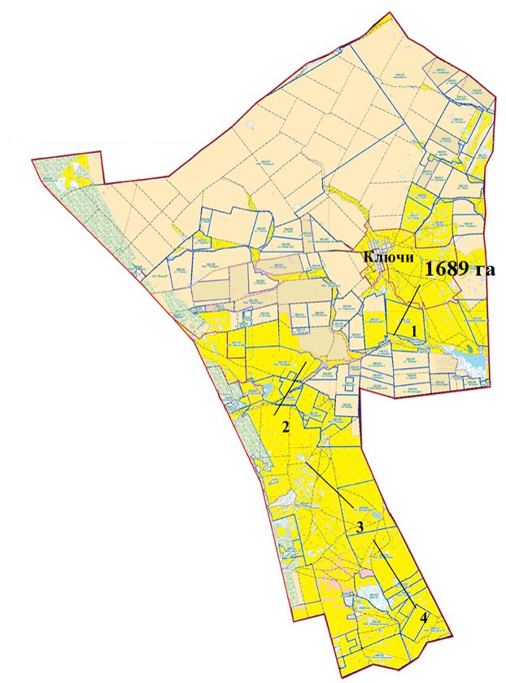

Шортанды ауданының Алтайское ауылы

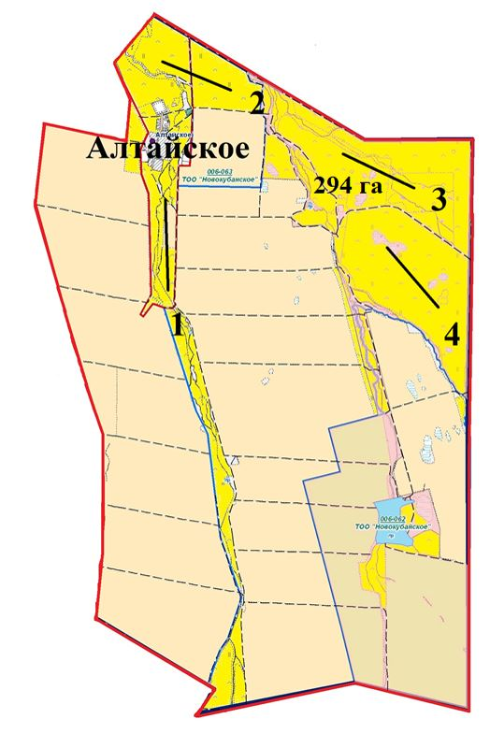

Шортанды ауданының Новокубанка ауылы

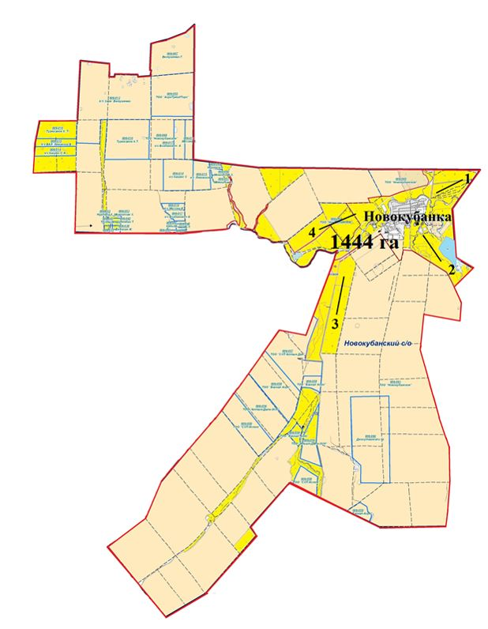

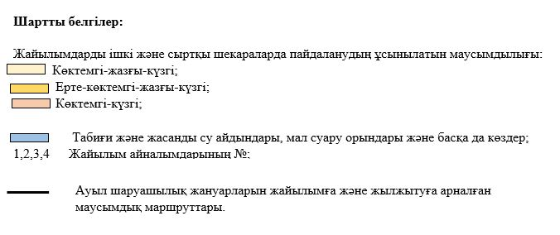

Шортанды ауданы бойынша ІҚМ аналық (сауын) басын орналастыру үшін жайылымдарды бөлу жөніндегі мәліметтер
№ | Елді мекен | Жайылым алқаптарының ауданы, га | Сауын сиырлардың болуы (бас) | Жайылымдардың 1 басқа қажеттілік нормасы. (га) | Жайылымдардың қажеттілігі (га) | Жайылымдармен қамтамасыз етілмеген (га) | Қажеттілік бойынша қамтамасыз етілу,% | Жайылымдардың артығы
Дамса ауылдық округі
1 | Дамса ауылы | 146,6 | 50 | 6,5 | 325 | -178,4 | 45,1
2 | Степное ауылы | 337 | 176 | 6,5 | 1144 | -807 | 29,5
 | жиыны | 483,6 | 226 | 6,5 | 1469 | -985,4 | 32,9
Раевка ауылдық округі
3 | Раевка ауылы | 886 | 116 | 6,5 | 754 |  | 100,0 | 132
4 | Новографское ауылы | 295 | 104 | 6,5 | 676 | -381 | 43,6 | 0
5 | Егемен ауылы | 599 | 78 | 6,5 | 507 |  | 100,0 | 92
6 | Гуляй Поле ауылы | 1 065 | 100 | 6,5 | 650 |  | 100,0 | 415
 | жиыны | 2845 | 398 | 6,5 | 2587 | -381 | 100,0 | 639
Новоселовка ауылдық округі
7 | Новоселовка ауылы | 1569 | 328 | 6,5 | 2132 | -563 | 73,6
8 | Каратөбе ауылы | 761 | 122 | 6,5 | 793 | -32 | 96,0
9 | Ошақ ауылы | 767 | 84 | 6,5 | 546 |  | 100,0 | 221
10 | Новопервомайское ауылы | 271 | 121 | 6,5 | 786,5 | -515,5 | 34,5
 | жиыны | 3368 | 655 | 6,5 | 4257,5 | -1110,5 | 79,1 | 221
Андреевка ауылдық округі
11 | Андреевка ауылы | 1 418 | 262 | 6,5 | 1703 | -285 | 83,3
12 | Октябрьское ауылы | 1 020 | 116 | 6,5 | 754 |  | 100,0 | 266
 | жиыны | 2438 | 378 | 6,5 | 2457 | -285 | 99,2 | 266
Бектау ауылдық округі
13 | Бектау ауылы | 1 580 | 397 | 6,5 | 2580,5 | -1000,5 | 61,2
14 | Қаражар ауылы | 254 | 27 | 6,5 | 175,5 |  | 100,0 | 78,5
15 | Конкрынка ауылы | 909 | 112 | 6,5 | 728 |  | 100,0 | 181
16 | Мықтыкөл ауылы | 564 | 132 | 6,5 | 858 | -294 | 65,7
 | жиыны | 3307 | 668 | 6,5 | 4342 | -1294,5 | 76,2 | 259,5
Петровка ауылдық округі
17 | Петровка ауылы | 2 333 | 216 | 6,5 | 1404 |  | 100,0 | 929
18 | Белое Озеро | 1 029 | 75 | 6,5 | 487,5 |  | 100,0 | 541,5
19 | Қара-Адыр бекеті |  | 29 | 6,5 | 188,5 | -188,5 | 0,0 | 0
 | жиыны | 3362 | 320 | 6,5 | 2080 | -188,5 | 161,6 | 1470,5
Пригородный ауылдық округі
20 | Пригородное ауылы | 374 | 365 | 6,5 | 2372,5 | -1998,5 | 15,8
21 | Камышенка ауылы | 585 | 270 | 6,5 | 1755 | -1170 | 33,3
 | жиыны | 959 | 635 | 6,5 | 4127,5 | -3168,5 | 23,2
Жолымбет кенті
22 | Жолымбет кенті | 7 179 | 510 | 6,5 | 3315 |  | 100,0 | 3864
 | жиыны | 7179 | 510 | 6,5 | 3315 |  | 100,0 | 3864
Шортанды кенті
23 | Шортанды кенті | 2 373 | 787 | 6,5 | 5115,5 | -2742,5 | 46,4
 | жиыны | 2373 | 787 | 6,5 | 5115,5 | -2742,5 | 46,4
Бозайғыр ауылдық округі
24 | Бозайғыр ауылы | 1 148,9 | 437 | 6,5 | 2840,5 | -1691,6 | 40,4
25 | Төңкеріс бекеті | 587 | 126 | 6,5 | 819 | -232 | 71,7
26 | Ключи ауылы | 1 689 | 487 | 6,5 | 3165,5 | -1476,5 | 53,4
 | жиыны | 3424,9 | 1050 | 6,5 | 6825 | -3400,1 | 50,2
Новокубанка ауылдық округі
27 | Новокубанка ауылы | 1 444 | 339 | 6,5 | 2203,5 | -759,5 | 65,5
28 | Алтайское ауылы | 294 | 47 | 6,5 | 305,5 | -11,5 | 96,2
 | жиыны | 1738 | 386 | 6,5 | 2509 | -771 | 69,3
Ескертпе: Қазақстан Республикасы Жер кодексінің 84-бабы 2-тармағының 4-1) тармақшасына сәйкес сауын сиырларға арналған жайылымдық алқаптардың жетпейтін саны мемлекет мұқтажы үшін сатып алу есебінен қамтамасыз етіледі.

© 2012. Қазақстан Республикасы Әділет министрлігінің «Қазақстан Республикасының Заңнама және құқықтық ақпарат институты» ШЖҚ РМК

